Laporan Tugas Ujian Tengah Semester
Mata Kuliah Basis Data
SISTEM INFORMASI BURSA KERJA BERBASIS PORTOFOLIO DAN KEAHLIAN TERVERIFIKASI
(SIBUKER-PT)
Dosen Pengampu:
Dr. Aziz Fajar, S.Kom., M.Sc.
Disusun oleh:
Kelompok F, Kelas SD-A2
Arif Putra Feriza | 164231093
I Wayan Satya Dharma Sadhana | 164241032
Raphael Angelo Adikara Purnama | 164241055
Nadia Aulia Larasati | 164241074
Greg Ezra Sebastian Sitorus | 164241077
Aulia Rachmat Aditya | 164241080

PROGRAM STUDI S1 TEKNOLOGI SAINS DATA
FAKULTAS TEKNOLOGI MAJU DAN MULTIDISIPLIN
UNIVERSITAS AIRLANGGA
SURABAYA
2026

DAFTAR ISI
BAB I PENDAHULUAN 1
1.1 Latar Belakang 1
1.2 Mission Statement 1
1.3 Mission Objective 2
BAB II TINJAUAN PUSTAKA 3
2.1 Kajian Pustaka 3
2.2 Landasan Teori 3
2.2.1 Basis Data dan Sistem Manajemen Basis Data 3
2.2.2 Model Data Relasional 4
2.2.3 Entity Relationship Diagram 4
2.2.4 Normalisasi 5
2.2.5 Keahlian dan Verifikasi Sertifikat 5
2.2.6 Pencocokan Berbasis Keahlian 6
2.2.7 Arsitektur Model-View-Controller dan Framework Laravel 6
2.2.8 Keterkaitan dengan Sustainable Development Goals 7
BAB III METODOLOGI 8
3.1 Deskripsi Sistem 8
3.2 Arsitektur Sistem 8
3.3 Perancangan Basis Data 10
3.3.1 ERD Konseptual 10
3.3.2 ERD Fisik 12
3.3.3 Kamus Data 17
3.3.4 Normalisasi 22
3.3.5 Integritas Referensial 23
3.3.6 Aturan Integritas Tambahan 25
3.3.7 View 25
3.3.8 Indeks dan Optimasi Query 27
3.4 Hak Akses dan Operasi Basis Data per Peran 29
3.4.1 Tamu dan Halaman Publik 30
3.4.2 Pencari Kerja 36
3.4.3 Perusahaan 43
3.4.4 Verifikator 48
3.4.5 Administrator 52
3.5 Pengujian 57
3.5.1 Uji Kelayakan Basis Data 57
3.5.2 Pengujian Fungsional 57
DAFTAR PUSTAKA 59
LAMPIRAN A ERD FISIK LENGKAP 60

DAFTAR GAMBAR
Gambar 3.1 Alur permintaan pengguna dari peramban hingga basis data 9
Gambar 3.2 ERD konseptual SIBUKER-PT 11
Gambar 3.3 ERD fisik modul pengguna dan profil 13
Gambar 3.4 ERD fisik modul keahlian dan verifikasi 14
Gambar 3.5 ERD fisik modul lowongan dan persyaratan 15
Gambar 3.6 ERD fisik modul lamaran dan seleksi 16
Gambar 3.7 Halaman beranda SIBUKER-PT 31
Gambar 3.8 Halaman daftar lowongan beserta panel filter 32
Gambar 3.9 Halaman detail lowongan beserta syarat keahlian 33
Gambar 3.10 Halaman pendaftaran akun 34
Gambar 3.11 Halaman masuk 35
Gambar 3.12 Ringkasan pencari kerja 37
Gambar 3.13 Halaman ubah profil pencari kerja 38
Gambar 3.14 Daftar keahlian beserta status centang biru 39
Gambar 3.15 Formulir tambah keahlian 39
Gambar 3.16 Daftar sertifikat beserta status pemeriksaan 40
Gambar 3.17 Formulir unggah sertifikat 40
Gambar 3.18 Halaman cari lowongan beserta skor kecocokan 41
Gambar 3.19 Daftar lamaran yang sudah dikirim 41
Gambar 3.20 Detail lamaran beserta tahap seleksi 42
Gambar 3.21 Ringkasan perusahaan 43
Gambar 3.22 Daftar lowongan milik perusahaan 44
Gambar 3.23 Formulir lowongan beserta pengaturan syarat keahlian 45
Gambar 3.24 Daftar pelamar yang diurutkan berdasarkan skor kecocokan 46
Gambar 3.25 Detail pelamar beserta rincian pemenuhan syarat 47
Gambar 3.26 Antrean sertifikat yang menunggu pemeriksaan 49
Gambar 3.27 Halaman pemeriksaan sertifikat beserta pratinjau PDF 50
Gambar 3.28 Riwayat keputusan verifikator 51
Gambar 3.29 Daftar kewenangan keahlian verifikator 51
Gambar 3.30 Ringkasan administrator 53
Gambar 3.31 Halaman kelola akun pengguna 54
Gambar 3.32 Formulir verifikator beserta pemilihan kewenangan keahlian 55
Gambar 3.33 Halaman data acuan keahlian 56
Gambar 3.34 ERD fisik SIBUKER-PT secara utuh, 15 tabel dan 19 relasi 60
DAFTAR TABEL
Tabel 3.1 Peran pengguna SIBUKER-PT 8
Tabel 3.2 Komponen penyusun sistem beserta tanggung jawabnya 10
Tabel 3.3 Daftar relasi antarentitas pada ERD konseptual 11
Tabel 3.4 Kamus data tabel bukti 17
Tabel 3.5 Kamus data tabel bukti_keahlian 17
Tabel 3.6 Kamus data tabel jenis_bukti 17
Tabel 3.7 Kamus data tabel keahlian 17
Tabel 3.8 Kamus data tabel kewenangan_verifikator 18
Tabel 3.9 Kamus data tabel klaim_keahlian 18
Tabel 3.10 Kamus data tabel lamaran 18
Tabel 3.11 Kamus data tabel lowongan 19
Tabel 3.12 Kamus data tabel pencari_kerja 19
Tabel 3.13 Kamus data tabel pengguna 20
Tabel 3.14 Kamus data tabel perusahaan 20
Tabel 3.15 Kamus data tabel syarat_keahlian 20
Tabel 3.16 Kamus data tabel tahap_seleksi 21
Tabel 3.17 Kamus data tabel verifikasi 21
Tabel 3.18 Kamus data tabel verifikator 22
Tabel 3.19 Pemenuhan Bentuk Normal Pertama (1NF) 22
Tabel 3.20 Pemenuhan Bentuk Normal Kedua (2NF) 22
Tabel 3.21 Pemenuhan Bentuk Normal Ketiga (3NF) 23
Tabel 3.22 Daftar foreign key beserta aturan penghapusannya 24
Tabel 3.23 Daftar CHECK constraint 25
Tabel 3.24 Daftar trigger beserta aturan yang ditegakkannya 25
Tabel 3.25 Daftar indeks selain primary key dan indeks penopang foreign key 27
Tabel 3.26 Perbandingan waktu eksekusi query sebelum dan sesudah penambahan indeks 28
Tabel 3.27 Matriks hak akses peran terhadap tabel 29
Tabel 3.28 Pemetaan aksi antarmuka ke operasi basis data untuk peran Tamu dan Halaman Publik 35
Tabel 3.29 Pemetaan aksi antarmuka ke operasi basis data untuk peran Pencari Kerja 42
Tabel 3.30 Pemetaan aksi antarmuka ke operasi basis data untuk peran Perusahaan 47
Tabel 3.31 Pemetaan aksi antarmuka ke operasi basis data untuk peran Verifikator 51
Tabel 3.32 Pemetaan aksi antarmuka ke operasi basis data untuk peran Administrator 56
Tabel 3.33 Rangkuman hasil uji kelayakan basis data 57
Tabel 3.34 Daftar pengujian fungsional beserta cakupannya 58
Catatan: daftar isi, daftar gambar, dan daftar tabel di atas memakai field Microsoft Word. Kalau isinya berubah, tekan Ctrl+A lalu F9 untuk memperbarui nomor halamannya.

BAB I
PENDAHULUAN

1.1 Latar Belakang
Perusahaan sekarang makin banyak menilai pelamar dari keterampilannya, bukan cuma dari ijazah. Masalahnya, keterampilan yang ditulis pelamar di CV biasanya hanya klaim sendiri tanpa bukti apa pun. Perusahaan jadi sulit membedakan mana keterampilan yang benar-benar ada buktinya dan mana yang belum.
Sertifikat bisa dipakai sebagai bukti, tetapi tidak semua orang punya sertifikat untuk setiap kemampuannya. Banyak keterampilan yang didapat dari pengalaman kerja, proyek pribadi, pelatihan singkat, atau belajar sendiri. Jadi sistemnya harus tetap membolehkan orang mencantumkan keterampilan tanpa sertifikat, tetapi memberi penanda khusus untuk keterampilan yang sudah ada bukti sahnya.
Masalah ini nyambung dengan Sustainable Development Goal (SDG) 8, terutama soal memperluas kesempatan kerja yang layak dan inklusif bagi orang dengan latar belakang pendidikan dan pengalaman yang beragam. Rekrutmen yang transparan dan berbasis bukti membantu perusahaan menyeleksi lebih objektif. Di sisi lain, pencari kerja juga punya peluang lebih adil untuk menunjukkan kemampuannya walaupun tidak punya sertifikat formal.
Dari masalah itu kami merancang SIBUKER-PT, yaitu Sistem Informasi Bursa Kerja Berbasis Portofolio Terverifikasi. Di sistem ini pengguna bisa mencantumkan keterampilan apa saja dan mengunggah sertifikat kalau punya. Sertifikatnya diperiksa verifikator, lalu keterampilan yang terbukti mendapat tanda centang biru. Perusahaan bisa menentukan keterampilan mana yang wajib terverifikasi pada lowongannya, dan pencari kerja bisa menyaring lowongan berdasarkan syarat itu. Data keterampilan, sertifikat, verifikasi, lowongan, dan lamaran disatukan dalam satu basis data supaya proses rekrutmennya lebih transparan dan tidak kaku.

1.2 Mission Statement
"Mewujudkan sistem bursa kerja berbasis keterampilan yang fleksibel, inklusif, dan terpercaya melalui pengelolaan profil keahlian, verifikasi sertifikat, pencocokan persyaratan lowongan, serta penyediaan informasi rekrutmen yang terintegrasi bagi pencari kerja dan perusahaan."

1.3 Mission Objective
- Menyediakan pengelolaan profil pencari kerja yang mencakup data pribadi, keterampilan, portofolio, dan sertifikat pendukung dalam satu tempat.
- Menyediakan mekanisme verifikasi sertifikat untuk memberi centang biru pada keterampilan yang ada buktinya, tanpa mewajibkan sertifikat untuk semua keterampilan.
- Memudahkan perusahaan mengelola lowongan dan menentukan keterampilan yang wajib atau opsional beserta kebutuhan verifikasinya.
- Mencocokkan keterampilan pencari kerja dengan syarat lowongan, serta menyediakan filter berdasarkan keterampilan dan status verifikasinya.
- Menyatukan proses lamaran dan seleksi supaya perkembangan tiap lamaran bisa disimpan dan dipantau.
- Mendukung rekrutmen yang lebih transparan dan inklusif dengan menjadikan keterampilan beserta buktinya sebagai bahan utama penilaian.

BAB II
TINJAUAN PUSTAKA

2.1 Kajian Pustaka
Sistem informasi bursa kerja sudah pernah dikembangkan di beberapa penelitian. Rayhan dan Utami (2024) membuat sistem informasi Bursa Kerja Khusus berbasis web untuk mengelola lowongan dan data pencari kerja. Hasilnya menunjukkan sistem yang terintegrasi memudahkan penyampaian informasi lowongan dan pengelolaan rekrutmen.
Untuk verifikasi dokumen, Alfina dan Syafrinal (2022) membahas sistem verifikasi ijazah digital yang memastikan dokumennya asli. Restaldo dan Beeh (2022) menunjukkan Laravel bisa dipakai membangun sistem informasi berbasis web dengan struktur kode yang rapi. Kedua penelitian itu kami jadikan acuan untuk bagian pemeriksaan sertifikat dan pembuatan aplikasinya.
SIBUKER-PT melanjutkan konsep tersebut dengan menambahkan pencocokan lowongan berbasis keahlian. Pencari kerja boleh mencantumkan keahlian tanpa sertifikat, tetapi bisa mengunggah sertifikat PDF sebagai bukti. Verifikator lalu memeriksa keaslian sertifikat dan menentukan keahlian mana yang benar-benar dibuktikan. Perusahaan bisa menetapkan apakah tiap keahlian di lowongannya harus terverifikasi atau tidak.

2.2 Landasan Teori

2.2.1 Basis Data dan Sistem Manajemen Basis Data
Basis data adalah kumpulan data yang saling berhubungan dan disusun terstruktur supaya bisa dipakai pengguna maupun aplikasi. Pengelolaannya lewat Database Management System (DBMS), yaitu perangkat lunak untuk mendefinisikan, menyimpan, mengubah, mengambil, dan mengatur akses ke data (Connolly dan Begg, 2015).
DBMS membantu mengurangi duplikasi data, menjaga konsistensi, dan mengatur hubungan antardata. Di SIBUKER-PT, basis data dipakai menyatukan data pengguna, keahlian, sertifikat, verifikasi, perusahaan, lowongan, lamaran, dan tahapan seleksi. Kami memilih MySQL karena mendukung model relasional, menyediakan foreign key, CHECK constraint, view, dan trigger untuk menjaga integritas, serta cocok dengan framework Laravel yang kami pakai.

2.2.2 Model Data Relasional
Model data relasional menyimpan data dalam bentuk tabel berisi baris dan kolom. Satu tabel menggambarkan satu entitas, dan satu baris berisi satu data dari entitas itu. Hubungan antartabel dibuat dengan primary key dan foreign key (Codd, 1970).
Model ini cocok untuk SIBUKER-PT karena hubungan datanya jelas. Pencari kerja terhubung ke klaim keahlian, perusahaan terhubung ke lowongan, dan lowongan terhubung ke syarat keahlian. Model relasional juga memungkinkan pemasangan aturan integritas untuk mencegah data yang tidak konsisten.

2.2.3 Entity Relationship Diagram
Entity Relationship Diagram (ERD) adalah notasi untuk menggambarkan entitas, atribut, dan relasi dalam sebuah basis data (Elmasri dan Navathe, 2016). ERD dipakai untuk memahami struktur data sebelum basis datanya benar-benar dibuat.
Kami memakai dua tingkat ERD. ERD konseptual menggambarkan entitas dan relasinya saja, tanpa kolom, tipe data, maupun kunci, supaya bisa dibaca orang yang bukan orang teknis. ERD fisik menggambarkan struktur tabel yang benar-benar dipakai di MySQL, lengkap dengan tipe data, primary key, foreign key, dan unique constraint.
- Entitas, yaitu objek yang datanya disimpan, misalnya pengguna, keahlian, bukti, lowongan, dan lamaran.
- Atribut, yaitu informasi yang menjelaskan entitas, misalnya nama dan email pada pengguna.
- Primary key, yaitu atribut yang membedakan tiap baris dalam satu tabel.
- Foreign key, yaitu atribut yang menghubungkan satu tabel ke tabel lain.
- Kardinalitas, yaitu banyaknya keterhubungan antarentitas, misalnya satu perusahaan bisa membuka banyak lowongan.
- Entitas asosiatif, yaitu entitas yang dipakai untuk memecah hubungan banyak ke banyak. Di SIBUKER-PT perannya dipegang bukti_keahlian, kewenangan_verifikator, syarat_keahlian, dan lamaran.

2.2.4 Normalisasi
Normalisasi adalah proses menyusun struktur relasi supaya redundansi data berkurang dan anomali penyisipan, pembaruan, serta penghapusan hilang (Codd, 1970; Connolly dan Begg, 2015). Bentuk normal pertama (1NF) mensyaratkan tiap atribut bernilai atomik dan tidak mengandung kelompok berulang. Bentuk normal kedua (2NF) mensyaratkan 1NF sudah terpenuhi dan tidak ada atribut bukan kunci yang bergantung pada sebagian primary key majemuk. Bentuk normal ketiga (3NF) mensyaratkan 2NF sudah terpenuhi dan tidak ada ketergantungan transitif antaratribut bukan kunci.
Rancangan basis data SIBUKER-PT sudah memenuhi 3NF. Buktinya beserta contoh rancangan yang kami hindari ada di subbab 3.3.4.

2.2.5 Keahlian dan Verifikasi Sertifikat
Keahlian adalah kemampuan seseorang mengerjakan pekerjaan atau aktivitas tertentu. Keahlian bisa didapat dari pendidikan formal, pelatihan, pengalaman kerja, proyek pribadi, sampai belajar sendiri. Karena itu tidak semua keahlian harus punya sertifikat untuk bisa dicantumkan di profil.
Di SIBUKER-PT, pencari kerja mencantumkan keahlian lewat tabel klaim_keahlian. Sertifikat boleh diunggah dalam bentuk PDF lewat tabel bukti, sifatnya opsional. Verifikator lalu memeriksa keaslian sertifikat dan menentukan keahlian mana yang memang dibuktikan dokumen itu. Satu sertifikat bisa membuktikan beberapa keahlian sekaligus lewat tabel penghubung bukti_keahlian.
Status centang biru tidak diisi sendiri oleh pencari kerja. Statusnya dihitung dari hasil verifikasi terbaru yang disetujui dan masih berlaku. Kalau buktinya ditolak, masa berlakunya habis, atau berkas PDF-nya diganti setelah diperiksa, keahlian itu tetap muncul di profil tetapi tanpa centang biru. Jadi keahlian tanpa sertifikat tetap punya tempat, tetapi tidak disamakan dengan yang sudah terbukti.
Portofolio di SIBUKER-PT bukan satu tabel tersendiri. Portofolio terbentuk dari gabungan data profil, keahlian, dan sertifikat yang saling terhubung di dalam basis data.

2.2.6 Pencocokan Berbasis Keahlian
Pencocokan berbasis keahlian adalah proses membandingkan keahlian yang dimiliki pencari kerja dengan syarat sebuah lowongan. Cara ini membuat sistem menilai kandidat dari kemampuannya, bukan sekadar dari kata kunci judul pekerjaan atau latar pendidikan.
Tiap lowongan bisa punya beberapa syarat lewat tabel syarat_keahlian. Perusahaan menentukan keahlian yang dibutuhkan, level minimum, sifat wajib atau opsional, bobot, dan apakah perlu terverifikasi. Keahlian yang wajib terverifikasi hanya dihitung memenuhi syarat kalau centang birunya masih berlaku. Keahlian yang tidak mewajibkan verifikasi cukup dipenuhi klaim biasa.
Hasil perbandingan itu dipakai menghitung skor kecocokan. Rumusnya: jumlah bobot syarat yang terpenuhi dibagi total bobot semua syarat, lalu dikali seratus. Nilainya disimpan di kolom lamaran.skor_kecocokan saat lamaran dikirim.

2.2.7 Arsitektur Model-View-Controller dan Framework Laravel
Model-View-Controller (MVC) adalah pola arsitektur yang membagi aplikasi jadi tiga lapisan. Model mengurus data dan aturan bisnis, view mengurus tampilan, dan controller menjembatani masukan pengguna dengan pemrosesan di model. Pembagian ini membuat kode lebih mudah dibaca dan dirawat, apalagi kalau relasi datanya banyak.
Laravel adalah framework PHP yang memakai pola MVC. Laravel menyediakan Eloquent ORM untuk pemetaan objek ke tabel, migration untuk mengelola versi skema basis data, seeder untuk mengisi data contoh, dan middleware untuk membatasi hak akses. Restaldo dan Beeh (2022) menyimpulkan fitur-fitur itu mempercepat pembuatan sistem informasi berbasis basis data relasional sekaligus menjaga struktur datanya tetap konsisten. Di penelitian ini migration kami pakai untuk mewujudkan rancangan fisik basis data, dan middleware kami pakai untuk membatasi kewenangan antarperan.

2.2.8 Keterkaitan dengan Sustainable Development Goals
Sustainable Development Goals adalah agenda pembangunan global dari Perserikatan Bangsa-Bangsa. Tujuan kedelapan atau SDG 8 fokus pada pertumbuhan ekonomi yang inklusif, kesempatan kerja produktif, dan pekerjaan yang layak. Target 8.5 secara khusus menyebut tercapainya pekerjaan penuh dan produktif serta pekerjaan layak bagi semua orang.
SIBUKER-PT membantu pencari kerja menunjukkan keahlian yang didapat dari berbagai jalur, termasuk pelatihan, pengalaman, dan belajar mandiri. Verifikasi sertifikat memberi informasi tambahan soal keahlian yang sudah terbukti. Syarat lowongan yang fleksibel juga membuat perusahaan tetap bisa menerima kandidat dengan keahlian yang belum terverifikasi.

BAB III
METODOLOGI

3.1 Deskripsi Sistem
SIBUKER-PT adalah sistem berbasis web yang mempertemukan pencari kerja dengan perusahaan lewat keahlian yang dimiliki. Pencari kerja bisa mencantumkan keahlian walaupun belum punya sertifikat, mengunggah sertifikat PDF kalau ada, mencari dan menyaring lowongan, melamar, lalu memantau proses seleksinya.
Perusahaan membuat lowongan dan menentukan keahlian yang dibutuhkan, termasuk apakah keahlian itu wajib terverifikasi. Sertifikat yang diunggah diperiksa verifikator untuk memastikan keasliannya sekaligus menentukan keahlian mana yang benar-benar dibuktikan. Keahlian yang disetujui dapat tanda centang biru di profil pencari kerja. Pencarian kandidat jadi lebih fleksibel karena tidak semua keahlian harus punya sertifikat.
SIBUKER-PT punya empat peran pengguna yang sudah masuk, ditambah pengunjung tanpa akun.
Tabel 3.1 Peran pengguna SIBUKER-PT
Peran | Cara memperoleh akses | Kemampuan utama
Tamu | Tanpa login | Melihat beranda, mencari dan membuka detail lowongan yang sudah dipublikasikan, mendaftar, dan masuk.
Pencari kerja | Mendaftar sendiri lewat halaman Daftar | Mengelola profil, mencantumkan keahlian, mengunggah sertifikat PDF, melihat status centang biru, mencari lowongan beserta skor kecocokan, melamar, lalu memantau atau menarik lamaran.
Perusahaan | Mendaftar sendiri, status aktifnya diatur administrator | Mengelola profil perusahaan, membuat lowongan dan syarat keahlian, mempublikasikan atau menutup lowongan, meninjau pelamar, mengubah status lamaran, dan mengatur tahap seleksi.
Verifikator | Dibuat administrator beserta kewenangannya | Melihat antrean sertifikat sesuai kewenangan, memeriksa berkas, memutuskan disetujui atau ditolak, memilih keahlian yang terbukti, dan menentukan masa berlaku.
Administrator | Ditandai kolom pengguna.is_admin | Mengelola akun pengguna, verifikator beserta kewenangannya, status perusahaan, serta data acuan keahlian dan jenis bukti.

3.2 Arsitektur Sistem
SIBUKER-PT memakai arsitektur client-server. Antarmukanya disusun pakai Blade, logika aplikasinya ditangani Laravel 13 berbasis PHP, dan datanya disimpan di MySQL 8.4. Berkas PDF sertifikat tidak disimpan di dalam basis data, tetapi di Laravel File Storage. Basis datanya cuma menyimpan lokasi berkasnya.
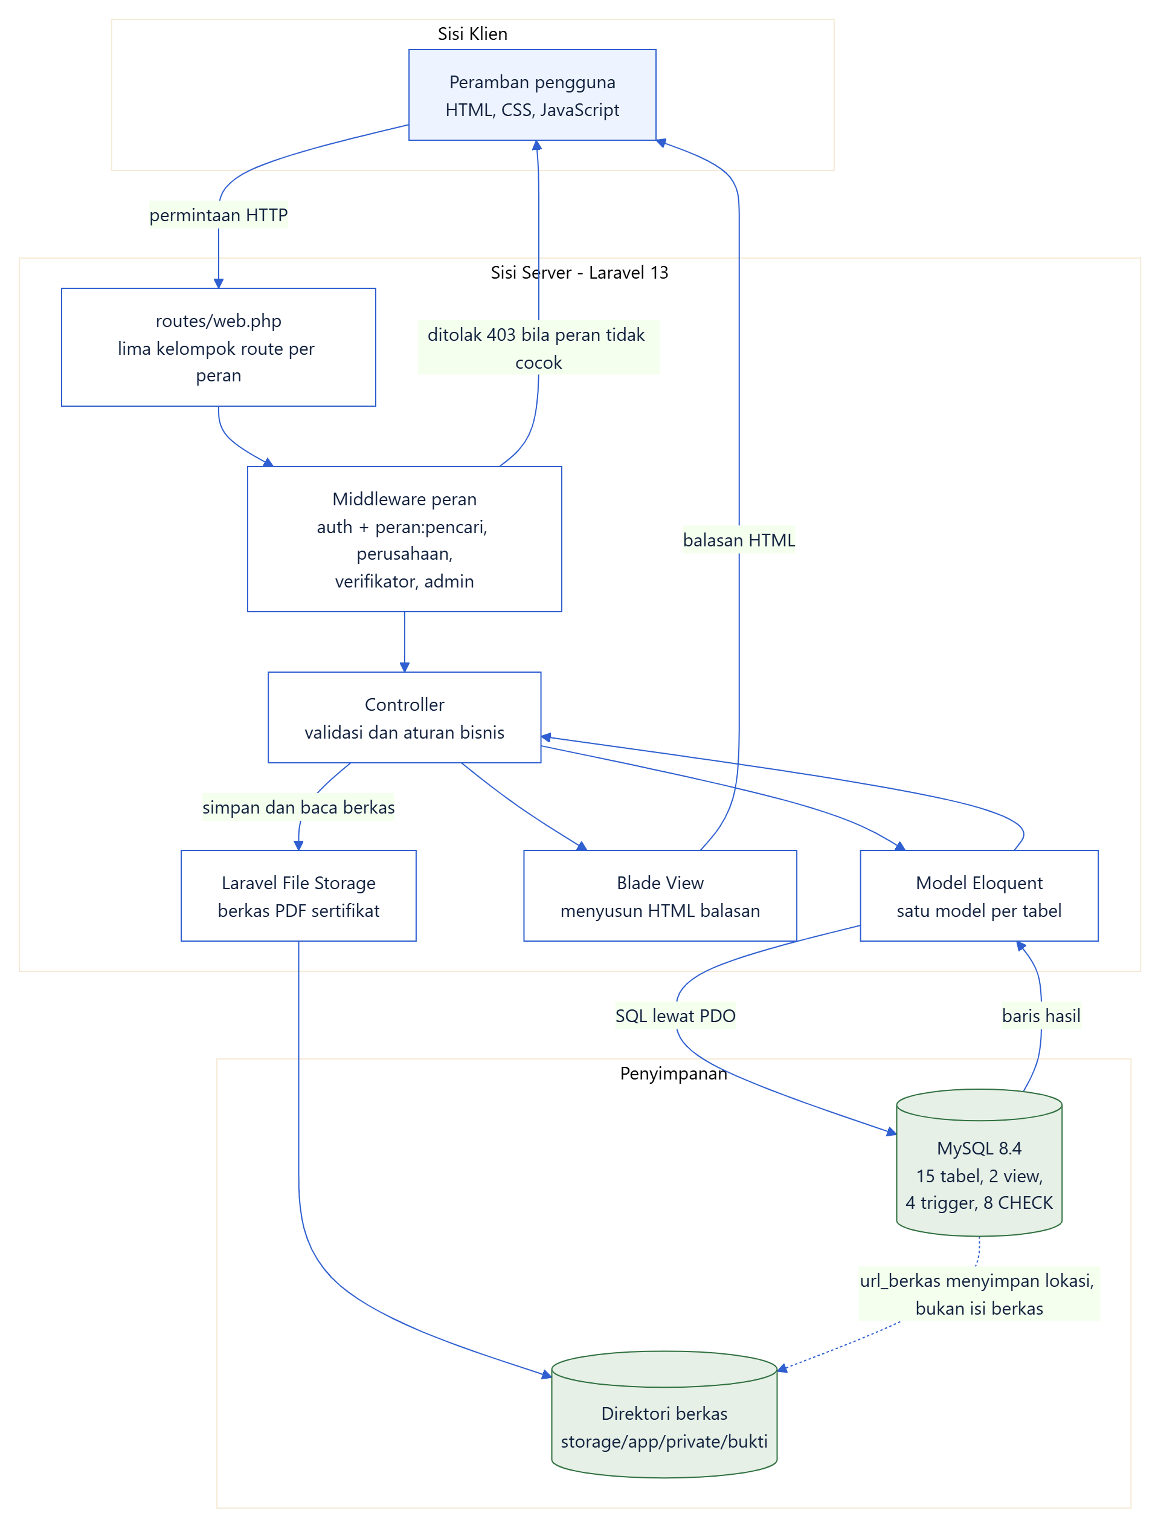
Gambar 3.1 Alur permintaan pengguna dari peramban hingga basis data
Permintaan dari peramban diterima routing, dicek middleware peran, lalu diproses controller. Controller memakai model Eloquent untuk membaca atau menulis basis data, hasilnya lalu disusun Blade jadi halaman HTML. Permintaan yang perannya tidak cocok dihentikan di lapisan middleware sebelum menyentuh basis data.
Tabel 3.2 Komponen penyusun sistem beserta tanggung jawabnya
Komponen | Teknologi | Tanggung jawab
Antarmuka | Blade, HTML, CSS, JavaScript | Menyusun halaman yang dilihat pengguna. Tidak mengakses basis data secara langsung.
Routing | routes/web.php | Memetakan URL ke controller. Dibagi lima kelompok: publik, pencari kerja, perusahaan, verifikator, dan administrator.
Kontrol akses | Middleware auth dan peran | Mengecek apakah akun yang login punya profil peran yang dibutuhkan. Permintaan yang tidak berhak dihentikan dengan kode 403.
Logika aplikasi | Controller dan kelas Kecocokan | Memvalidasi masukan, menjalankan aturan bisnis, dan menghitung skor kecocokan.
Akses data | Model Eloquent | Mengubah operasi objek jadi perintah SQL. Satu model mewakili satu tabel.
Penyimpanan data | MySQL 8.4 | Menyimpan semua data sistem dan menjaga integritasnya lewat foreign key, CHECK constraint, view, dan trigger.
Penyimpanan berkas | Laravel File Storage | Menyimpan berkas PDF sertifikat. Basis data hanya menyimpan lokasi berkasnya di kolom bukti.url_berkas.

3.3 Perancangan Basis Data
Basis data kami rancang dalam dua tingkat. ERD konseptual menggambarkan entitas dan relasinya tanpa detail teknis, sedangkan ERD fisik menggambarkan struktur tabel yang benar-benar dipakai di MySQL. Semua rancangannya diwujudkan lewat migration Laravel, dan tersedia juga sebagai satu berkas SQL utuh di database/SIBUKER_PT.sql.

3.3.1 ERD Konseptual
ERD konseptual menampilkan 13 entitas tanpa kolom, tipe data, maupun kunci. Dua tabel penghubung murni, yaitu kewenangan_verifikator dan bukti_keahlian, tidak kami tampilkan sebagai entitas tersendiri tetapi sebagai relasi banyak ke banyak, sebab keduanya tidak punya atribut apa pun selain pasangan kuncinya. Sebaliknya klaim_keahlian, syarat_keahlian, dan lamaran tetap kami tampilkan sebagai entitas asosiatif, karena ketiganya punya atribut yang cuma ada artinya di hubungan itu sendiri, misalnya level klaim, bobot syarat, dan skor kecocokan.
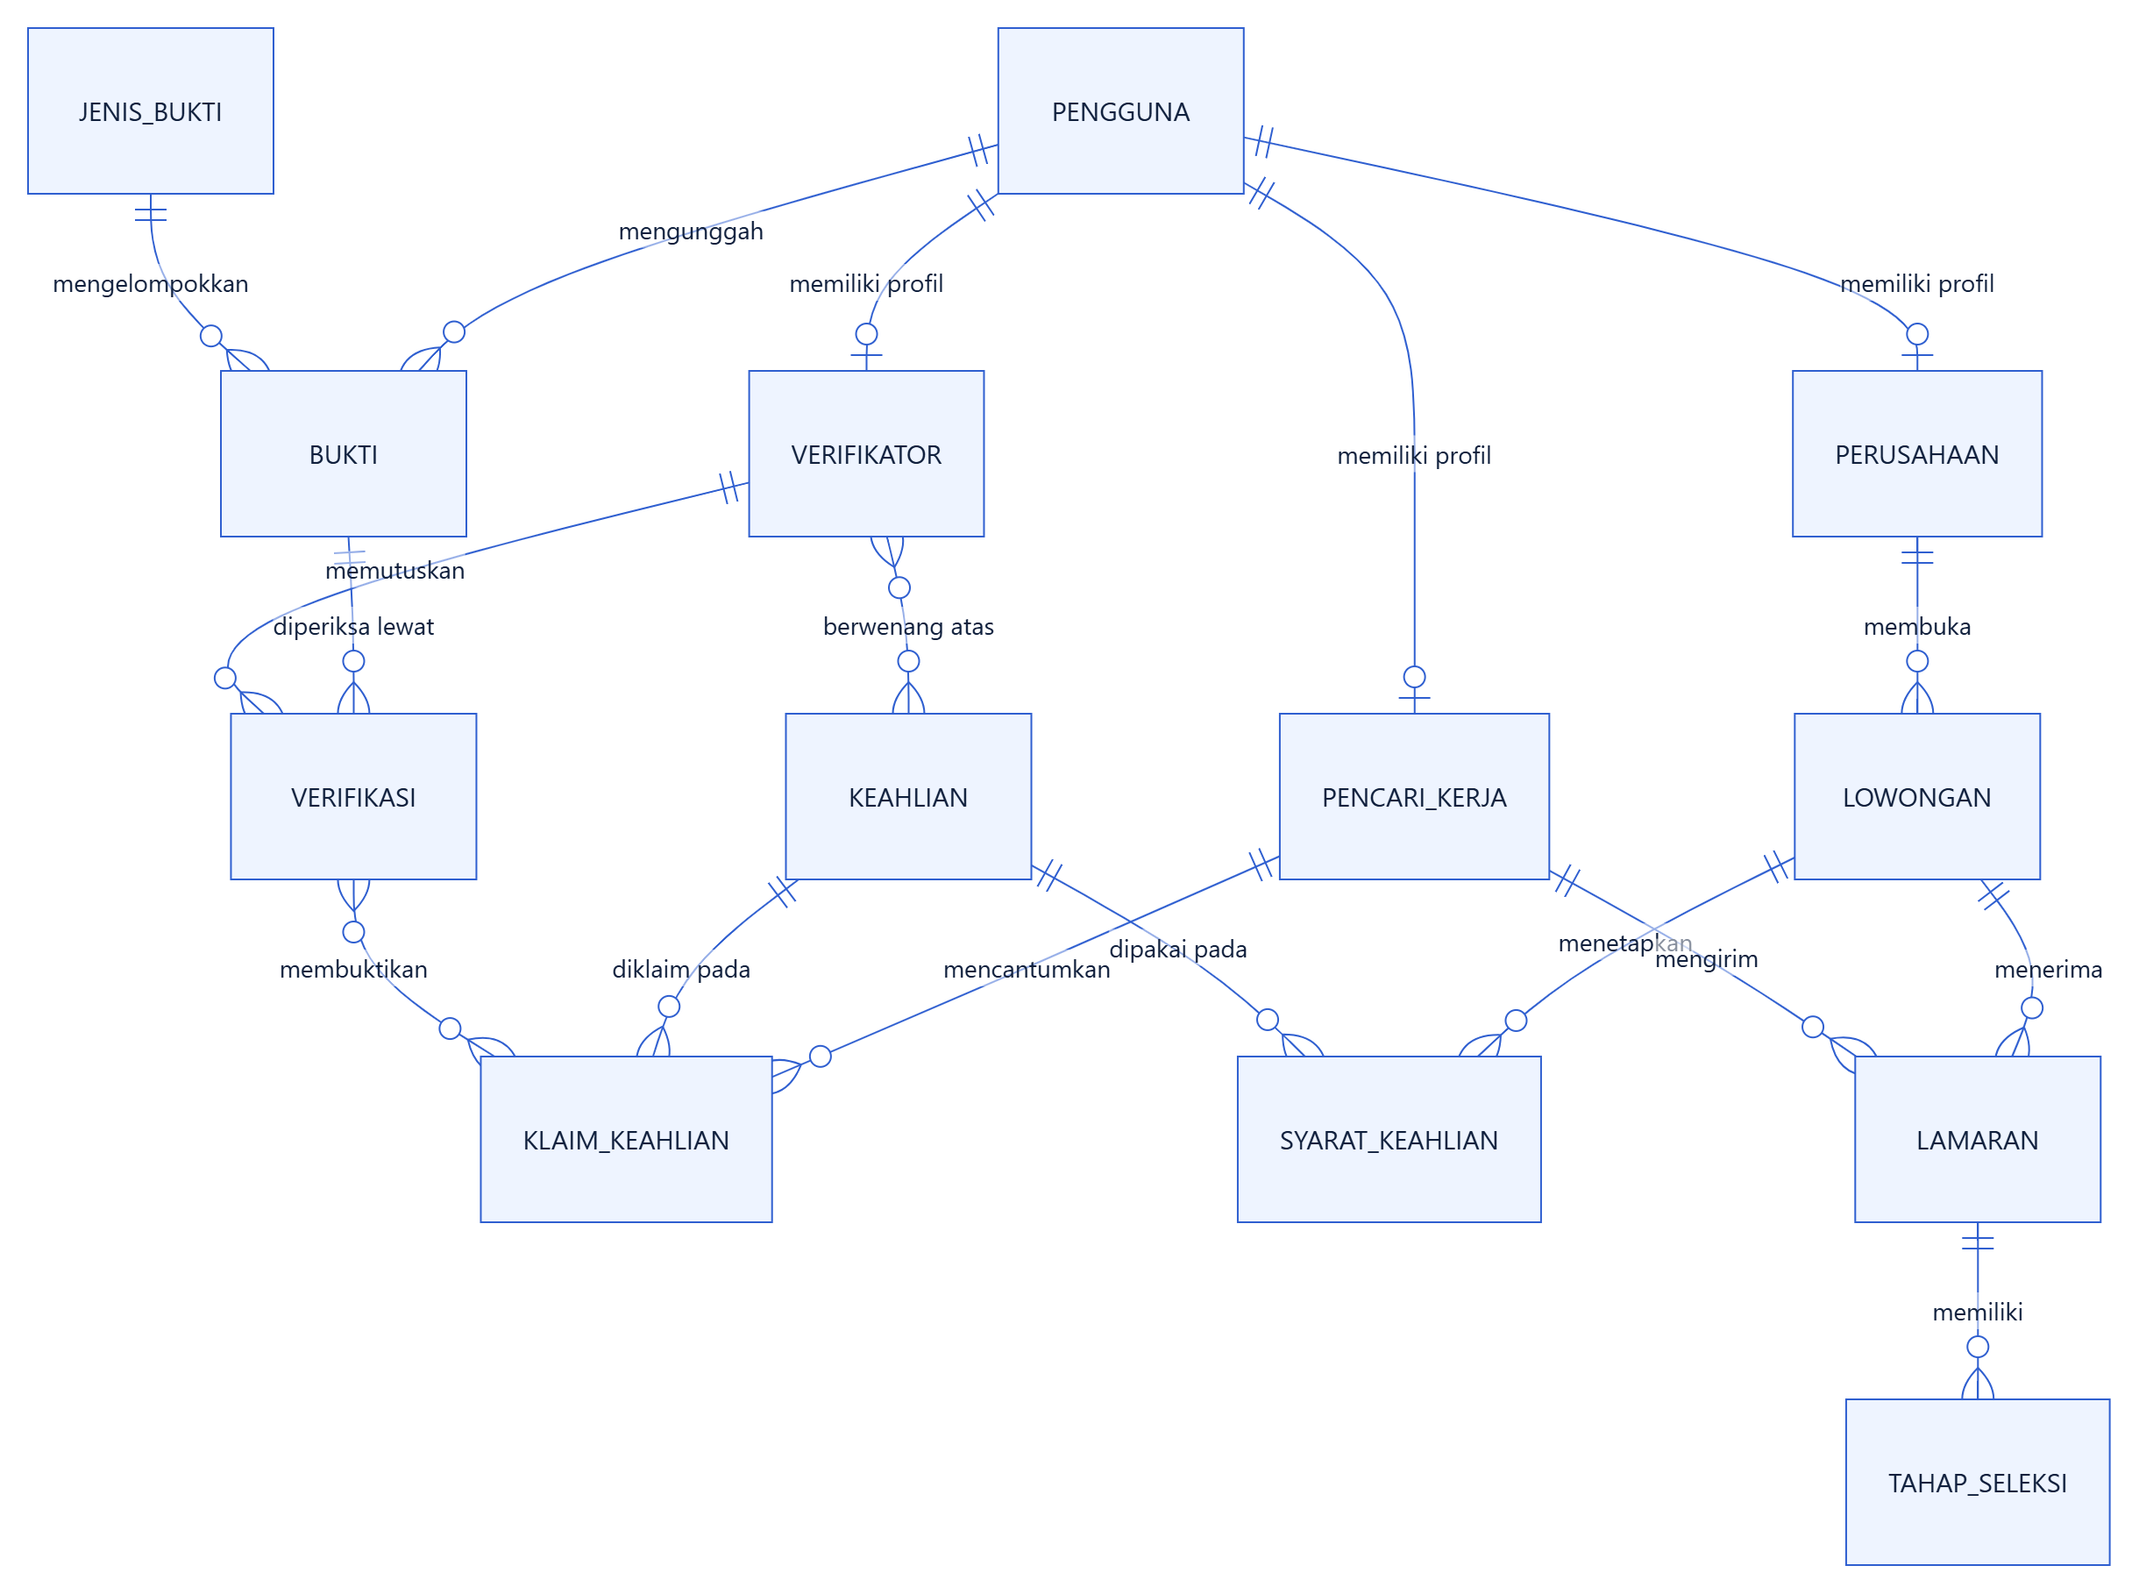
Gambar 3.2 ERD konseptual SIBUKER-PT
Tabel 3.3 Daftar relasi antarentitas pada ERD konseptual
Relasi | Nama hubungan | Kardinalitas | Keterangan
Pengguna dan Pencari Kerja | Memiliki profil | 1 : 1 | Satu akun paling banyak punya satu profil pencari kerja.
Pengguna dan Perusahaan | Memiliki profil | 1 : 1 | Satu akun paling banyak punya satu profil perusahaan.
Pengguna dan Verifikator | Memiliki profil | 1 : 1 | Satu akun paling banyak punya satu profil verifikator.
Pencari Kerja dan Klaim Keahlian | Mencantumkan | 1 : N | Satu pencari kerja bisa mencantumkan banyak keahlian.
Keahlian dan Klaim Keahlian | Diklaim pada | 1 : N | Satu keahlian bisa diklaim banyak pencari kerja.
Pengguna dan Bukti | Mengunggah | 1 : N | Satu akun bisa mengunggah banyak sertifikat.
Jenis Bukti dan Bukti | Mengelompokkan | 1 : N | Satu jenis bukti bisa dipakai banyak sertifikat.
Bukti dan Verifikasi | Diperiksa lewat | 1 : N | Satu sertifikat bisa punya beberapa riwayat pemeriksaan.
Verifikator dan Verifikasi | Memutuskan | 1 : N | Satu verifikator bisa melakukan banyak pemeriksaan.
Verifikator dan Keahlian | Berwenang atas | M : N | Diwujudkan tabel kewenangan_verifikator.
Verifikasi dan Klaim Keahlian | Membuktikan | M : N | Diwujudkan tabel bukti_keahlian. Satu sertifikat bisa membuktikan beberapa keahlian.
Perusahaan dan Lowongan | Membuka | 1 : N | Satu perusahaan bisa membuka banyak lowongan.
Lowongan dan Syarat Keahlian | Menetapkan | 1 : N | Satu lowongan bisa menetapkan banyak syarat keahlian.
Keahlian dan Syarat Keahlian | Dipakai pada | 1 : N | Satu keahlian bisa dipakai di banyak lowongan.
Lowongan dan Lamaran | Menerima | 1 : N | Satu lowongan bisa menerima banyak lamaran.
Pencari Kerja dan Lamaran | Mengirim | 1 : N | Satu pencari kerja bisa mengirim banyak lamaran.
Lamaran dan Tahap Seleksi | Memiliki | 1 : N | Satu lamaran bisa punya beberapa tahap seleksi berurutan.

3.3.2 ERD Fisik
ERD fisik memuat 15 tabel lengkap dengan tipe data, primary key, foreign key, dan unique constraint. Supaya tetap terbaca, diagramnya kami pisah per modul. Diagram utuh yang memuat semua tabel sekaligus ada di Lampiran A.
Modul pengguna dan profil
Tabel pengguna jadi pusat akun. Tiga tabel spesialisasi menyimpan atribut yang cuma relevan buat perannya masing-masing. Kolom pengguna_id di ketiganya berstatus UNIQUE, jadi satu akun paling banyak punya satu profil untuk tiap peran.
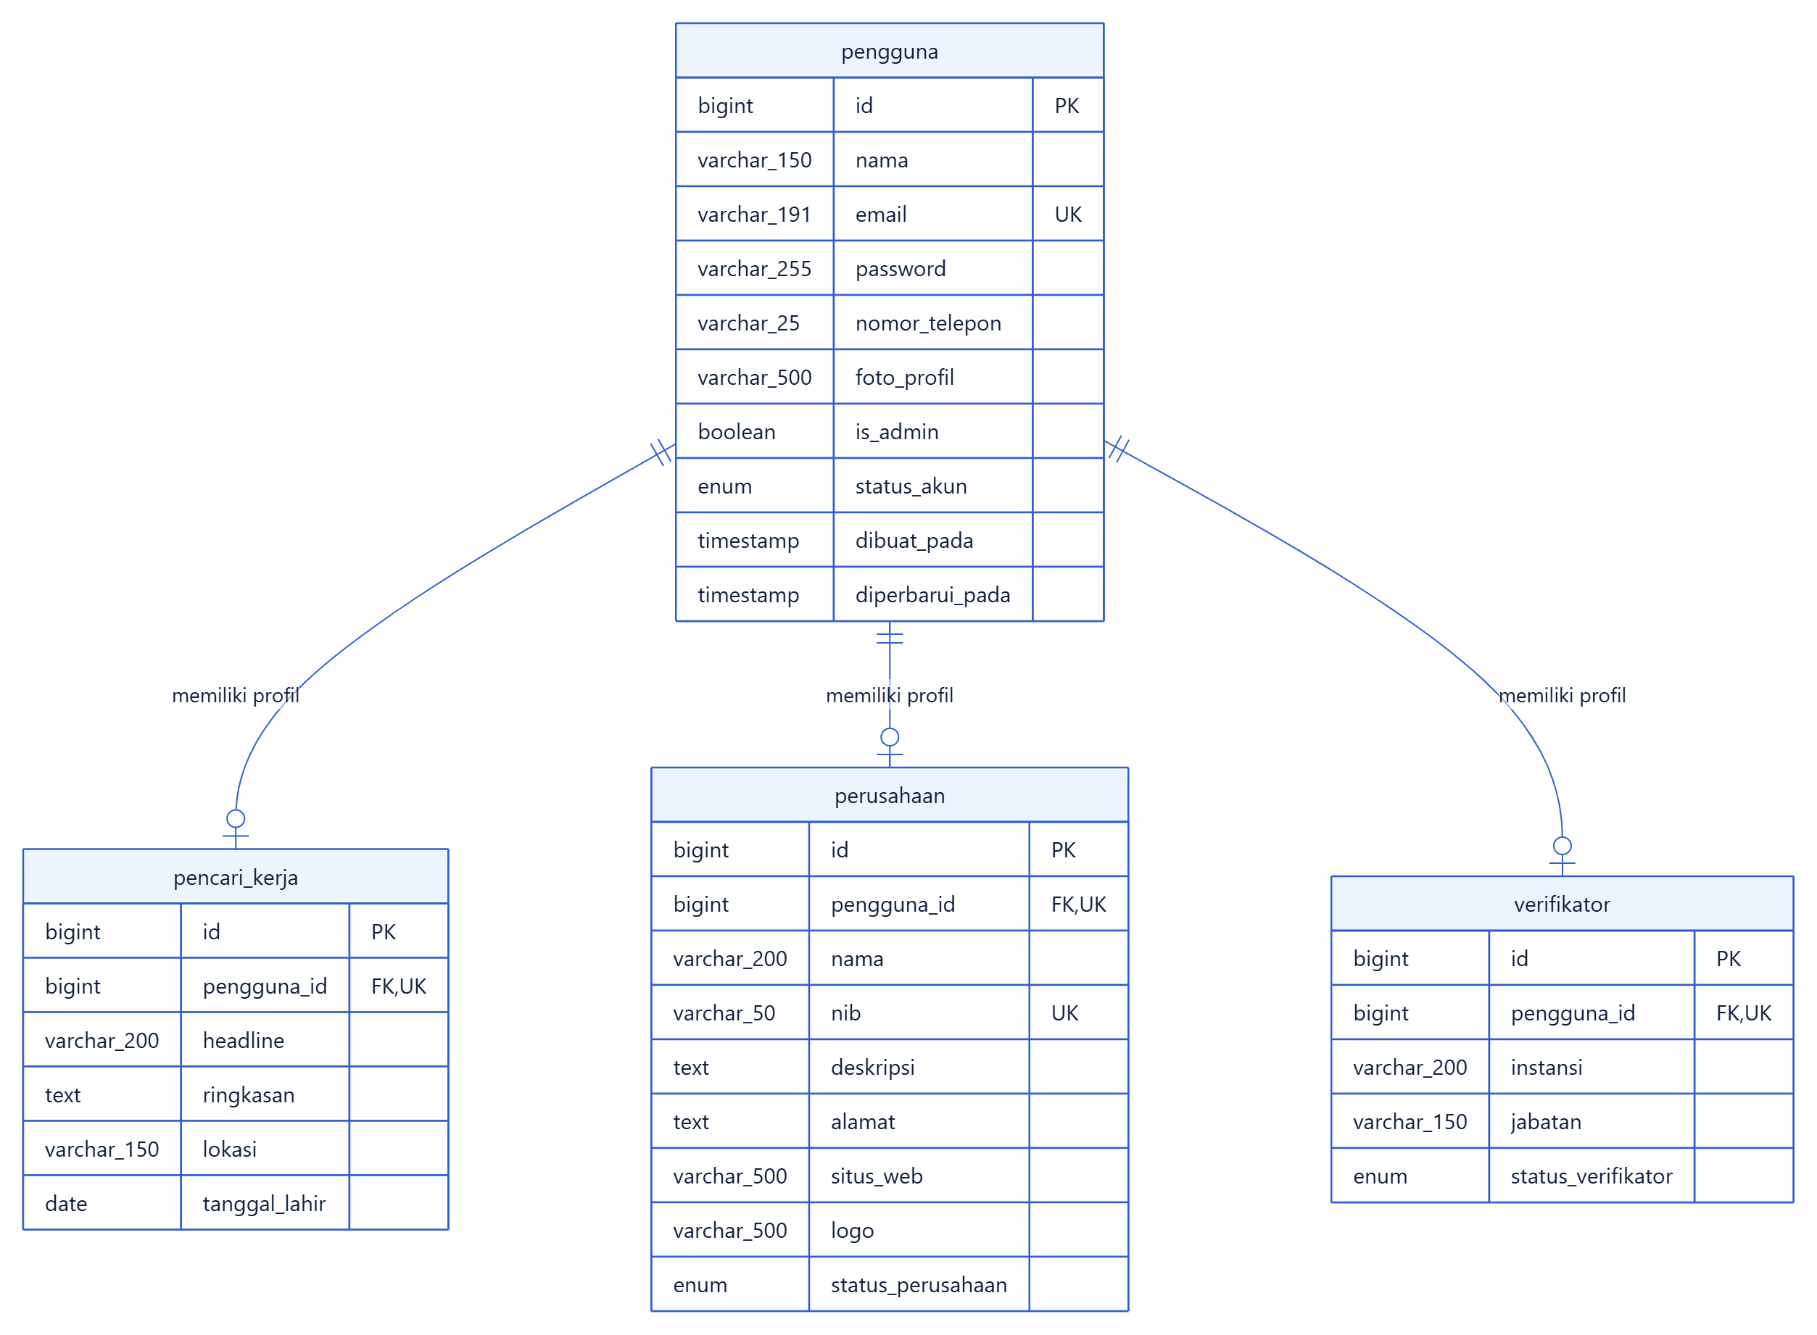
Gambar 3.3 ERD fisik modul pengguna dan profil
Modul keahlian dan verifikasi
Klaim keahlian menghubungkan pencari kerja dengan data acuan keahlian. Sertifikat disimpan di tabel bukti, hasil pemeriksaannya di tabel verifikasi, lalu keahlian yang benar-benar terbukti dihubungkan lewat tabel penghubung bukti_keahlian.
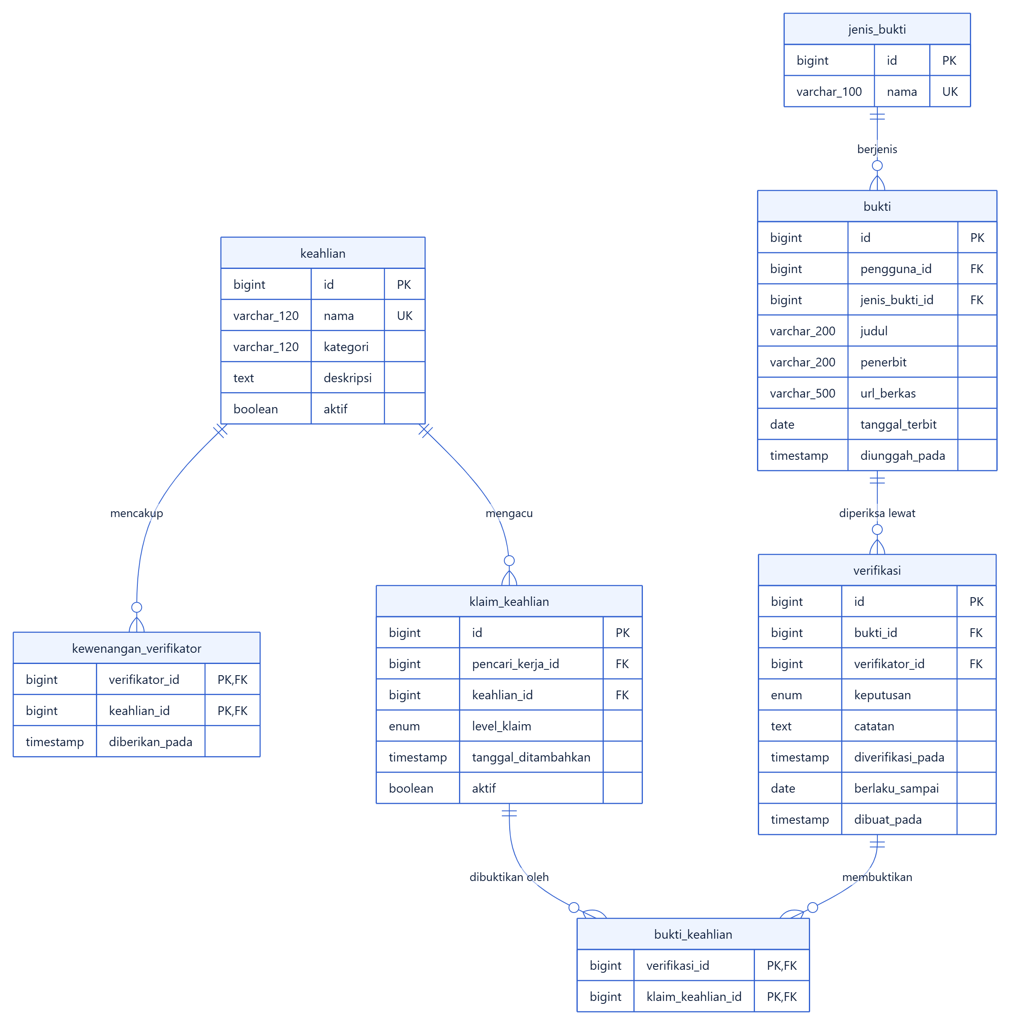
Gambar 3.4 ERD fisik modul keahlian dan verifikasi
Modul lowongan dan persyaratan
Perusahaan membuka lowongan, dan tiap lowongan menetapkan syarat keahlian beserta level minimum, sifat, bobot, dan kebutuhan verifikasinya.
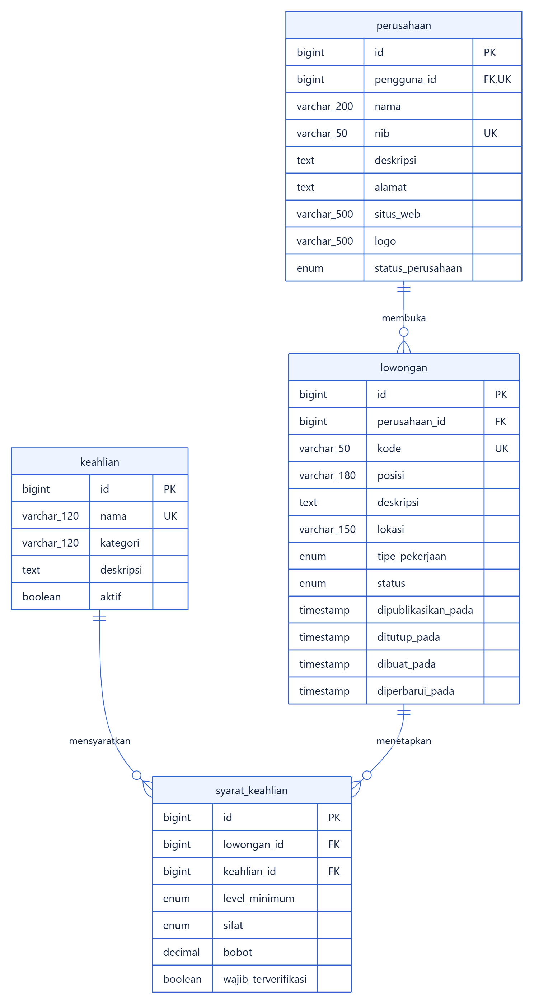
Gambar 3.5 ERD fisik modul lowongan dan persyaratan
Modul lamaran dan seleksi
Lamaran menghubungkan lowongan dengan pencari kerja sekaligus menyimpan skor kecocokan saat itu. Perkembangan seleksinya dicatat di tahap_seleksi yang diurutkan lewat kolom urutan.
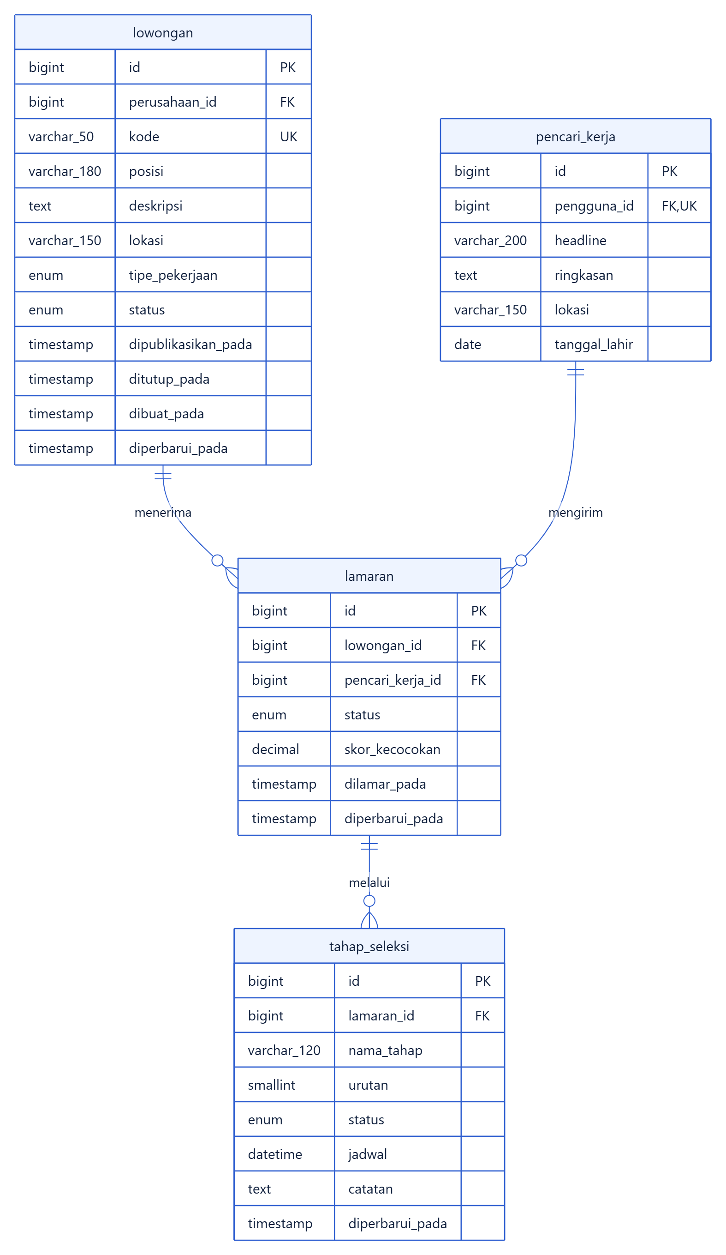
Gambar 3.6 ERD fisik modul lamaran dan seleksi

3.3.3 Kamus Data
Kamus data di bawah memuat 15 tabel dengan total 98 kolom. Isi tabel ini kami ambil langsung dari information_schema basis data yang berjalan, jadi isinya pasti sama dengan implementasinya.
Tabel 3.4 Kamus data tabel bukti
Kolom | Tipe data | Null | Bawaan | Keterangan
id | bigint unsigned | Tidak | auto increment | Kunci utama sertifikat.
pengguna_id | bigint unsigned | Tidak | - | Akun yang mengunggah sertifikat.
jenis_bukti_id | bigint unsigned | Tidak | - | Jenis bukti.
judul | varchar(200) | Tidak | - | Judul sertifikat.
penerbit | varchar(200) | Ya | NULL | Lembaga penerbit sertifikat.
url_berkas | varchar(500) | Tidak | - | Lokasi berkas PDF pada Laravel File Storage, bukan isi berkasnya.
tanggal_terbit | date | Ya | NULL | Tanggal sertifikat diterbitkan.
diunggah_pada | timestamp | Tidak | CURRENT_TIMESTAMP | Waktu berkas terakhir diunggah. Diperbarui saat berkas diganti, dan dipakai view untuk menggugurkan hasil pemeriksaan lama.

Tabel 3.5 Kamus data tabel bukti_keahlian
Kolom | Tipe data | Null | Bawaan | Keterangan
verifikasi_id | bigint unsigned | Tidak | - | Bagian kunci utama gabungan. Hasil pemeriksaan yang membuktikan.
klaim_keahlian_id | bigint unsigned | Tidak | - | Bagian kunci utama gabungan. Klaim keahlian yang dibuktikan.

Tabel 3.6 Kamus data tabel jenis_bukti
Kolom | Tipe data | Null | Bawaan | Keterangan
id | bigint unsigned | Tidak | auto increment | Kunci utama data acuan jenis bukti.
nama | varchar(100) | Tidak | - | Nama jenis bukti, misalnya Sertifikat Profesi. Unik.

Tabel 3.7 Kamus data tabel keahlian
Kolom | Tipe data | Null | Bawaan | Keterangan
id | bigint unsigned | Tidak | auto increment | Kunci utama data acuan keahlian.
nama | varchar(120) | Tidak | - | Nama keahlian. Unik agar tidak ada duplikat penulisan.
kategori | varchar(120) | Ya | NULL | Pengelompokan keahlian.
deskripsi | text | Ya | NULL | Penjelasan keahlian.
aktif | tinyint(1) | Tidak | 1 | Keahlian nonaktif tidak dapat dipilih lagi, tetapi klaim lama tetap tersimpan.

Tabel 3.8 Kamus data tabel kewenangan_verifikator
Kolom | Tipe data | Null | Bawaan | Keterangan
verifikator_id | bigint unsigned | Tidak | - | Bagian kunci utama gabungan. Verifikator pemilik kewenangan.
keahlian_id | bigint unsigned | Tidak | - | Bagian kunci utama gabungan. Keahlian yang boleh diperiksa.
diberikan_pada | timestamp | Tidak | CURRENT_TIMESTAMP | Waktu kewenangan diberikan administrator.

Tabel 3.9 Kamus data tabel klaim_keahlian
Kolom | Tipe data | Null | Bawaan | Keterangan
id | bigint unsigned | Tidak | auto increment | Kunci utama klaim keahlian.
pencari_kerja_id | bigint unsigned | Tidak | - | Pemilik klaim.
keahlian_id | bigint unsigned | Tidak | - | Keahlian yang diklaim.
level_klaim | enum('pemula','menengah','mahir','ahli') | Ya | NULL | pemula, menengah, mahir, atau ahli. Diisi sendiri oleh pencari kerja.
tanggal_ditambahkan | timestamp | Tidak | CURRENT_TIMESTAMP | Waktu klaim dicantumkan.
aktif | tinyint(1) | Tidak | 1 | Klaim nonaktif disembunyikan dari profil tanpa dihapus.

Tabel 3.10 Kamus data tabel lamaran
Kolom | Tipe data | Null | Bawaan | Keterangan
id | bigint unsigned | Tidak | auto increment | Kunci utama lamaran.
lowongan_id | bigint unsigned | Tidak | - | Lowongan yang dilamar.
pencari_kerja_id | bigint unsigned | Tidak | - | Pelamar.
status | enum('dikirim','ditinjau','diproses','diterima','ditolak','ditarik') | Tidak | dikirim | dikirim, ditinjau, diproses, diterima, ditolak, atau ditarik.
skor_kecocokan | decimal(5,2) | Ya | NULL | Potret skor kecocokan saat melamar, dalam persen.
dilamar_pada | timestamp | Tidak | CURRENT_TIMESTAMP | Waktu lamaran dikirim.
diperbarui_pada | timestamp | Tidak | CURRENT_TIMESTAMP | Waktu perubahan status terakhir.

Tabel 3.11 Kamus data tabel lowongan
Kolom | Tipe data | Null | Bawaan | Keterangan
id | bigint unsigned | Tidak | auto increment | Kunci utama lowongan.
perusahaan_id | bigint unsigned | Tidak | - | Perusahaan pemilik lowongan.
kode | varchar(50) | Tidak | - | Kode lowongan. Unik.
posisi | varchar(180) | Tidak | - | Nama posisi yang dibuka.
deskripsi | text | Tidak | - | Uraian pekerjaan.
lokasi | varchar(150) | Ya | NULL | Lokasi penempatan.
tipe_pekerjaan | enum('penuh_waktu','paruh_waktu','kontrak','magang','freelance') | Tidak | penuh_waktu | penuh_waktu, paruh_waktu, kontrak, magang, atau freelance.
status | enum('draft','dipublikasikan','ditutup') | Tidak | draft | draft, dipublikasikan, atau ditutup. Hanya yang dipublikasikan tampil di halaman publik.
dipublikasikan_pada | timestamp | Ya | NULL | Waktu publikasi. Wajib terisi bila status dipublikasikan.
ditutup_pada | timestamp | Ya | NULL | Waktu penutupan. Wajib terisi bila status ditutup.
dibuat_pada | timestamp | Tidak | CURRENT_TIMESTAMP | Waktu lowongan dibuat.
diperbarui_pada | timestamp | Tidak | CURRENT_TIMESTAMP | Waktu perubahan terakhir.

Tabel 3.12 Kamus data tabel pencari_kerja
Kolom | Tipe data | Null | Bawaan | Keterangan
id | bigint unsigned | Tidak | auto increment | Kunci utama profil pencari kerja.
pengguna_id | bigint unsigned | Tidak | - | Akun pemilik profil. Unik, sehingga satu akun hanya punya satu profil.
headline | varchar(200) | Ya | NULL | Ringkasan satu baris pada profil.
ringkasan | text | Ya | NULL | Deskripsi diri.
lokasi | varchar(150) | Ya | NULL | Kota domisili.
tanggal_lahir | date | Ya | NULL | Tanggal lahir, opsional.

Tabel 3.13 Kamus data tabel pengguna
Kolom | Tipe data | Null | Bawaan | Keterangan
id | bigint unsigned | Tidak | auto increment | Kunci utama akun.
nama | varchar(150) | Tidak | - | Nama lengkap pemilik akun.
email | varchar(191) | Tidak | - | Alamat surel, dipakai untuk masuk. Unik.
password | varchar(255) | Tidak | - | Kata sandi yang sudah di-hash bcrypt.
nomor_telepon | varchar(25) | Ya | NULL | Nomor kontak, opsional.
foto_profil | varchar(500) | Ya | NULL | Lokasi berkas foto pada penyimpanan publik.
is_admin | tinyint(1) | Tidak | 0 | Penanda peran administrator.
status_akun | enum('aktif','nonaktif','ditangguhkan') | Tidak | aktif | aktif, nonaktif, atau ditangguhkan. Selain aktif tidak dapat masuk.
dibuat_pada | timestamp | Tidak | CURRENT_TIMESTAMP | Waktu akun dibuat.
diperbarui_pada | timestamp | Tidak | CURRENT_TIMESTAMP | Waktu perubahan terakhir, diisi otomatis.

Tabel 3.14 Kamus data tabel perusahaan
Kolom | Tipe data | Null | Bawaan | Keterangan
id | bigint unsigned | Tidak | auto increment | Kunci utama profil perusahaan.
pengguna_id | bigint unsigned | Tidak | - | Akun pemilik profil. Unik.
nama | varchar(200) | Tidak | - | Nama perusahaan.
nib | varchar(50) | Ya | NULL | Nomor Induk Berusaha. Unik bila diisi.
deskripsi | text | Ya | NULL | Profil singkat perusahaan.
alamat | text | Ya | NULL | Alamat kantor.
situs_web | varchar(500) | Ya | NULL | Tautan situs resmi.
logo | varchar(500) | Ya | NULL | Lokasi berkas logo.
status_perusahaan | enum('aktif','nonaktif') | Tidak | aktif | aktif atau nonaktif. Nonaktif tidak dapat mempublikasikan lowongan.

Tabel 3.15 Kamus data tabel syarat_keahlian
Kolom | Tipe data | Null | Bawaan | Keterangan
id | bigint unsigned | Tidak | auto increment | Kunci utama persyaratan.
lowongan_id | bigint unsigned | Tidak | - | Lowongan yang mensyaratkan.
keahlian_id | bigint unsigned | Tidak | - | Keahlian yang disyaratkan.
level_minimum | enum('pemula','menengah','mahir','ahli') | Ya | NULL | Level terendah yang diterima. Kosong berarti level apa pun.
sifat | enum('wajib','opsional') | Tidak | wajib | wajib atau opsional.
bobot | decimal(5,2) | Tidak | 1.00 | Bobot syarat dalam perhitungan skor kecocokan.
wajib_terverifikasi | tinyint(1) | Tidak | 0 | Bila benar, klaim hanya dianggap memenuhi bila bercentang biru.

Tabel 3.16 Kamus data tabel tahap_seleksi
Kolom | Tipe data | Null | Bawaan | Keterangan
id | bigint unsigned | Tidak | auto increment | Kunci utama tahap seleksi.
lamaran_id | bigint unsigned | Tidak | - | Lamaran yang dijalani.
nama_tahap | varchar(120) | Tidak | - | Nama tahap, misalnya Wawancara HR.
urutan | smallint unsigned | Tidak | - | Urutan tahap, dimulai dari 1.
status | enum('menunggu','berlangsung','lulus','tidak_lulus') | Tidak | menunggu | menunggu, berlangsung, lulus, atau tidak_lulus.
jadwal | datetime | Ya | NULL | Waktu pelaksanaan tahap.
catatan | text | Ya | NULL | Catatan hasil tahap.
diperbarui_pada | timestamp | Tidak | CURRENT_TIMESTAMP | Waktu perubahan terakhir.

Tabel 3.17 Kamus data tabel verifikasi
Kolom | Tipe data | Null | Bawaan | Keterangan
id | bigint unsigned | Tidak | auto increment | Kunci utama satu kali pemeriksaan.
bukti_id | bigint unsigned | Tidak | - | Sertifikat yang diperiksa.
verifikator_id | bigint unsigned | Tidak | - | Verifikator yang memutuskan.
keputusan | enum('menunggu','disetujui','ditolak') | Tidak | menunggu | menunggu, disetujui, atau ditolak.
catatan | text | Ya | NULL | Alasan keputusan. Wajib diisi bila ditolak.
diverifikasi_pada | timestamp | Ya | NULL | Waktu keputusan final diambil. Kosong selama keputusan masih menunggu.
berlaku_sampai | date | Ya | NULL | Batas akhir masa berlaku centang biru. Kosong berarti tanpa batas.
dibuat_pada | timestamp | Tidak | CURRENT_TIMESTAMP | Waktu baris pemeriksaan dibuat.

Tabel 3.18 Kamus data tabel verifikator
Kolom | Tipe data | Null | Bawaan | Keterangan
id | bigint unsigned | Tidak | auto increment | Kunci utama profil verifikator.
pengguna_id | bigint unsigned | Tidak | - | Akun pemilik profil. Unik.
instansi | varchar(200) | Ya | NULL | Lembaga tempat verifikator bernaung.
jabatan | varchar(150) | Ya | NULL | Jabatan pada lembaga tersebut.
status_verifikator | enum('aktif','nonaktif') | Tidak | aktif | aktif atau nonaktif. Nonaktif tidak menerima antrean.

3.3.4 Normalisasi
Rancangan basis data SIBUKER-PT sudah memenuhi bentuk normal ketiga. Bagian ini menjelaskan pemenuhan tiap bentuk normal sekaligus contoh rancangan yang sengaja kami hindari, supaya alasan di balik pemisahan tabelnya jelas.
Bentuk Normal Pertama (1NF)
Tabel 3.19 Pemenuhan Bentuk Normal Pertama (1NF)
Aspek | Uraian
Syarat | Tiap atribut bernilai atomik dan tidak mengandung kelompok berulang.
Rancangan yang dihindari | Menyimpan keahlian sebagai satu kolom teks di profil pencari kerja, misalnya kolom keahlian berisi "SQL, Python, Visualisasi Data".
Penerapan pada SIBUKER-PT | Keahlian dipisah ke tabel acuan keahlian, lalu kepemilikannya dicatat satu baris per keahlian di tabel klaim_keahlian. Dari 15 tabel yang ada, tidak ada satu kolom pun yang menyimpan daftar bernilai jamak.
Akibat bila dilanggar | Kalau tidak dipisah, mencari semua pelamar yang bisa SQL harus lewat pencocokan teks. Memperbaiki satu salah tulis nama keahlian juga berarti mengubah semua baris profil yang memuatnya.

Bentuk Normal Kedua (2NF)
Tabel 3.20 Pemenuhan Bentuk Normal Kedua (2NF)
Aspek | Uraian
Syarat | Sudah 1NF, dan tidak ada atribut bukan kunci yang cuma bergantung pada sebagian primary key majemuk.
Rancangan yang dihindari | Menambah kolom nama_keahlian di tabel kewenangan_verifikator yang kuncinya gabungan (verifikator_id, keahlian_id). Kolom itu cuma bergantung pada keahlian_id, padahal itu baru sebagian kunci.
Penerapan pada SIBUKER-PT | Tabel berkunci gabungan di SIBUKER-PT ada dua, yaitu kewenangan_verifikator dan bukti_keahlian. Tabel bukti_keahlian tidak punya atribut bukan kunci sama sekali. Tabel kewenangan_verifikator cuma punya diberikan_pada, dan kolom itu bergantung pada seluruh kunci karena menyatakan kapan pasangan verifikator dan keahlian itu ditetapkan.
Akibat bila dilanggar | Kalau dilanggar, satu nama keahlian akan tersimpan berulang di banyak baris kewenangan. Begitu namanya diperbaiki, muncul anomali pembaruan.

Bentuk Normal Ketiga (3NF)
Tabel 3.21 Pemenuhan Bentuk Normal Ketiga (3NF)
Aspek | Uraian
Syarat | Sudah 2NF, dan tidak ada atribut bukan kunci yang bergantung pada atribut bukan kunci lain.
Rancangan yang dihindari | Menambah kolom terverifikasi di tabel klaim_keahlian. Nilainya bukan fakta yang berdiri sendiri, melainkan turunan dari keputusan verifikasi terbaru dan masa berlakunya.
Penerapan pada SIBUKER-PT | Status centang biru tidak disimpan di tabel mana pun. Nilainya dihitung saat dibaca lewat view v_status_keahlian. Kolom agregat seperti jumlah pelamar atau total lowongan juga tidak kami simpan.
Akibat bila dilanggar | Kolom turunan seperti itu bisa jadi salah dengan sendirinya. Begitu tanggal di kolom verifikasi.berlaku_sampai lewat, centang birunya seharusnya padam, padahal saat itu tidak ada operasi tulis apa pun ke basis data. Dengan view, statusnya selalu dihitung dari keadaan terbaru.

Denormalisasi yang disengaja. Ada satu denormalisasi yang kami lakukan dengan sengaja, yaitu kolom lamaran.skor_kecocokan. Secara teori nilai itu bisa dihitung ulang kapan saja dari tabel syarat_keahlian dan klaim_keahlian. Tetapi skor kecocokan adalah potret keadaan saat lamaran dikirim. Kalau dihitung ulang tiap kali dibaca, nilainya berubah ketika pencari kerja menambah keahlian atau dapat centang biru baru setelah melamar, sehingga riwayat seleksinya tidak bisa dipertanggungjawabkan lagi. Jadi kolom ini menyimpan fakta lama, bukan menyalin fakta yang masih berlaku.

3.3.5 Integritas Referensial
Semua 19 foreign key memakai ON UPDATE CASCADE. Untuk ON DELETE, aturannya kami bedakan sesuai sifat datanya. Data turunan, yaitu data yang tidak ada artinya tanpa induknya, memakai CASCADE. Data acuan yang dipakai bersama memakai RESTRICT, jadi penghapusannya ditolak basis data selama masih dipakai. Administrator tinggal menonaktifkan data acuan lewat kolom aktif, tidak perlu menghapusnya.
Tabel 3.22 Daftar foreign key beserta aturan penghapusannya
Kolom pada tabel anak | Merujuk ke | ON DELETE | Konsekuensi
bukti.jenis_bukti_id | jenis_bukti.id | RESTRICT | Penghapusan induk ditolak selama masih dirujuk.
bukti.pengguna_id | pengguna.id | CASCADE | Data turunan ikut terhapus bersama induknya.
bukti_keahlian.klaim_keahlian_id | klaim_keahlian.id | CASCADE | Data turunan ikut terhapus bersama induknya.
bukti_keahlian.verifikasi_id | verifikasi.id | CASCADE | Data turunan ikut terhapus bersama induknya.
kewenangan_verifikator.keahlian_id | keahlian.id | CASCADE | Data turunan ikut terhapus bersama induknya.
kewenangan_verifikator.verifikator_id | verifikator.id | CASCADE | Data turunan ikut terhapus bersama induknya.
klaim_keahlian.keahlian_id | keahlian.id | RESTRICT | Penghapusan induk ditolak selama masih dirujuk.
klaim_keahlian.pencari_kerja_id | pencari_kerja.id | CASCADE | Data turunan ikut terhapus bersama induknya.
lamaran.lowongan_id | lowongan.id | CASCADE | Data turunan ikut terhapus bersama induknya.
lamaran.pencari_kerja_id | pencari_kerja.id | CASCADE | Data turunan ikut terhapus bersama induknya.
lowongan.perusahaan_id | perusahaan.id | CASCADE | Data turunan ikut terhapus bersama induknya.
pencari_kerja.pengguna_id | pengguna.id | CASCADE | Data turunan ikut terhapus bersama induknya.
perusahaan.pengguna_id | pengguna.id | RESTRICT | Penghapusan induk ditolak selama masih dirujuk.
syarat_keahlian.keahlian_id | keahlian.id | RESTRICT | Penghapusan induk ditolak selama masih dirujuk.
syarat_keahlian.lowongan_id | lowongan.id | CASCADE | Data turunan ikut terhapus bersama induknya.
tahap_seleksi.lamaran_id | lamaran.id | CASCADE | Data turunan ikut terhapus bersama induknya.
verifikasi.bukti_id | bukti.id | CASCADE | Data turunan ikut terhapus bersama induknya.
verifikasi.verifikator_id | verifikator.id | RESTRICT | Penghapusan induk ditolak selama masih dirujuk.
verifikator.pengguna_id | pengguna.id | CASCADE | Data turunan ikut terhapus bersama induknya.

3.3.6 Aturan Integritas Tambahan
Foreign key cuma bisa memastikan baris yang dirujuk memang ada. Aturan yang melibatkan hubungan antarkolom atau antartabel lain kami tulis sebagai CHECK constraint dan trigger, jadi aturannya tetap jalan walaupun datanya ditulis dari luar aplikasi.
Tabel 3.23 Daftar CHECK constraint
Nama constraint | Tabel | Aturan
chk_lamaran_skor | lamaran | ((skor_kecocokan is null) or (skor_kecocokan between 0 and 100))
chk_lowongan_tanggal_publikasi | lowongan | ((status <> \'dipublikasikan\') or (dipublikasikan_pada is not null))
chk_lowongan_tanggal_tutup | lowongan | ((status <> \'ditutup\') or (ditutup_pada is not null))
chk_lowongan_urutan_tanggal | lowongan | ((ditutup_pada is null) or (dipublikasikan_pada is null) or (ditutup_pada >= dipublikasikan_pada))
chk_syarat_bobot | syarat_keahlian | (bobot >= 0)
chk_tahap_urutan | tahap_seleksi | (urutan > 0)
chk_verifikasi_masa_berlaku | verifikasi | ((berlaku_sampai is null) or (keputusan = \'disetujui\'))
chk_verifikasi_waktu_keputusan | verifikasi | (((keputusan = \'menunggu\') and (diverifikasi_pada is null)) or ((keputusan <> \'menunggu\') and (diverifikasi_pada is not null)))

Empat trigger melengkapinya untuk aturan yang tidak bisa ditulis sebagai CHECK constraint, sebab CHECK di MySQL tidak boleh membaca tabel lain.
Tabel 3.24 Daftar trigger beserta aturan yang ditegakkannya
Trigger | Tabel | Aturan yang ditegakkan
trg_bukti_keahlian_insert dan trg_bukti_keahlian_update | bukti_keahlian | Menolak penautan sertifikat milik satu pengguna ke klaim keahlian milik pengguna lain. Juga menolak penautan dari verifikasi yang belum disetujui. Foreign key cuma bisa memastikan kedua baris yang dirujuk memang ada, tetapi tidak bisa memastikan keduanya milik orang yang sama.
trg_verifikasi_insert dan trg_verifikasi_update | verifikasi | Menolak verifikator yang memeriksa sertifikatnya sendiri. Aturan ini perlu karena satu akun boleh merangkap jadi verifikator sekaligus pencari kerja.

3.3.7 View
Kami memakai dua view untuk menghitung status centang biru. Statusnya sengaja tidak disimpan sebagai kolom, alasannya sudah dibahas di bagian bentuk normal ketiga.
v_verifikasi_terbaru, menghasilkan paling banyak satu baris per sertifikat, yaitu hasil pemeriksaan yang masih berlaku.
- Verifikasi yang dibuat sebelum berkas PDF terakhir diunggah dianggap gugur. Aturan ini bikin penggantian berkas otomatis mencabut hasil pemeriksaan lama.
- Dari verifikasi yang tersisa, cuma yang terbaru, yaitu yang id-nya terbesar, yang dianggap berlaku.
v_status_keahlian, menghasilkan status centang biru untuk tiap klaim keahlian yang aktif.
- Klaim dianggap terverifikasi kalau terhubung ke verifikasi terbaru yang berkeputusan disetujui lewat tabel bukti_keahlian.
- Verifikasi yang masa berlakunya sudah lewat tidak lagi memberi centang biru.
- Klaim pada keahlian yang dinonaktifkan administrator tidak ikut ditampilkan.
Cara penulisan v_verifikasi_terbaru kami pilih dengan sengaja. Versi yang pakai window function ROW_NUMBER kelihatan lebih ringkas, tetapi memaksa MySQL memakai derived table yang tidak bisa digabung ke query pemanggilnya. Akibatnya seluruh tabel verifikasi dimaterialisasi padahal yang dibutuhkan cuma satu sertifikat.
CREATE VIEW v_verifikasi_terbaru AS
SELECT v.id, v.bukti_id, v.verifikator_id, v.keputusan, v.catatan,
v.diverifikasi_pada, v.berlaku_sampai, v.dibuat_pada
FROM verifikasi v
JOIN bukti b ON b.id = v.bukti_id
WHERE v.dibuat_pada >= b.diunggah_pada
AND v.id = (
SELECT MAX(v2.id) FROM verifikasi v2
WHERE v2.bukti_id = v.bukti_id
AND v2.dibuat_pada >= b.diunggah_pada
);
View kedua membaca view pertama, jadi aturan soal verifikasi mana yang berlaku cuma ditulis sekali di seluruh sistem.
CREATE VIEW v_status_keahlian AS
SELECT kk.id AS klaim_keahlian_id, kk.pencari_kerja_id, kk.keahlian_id,
CASE WHEN EXISTS (
SELECT 1 FROM bukti_keahlian bk
JOIN v_verifikasi_terbaru vt ON vt.id = bk.verifikasi_id
WHERE bk.klaim_keahlian_id = kk.id
AND vt.keputusan = 'disetujui'
AND (vt.berlaku_sampai IS NULL OR vt.berlaku_sampai >= CURRENT_DATE)
) THEN TRUE ELSE FALSE END AS terverifikasi
FROM klaim_keahlian kk
JOIN keahlian k ON k.id = kk.keahlian_id
WHERE kk.aktif = TRUE AND k.aktif = TRUE;

3.3.8 Indeks dan Optimasi Query
Indeks kami rancang mengikuti query yang memang dijalankan halaman daftar, dengan urutan kolom yang persis sama dengan urutan penyaringan dan pengurutannya. Indeks unik sekalian dipakai menegakkan aturan bisnis, misalnya satu pencari kerja tidak bisa melamar lowongan yang sama dua kali.
Tabel 3.25 Daftar indeks selain primary key dan indeks penopang foreign key
Nama indeks | Tabel | Kolom | Jenis
idx_bukti_antrean | bukti | diunggah_pada | Biasa
idx_bukti_pemilik | bukti | pengguna_id,diunggah_pada DESC | Biasa
idx_bukti_keahlian_klaim | bukti_keahlian | klaim_keahlian_id | Biasa
uq_jenis_bukti_nama | jenis_bukti | nama | UNIQUE
uq_keahlian_nama | keahlian | nama | UNIQUE
idx_klaim_pencari_aktif | klaim_keahlian | pencari_kerja_id,aktif | Biasa
uq_klaim_pencari_keahlian | klaim_keahlian | pencari_kerja_id,keahlian_id | UNIQUE
idx_lamaran_pencari_waktu | lamaran | pencari_kerja_id,dilamar_pada DESC | Biasa
idx_lamaran_peringkat | lamaran | lowongan_id,skor_kecocokan DESC,dilamar_pada | Biasa
uq_lamaran_lowongan_pencari | lamaran | lowongan_id,pencari_kerja_id | UNIQUE
ft_lowongan_pencarian | lowongan | posisi,deskripsi | FULLTEXT
idx_lowongan_publik | lowongan | status,dipublikasikan_pada DESC | Biasa
uq_lowongan_kode | lowongan | kode | UNIQUE
uq_pencari_kerja_pengguna | pencari_kerja | pengguna_id | UNIQUE
uq_pengguna_email | pengguna | email | UNIQUE
uq_perusahaan_nib | perusahaan | nib | UNIQUE
uq_perusahaan_pengguna | perusahaan | pengguna_id | UNIQUE
uq_syarat_lowongan_keahlian | syarat_keahlian | lowongan_id,keahlian_id | UNIQUE
uq_tahap_lamaran_urutan | tahap_seleksi | lamaran_id,urutan | UNIQUE
idx_verifikasi_bukti_terbaru | verifikasi | bukti_id,id DESC,keputusan,berlaku_sampai | Biasa
idx_verifikasi_verifikator | verifikasi | verifikator_id | Biasa
uq_verifikator_pengguna | verifikator | pengguna_id | UNIQUE

Kami menguji kinerjanya pakai basis data uji berisi 25.000 lowongan, 75.000 lamaran, 45.000 verifikasi, dan 30.000 sertifikat. Tiap query dijalankan lima kali setelah pemanasan, lalu diambil rata-ratanya. Kolom sebelum adalah waktu pada rancangan awal tanpa indeks komposit, dan kolom sesudah adalah waktu pada rancangan akhir.
Tabel 3.26 Perbandingan waktu eksekusi query sebelum dan sesudah penambahan indeks
Query | Sebelum | Sesudah | Indeks yang dipakai
Menampilkan daftar lowongan publik | 61,92 ms | 0,34 ms | idx_lowongan_publik
Mencari lowongan berdasarkan kata kunci | 84,07 ms | 0,51 ms | ft_lowongan_pencarian
Menghitung keahlian bercentang biru | 1.265,07 ms | 300,53 ms | idx_verifikasi_bukti_terbaru
Mengurutkan pelamar berdasarkan skor | 0,64 ms | 0,23 ms | idx_lamaran_peringkat
Menampilkan lamaran milik pencari kerja | 0,88 ms | 0,10 ms | idx_lamaran_pencari_waktu
Menampilkan sertifikat milik pengguna | 0,82 ms | 0,09 ms | idx_bukti_pemilik

Angka pencarian kata kunci di atas diambil dari kasus terburuk, yaitu kata yang tidak ketemu sama sekali sehingga seluruh tabel harus dipindai kalau pakai LIKE. Untuk kata yang sangat umum, LIKE justru lebih cepat karena berhenti begitu sudah dapat cukup baris. Kami tetap memilih indeks FULLTEXT karena yang dibatasi adalah waktu kasus terburuknya, bukan karena selalu lebih cepat di semua kasus.
Cara menulis view juga berpengaruh besar. Versi v_verifikasi_terbaru yang pakai window function ROW_NUMBER memaksa MySQL memmaterialisasi seluruh tabel verifikasi, padahal query pemanggilnya cuma butuh satu sertifikat. Membaca status satu klaim makan waktu 541 ms dengan cara itu, dibanding 0,43 ms dengan subquery berkorelasi yang akhirnya kami pakai.

3.4 Hak Akses dan Operasi Basis Data per Peran
Peran tidak disimpan di satu kolom, tetapi ditentukan dari ada tidaknya baris di tabel spesialisasi. Sebuah akun jadi pencari kerja kalau punya baris di tabel pencari_kerja, jadi perusahaan kalau punya baris di perusahaan, jadi verifikator kalau punya baris di verifikator, dan jadi administrator kalau kolom pengguna.is_admin bernilai benar. Dengan cara ini satu akun bisa memegang lebih dari satu peran, misalnya praktisi yang jadi verifikator sekaligus pencari kerja.
Tiap peran cuma bisa mengubah data miliknya sendiri. Rincian hak akses tiap peran terhadap tiap tabel ada di tabel berikut, dengan C untuk create, R untuk read, U untuk update, dan D untuk delete.
Tabel 3.27 Matriks hak akses peran terhadap tabel
Tabel | Tamu | Pencari kerja | Perusahaan | Verifikator | Administrator
pengguna | C (daftar) | R U (akun sendiri) | R U (akun sendiri) | R U (akun sendiri) | C R U D
pencari_kerja | C (daftar) | R U (milik sendiri) | tidak ada | tidak ada | R
perusahaan | C (daftar) | R (profil publik) | R U (milik sendiri) | tidak ada | R U (status)
verifikator | tidak ada | tidak ada | tidak ada | R (milik sendiri) | C R U D
keahlian | R | R | R | R | C R U D
jenis_bukti | tidak ada | R | tidak ada | R | C R U D
kewenangan_verifikator | tidak ada | tidak ada | tidak ada | R (milik sendiri) | C R U D
klaim_keahlian | tidak ada | C R U D (milik sendiri) | R (pelamar saja) | R (dalam kewenangan) | R
bukti | tidak ada | C R U D (milik sendiri) | tidak ada | R (dalam antrean) | R
verifikasi | tidak ada | R (milik sendiri) | tidak ada | C R (dalam kewenangan) | R
bukti_keahlian | tidak ada | R (milik sendiri) | tidak ada | C (saat menyetujui) | R
lowongan | R (dipublikasikan) | R (dipublikasikan) | C R U D (milik sendiri) | tidak ada | R
syarat_keahlian | R | R | C R D (lowongan sendiri) | tidak ada | R
lamaran | tidak ada | C R U (tarik) | R U (status) | tidak ada | R
tahap_seleksi | tidak ada | R (lamaran sendiri) | C R U D (pelamarnya) | tidak ada | R

Subbab berikut menelusuri antarmuka tiap peran dan memetakan tombol serta aksinya ke operasi basis data yang dijalankan.

3.4.1 Tamu dan Halaman Publik
Pengunjung tanpa akun bisa menelusuri lowongan yang sudah dipublikasikan. Semua aksi di kelompok ini cuma membaca data, kecuali pendaftaran akun yang menulis ke dua tabel sekaligus.
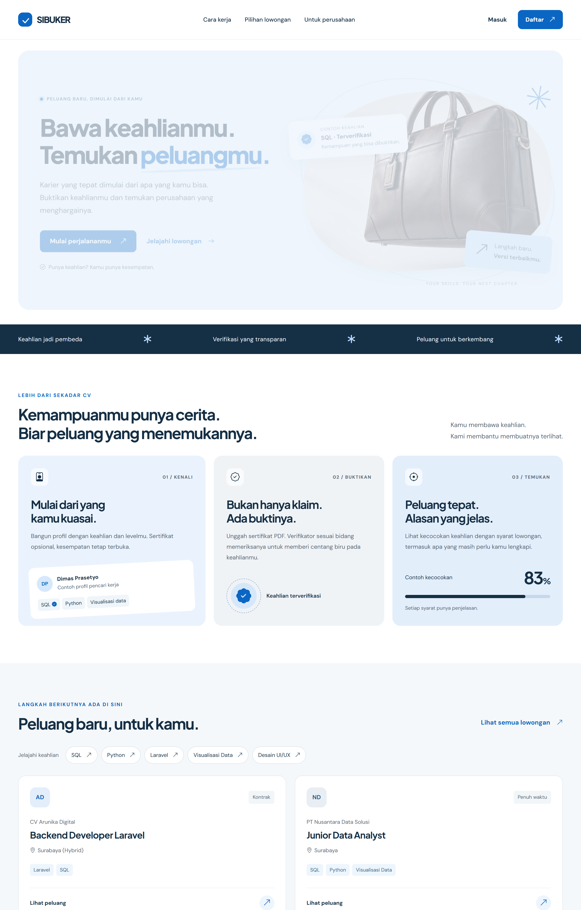
Gambar 3.7 Halaman beranda SIBUKER-PT
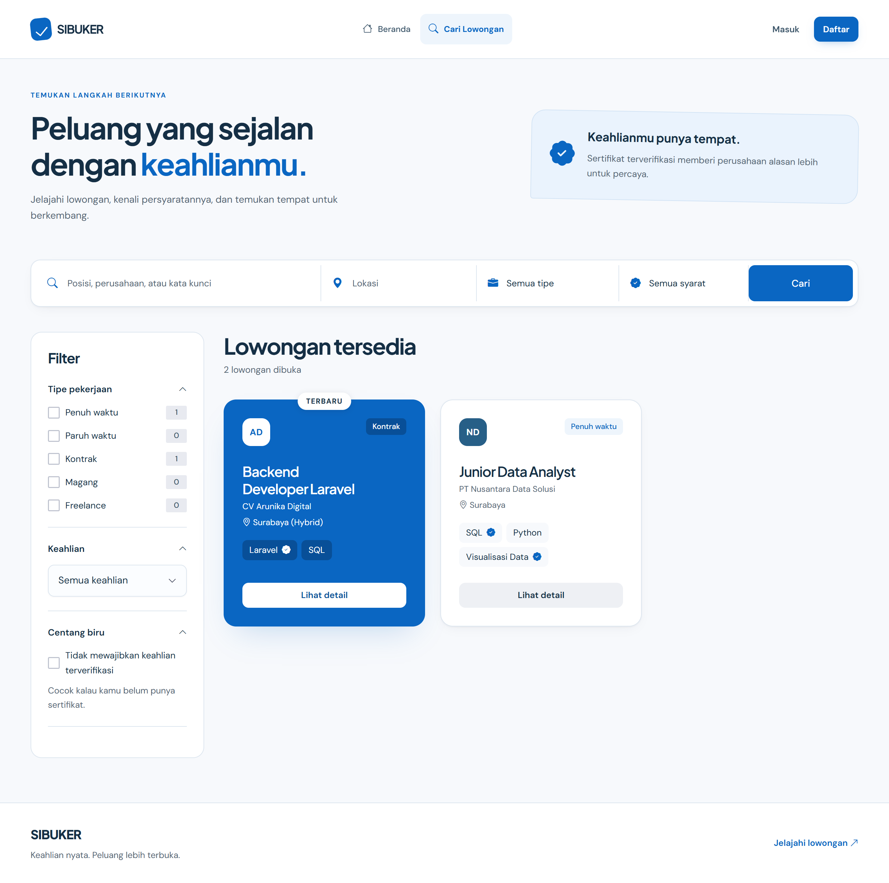
Gambar 3.8 Halaman daftar lowongan beserta panel filter
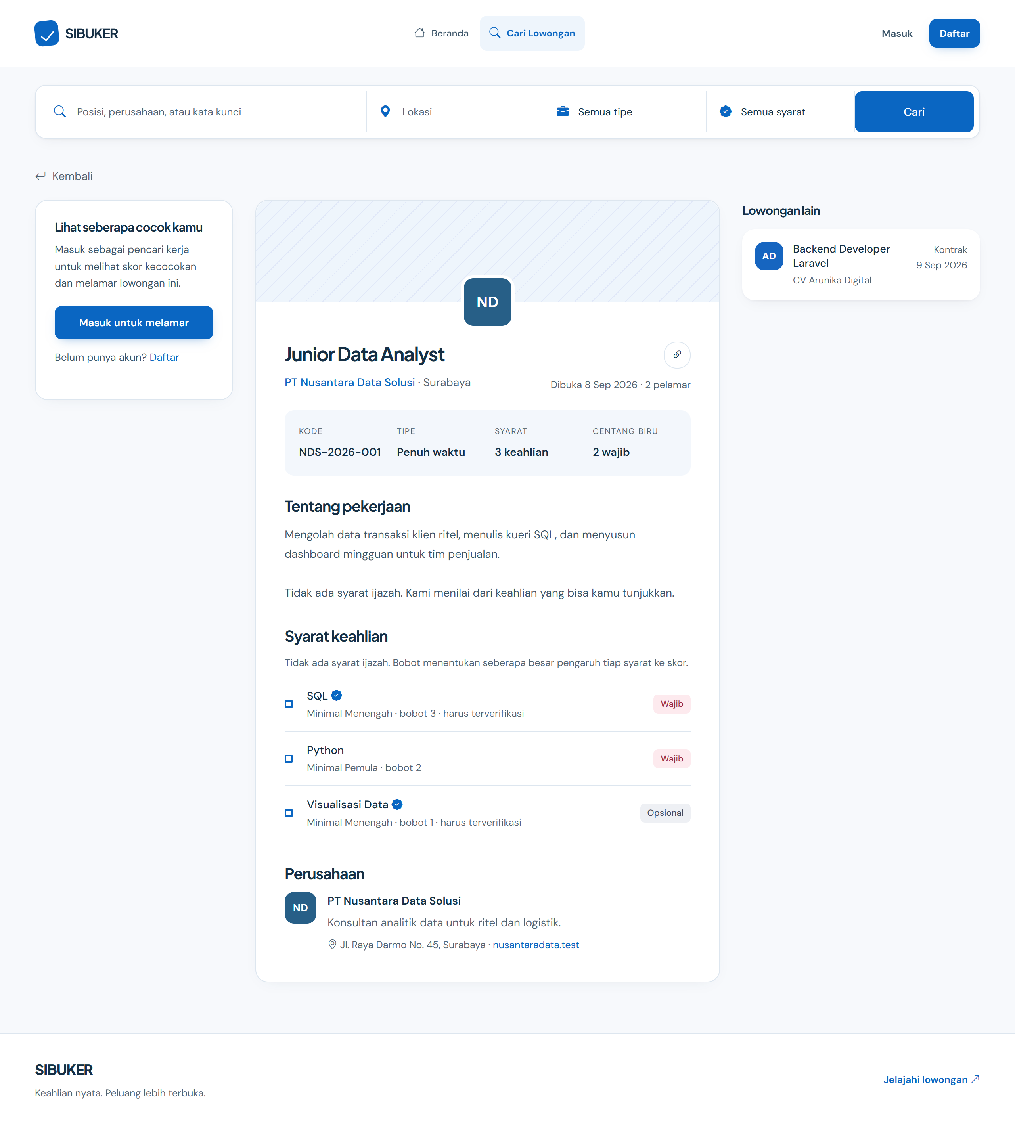
Gambar 3.9 Halaman detail lowongan beserta syarat keahlian
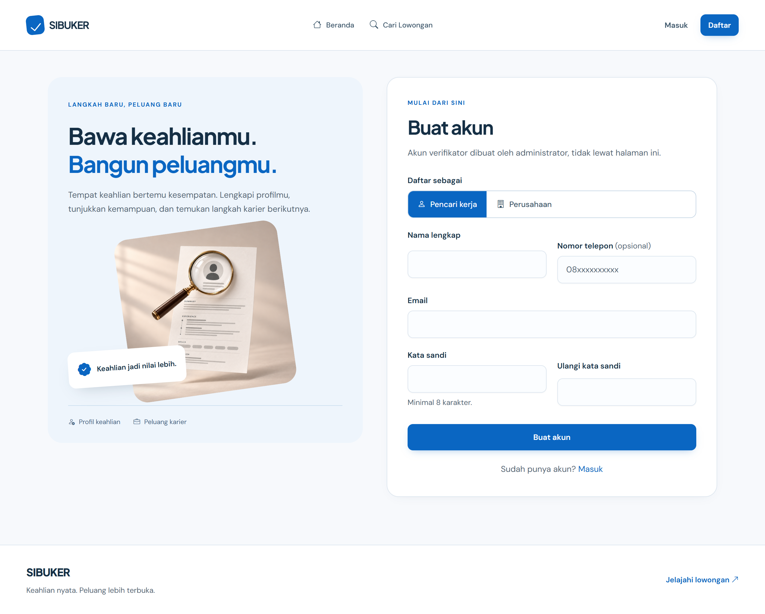
Gambar 3.10 Halaman pendaftaran akun
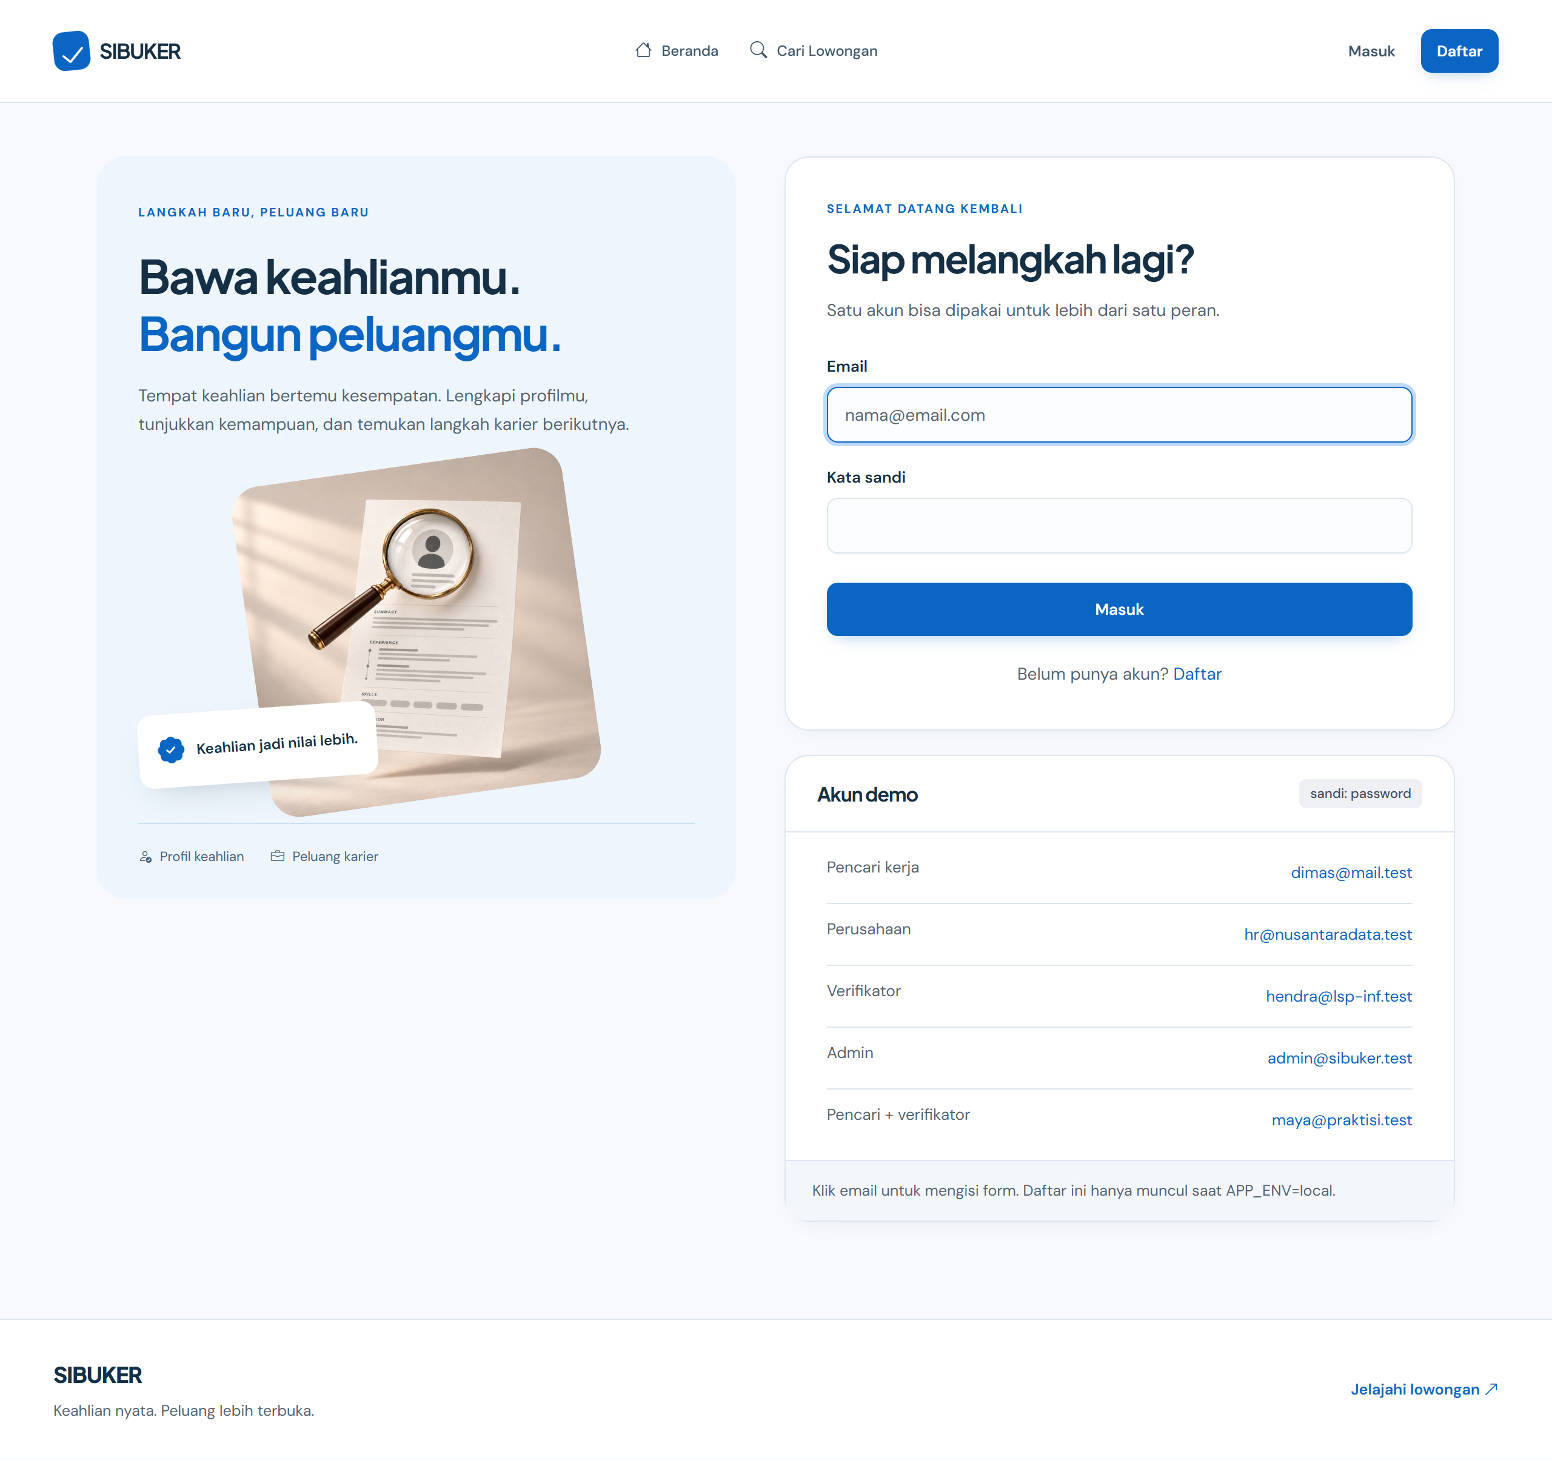
Gambar 3.11 Halaman masuk
Tabel 3.28 Pemetaan aksi antarmuka ke operasi basis data untuk peran Tamu dan Halaman Publik
Halaman | Tombol atau aksi | Route | Operasi | Tabel yang terlibat
Beranda | Membuka halaman | GET / | SELECT | lowongan, perusahaan, syarat_keahlian, keahlian, v_status_keahlian
Beranda | Jelajahi lowongan | GET /lowongan | SELECT | lowongan, perusahaan
Daftar lowongan | Kotak pencarian | GET /lowongan?q= | SELECT dengan MATCH AGAINST | lowongan, perusahaan
Daftar lowongan | Filter tipe pekerjaan | GET /lowongan?tipe[]= | SELECT dengan WHERE IN | lowongan
Daftar lowongan | Filter keahlian | GET /lowongan?keahlian= | SELECT dengan EXISTS | lowongan, syarat_keahlian
Daftar lowongan | Filter tanpa centang biru wajib | GET /lowongan?verifikasi=tidak_wajib | SELECT dengan NOT EXISTS | lowongan, syarat_keahlian
Daftar lowongan | Lihat detail | GET /lowongan/{id} | SELECT | lowongan, perusahaan, syarat_keahlian, keahlian, lamaran
Daftar akun | Daftar | POST /daftar | INSERT | pengguna, lalu pencari_kerja atau perusahaan
Masuk | Masuk | POST /masuk | SELECT | pengguna

3.4.2 Pencari Kerja
Pencari kerja mengelola portofolionya sendiri. Satu hal yang perlu diperhatikan: mengganti berkas PDF sertifikat akan memperbarui kolom bukti.diunggah_pada, dan pembaruan itu otomatis mencabut centang biru sampai sertifikatnya diperiksa ulang verifikator.
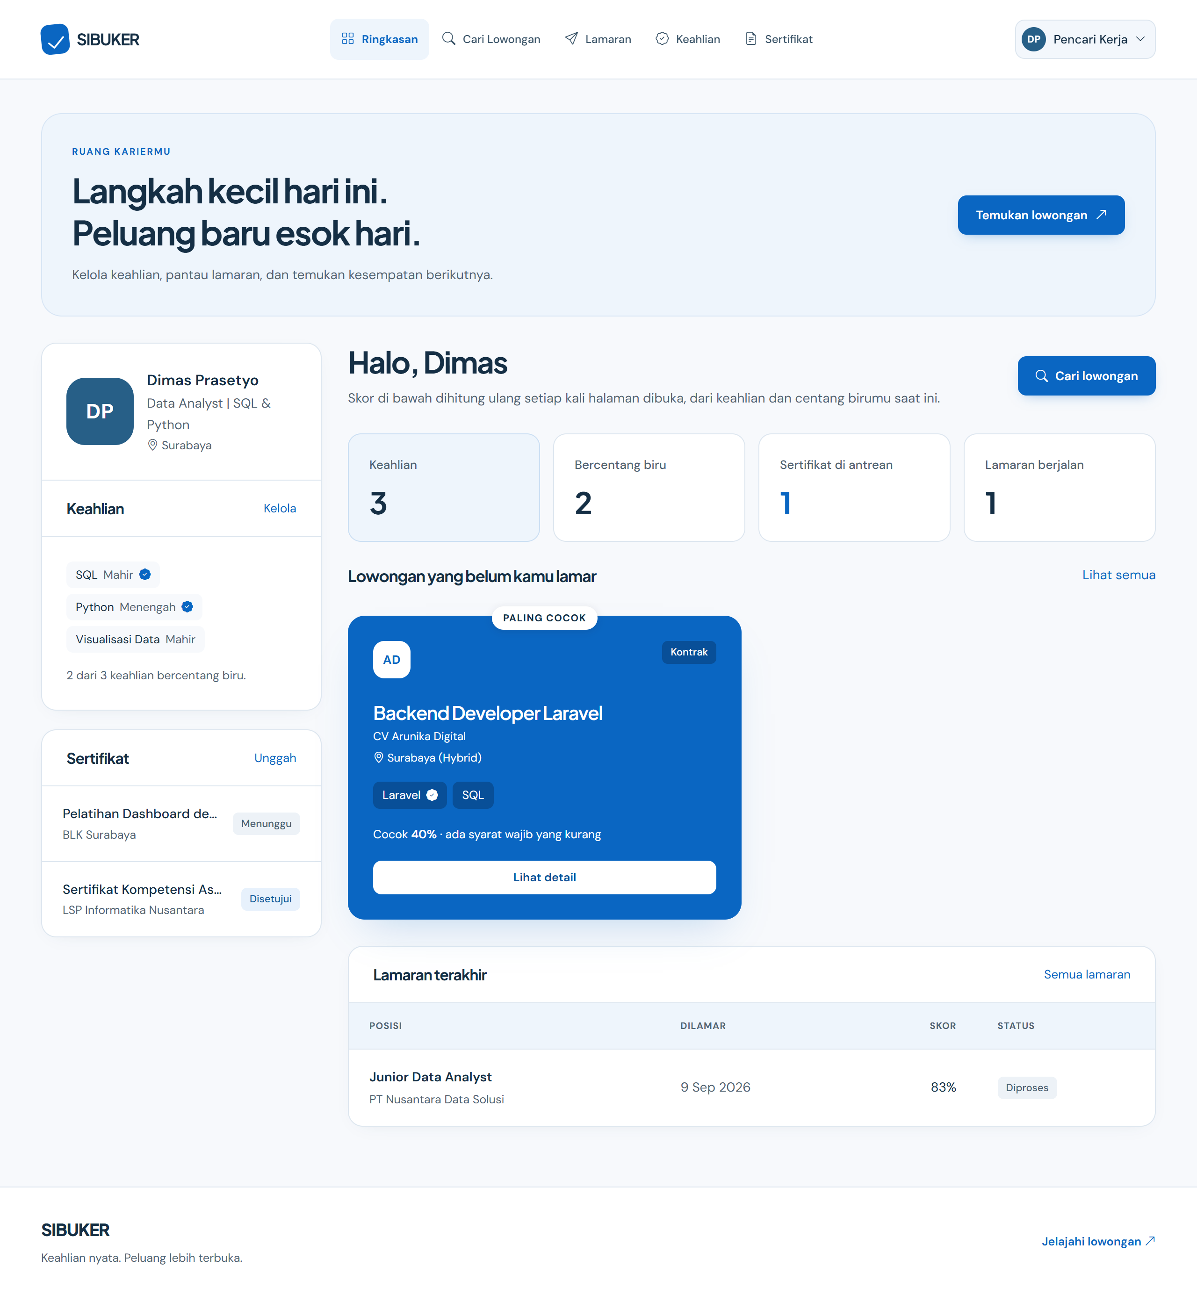
Gambar 3.12 Ringkasan pencari kerja
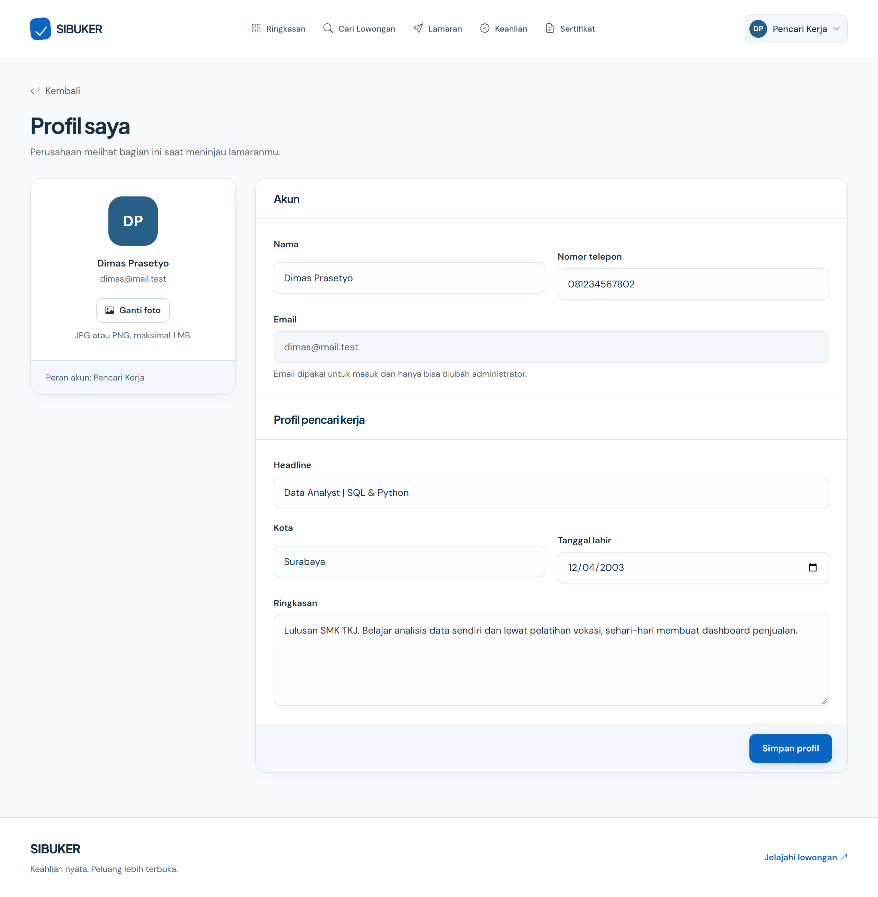
Gambar 3.13 Halaman ubah profil pencari kerja
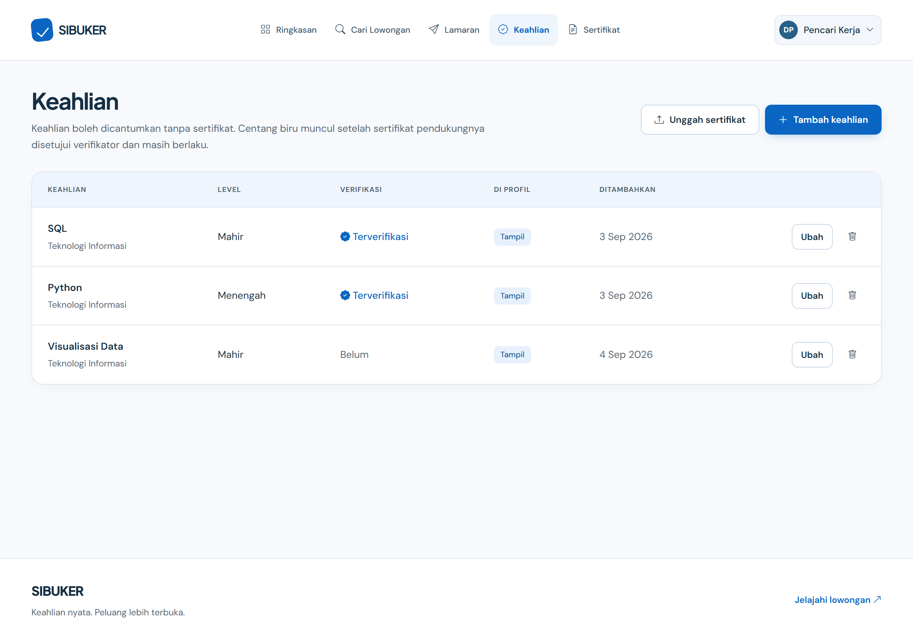
Gambar 3.14 Daftar keahlian beserta status centang biru
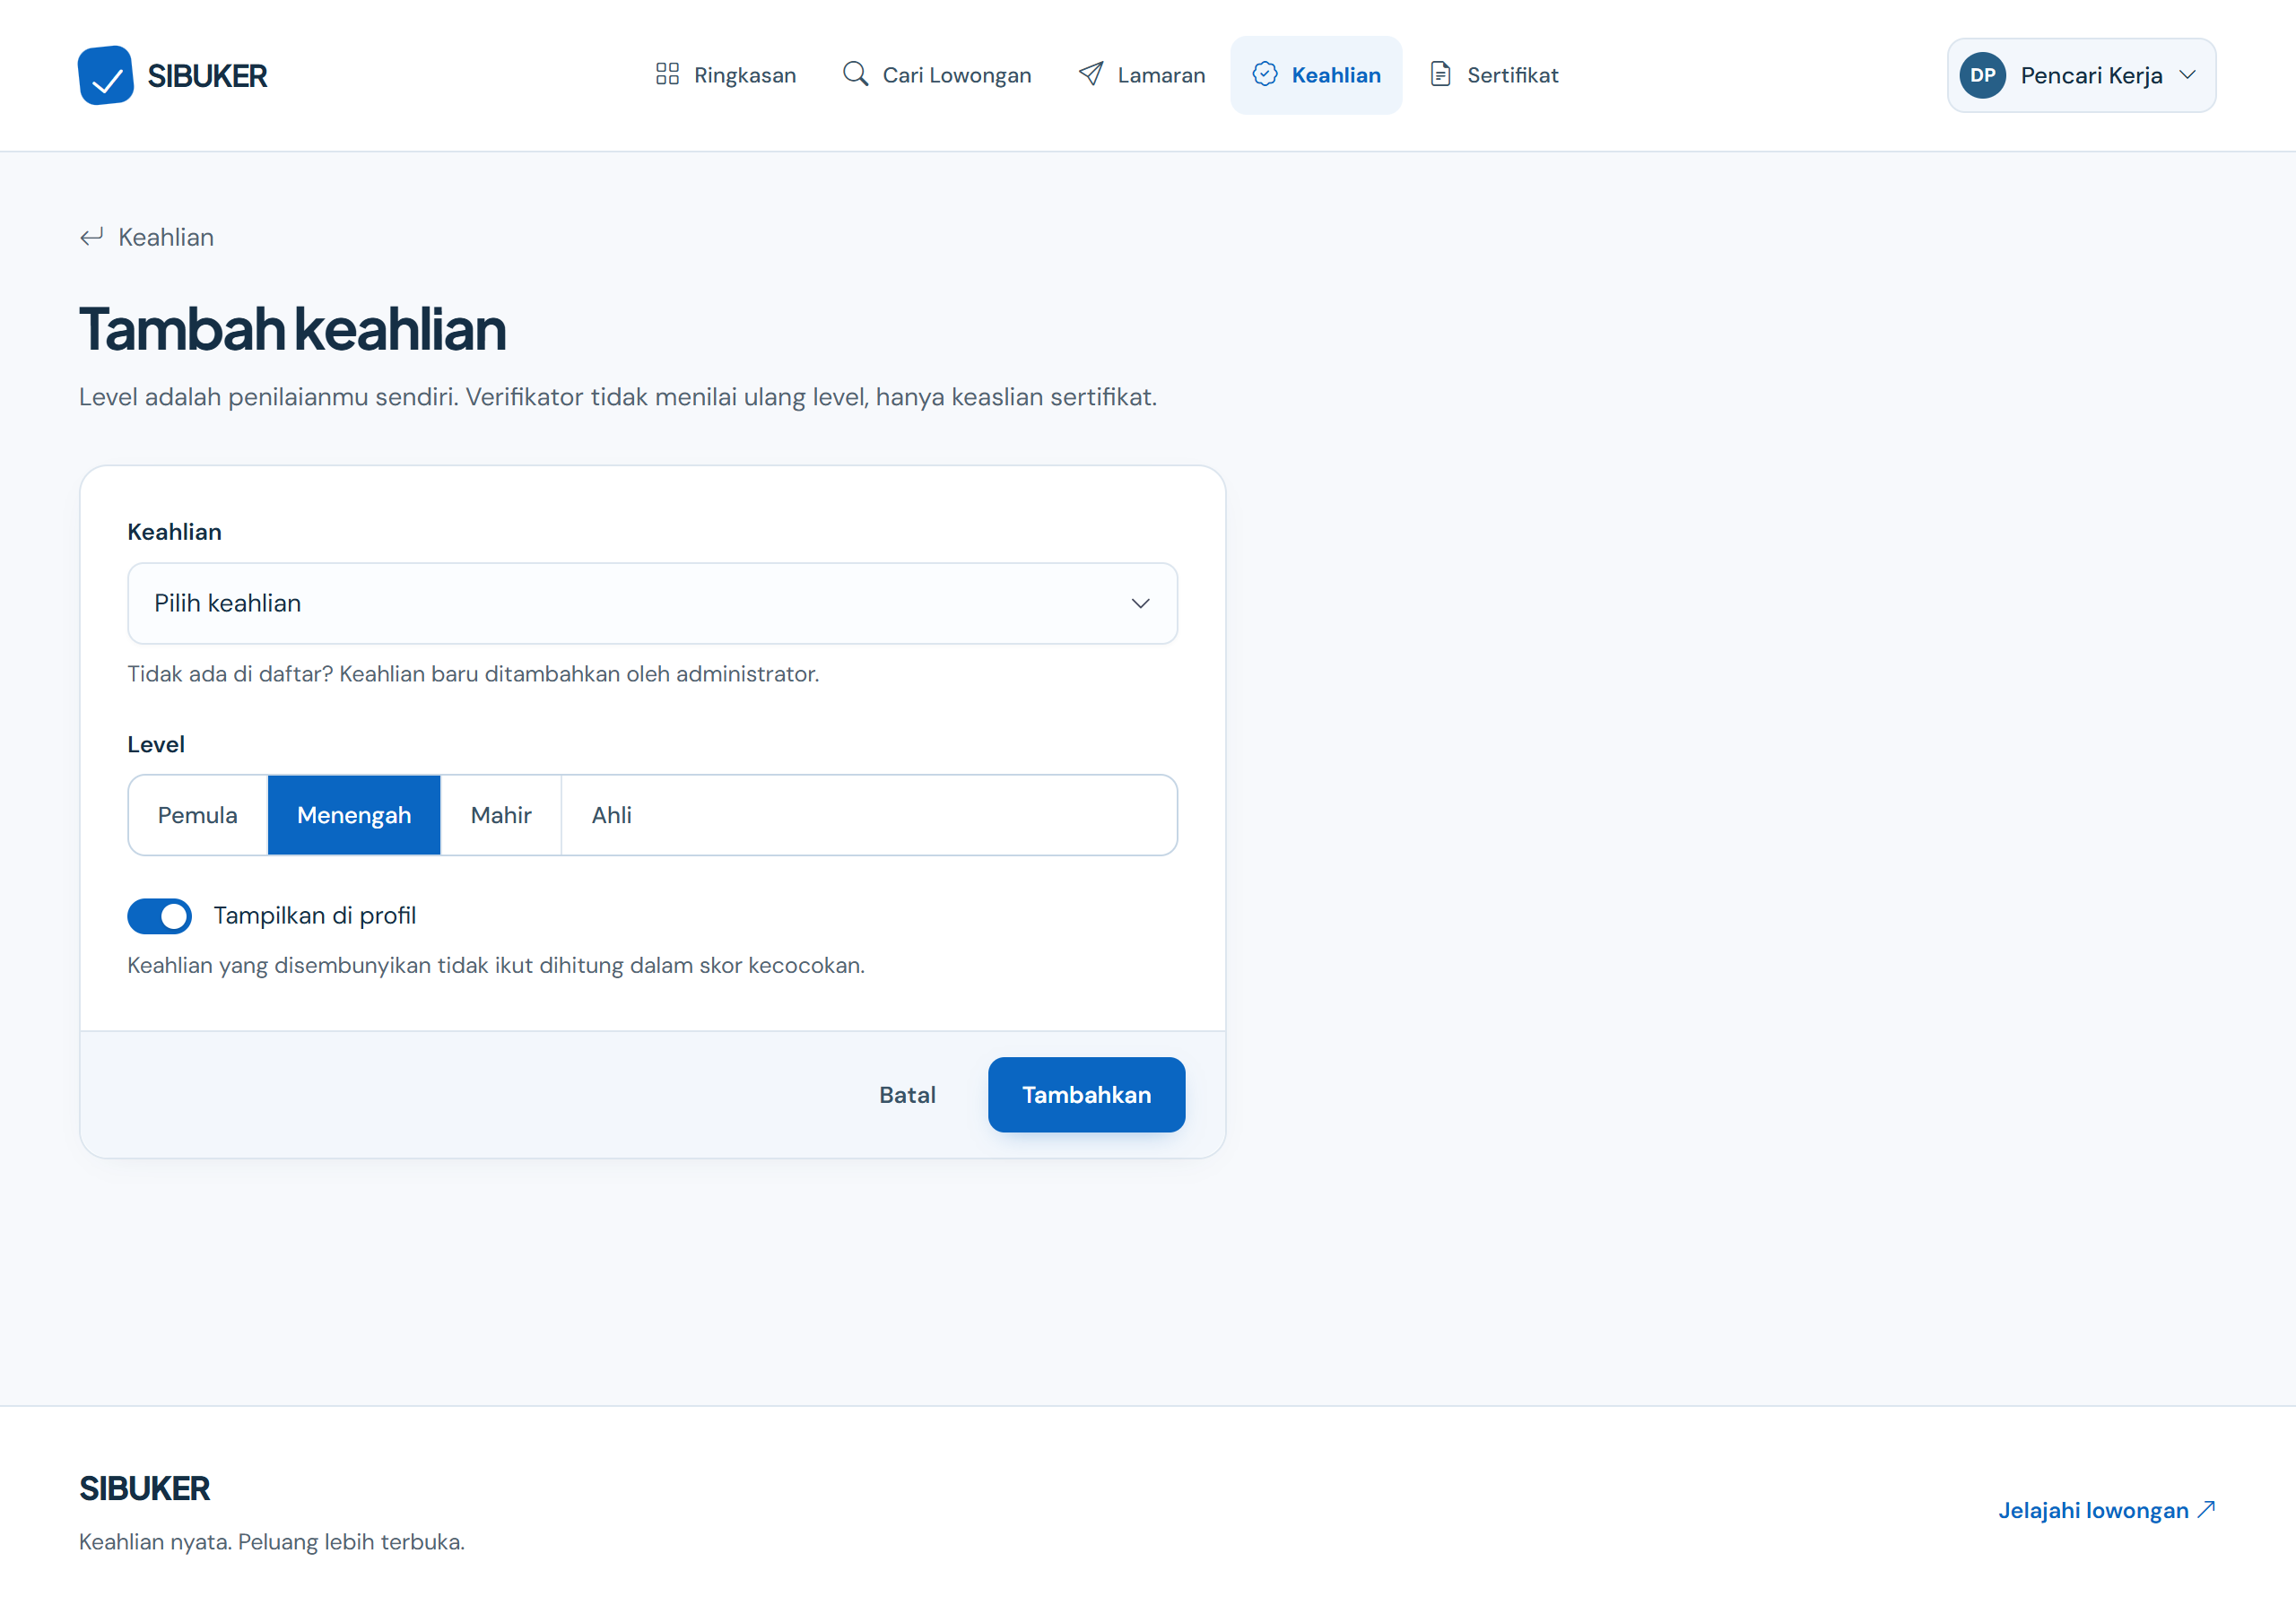
Gambar 3.15 Formulir tambah keahlian
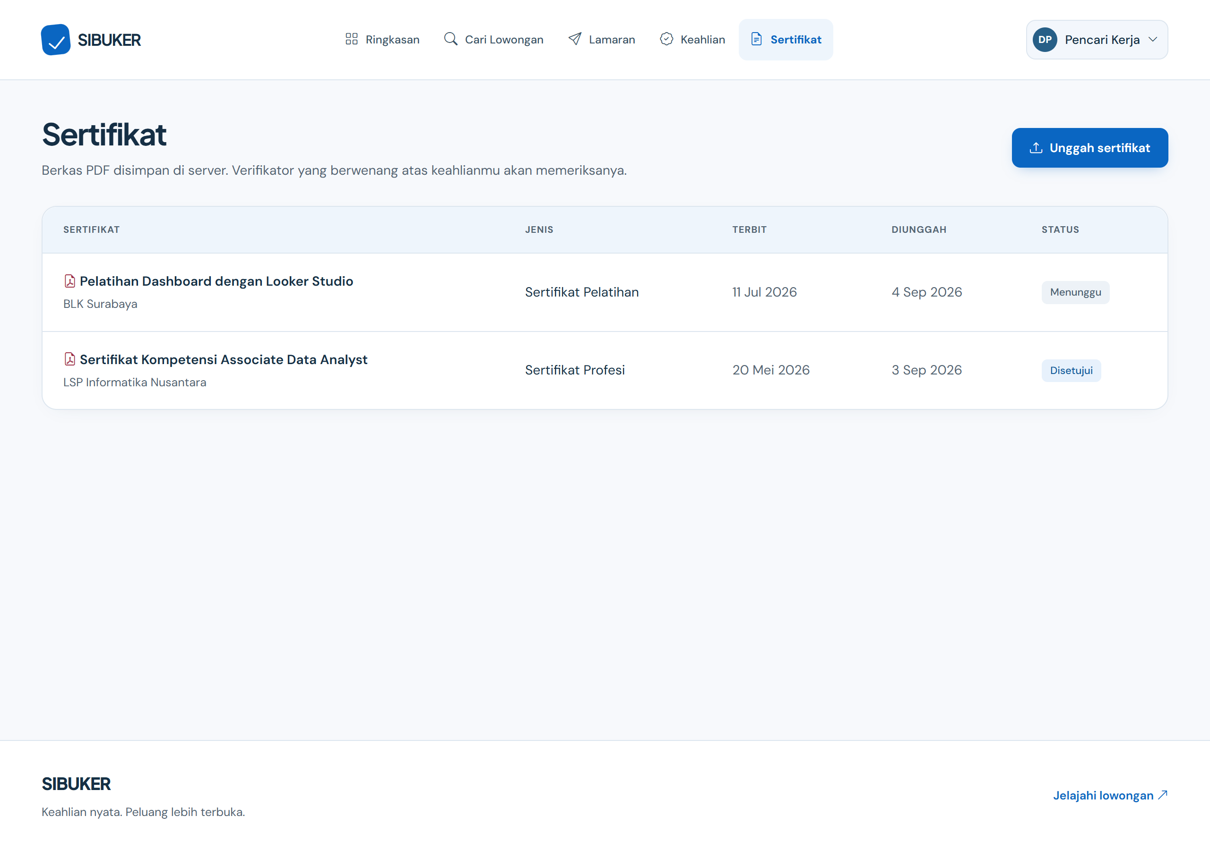
Gambar 3.16 Daftar sertifikat beserta status pemeriksaan
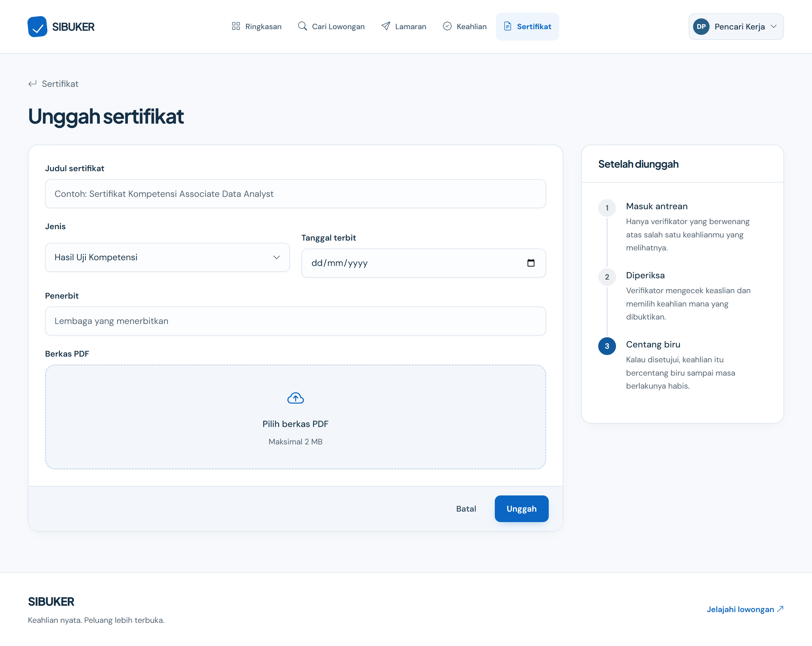
Gambar 3.17 Formulir unggah sertifikat
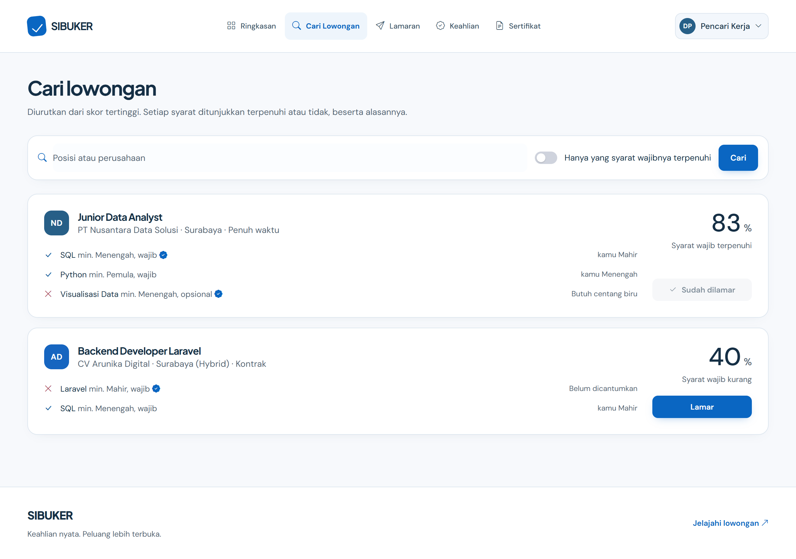
Gambar 3.18 Halaman cari lowongan beserta skor kecocokan
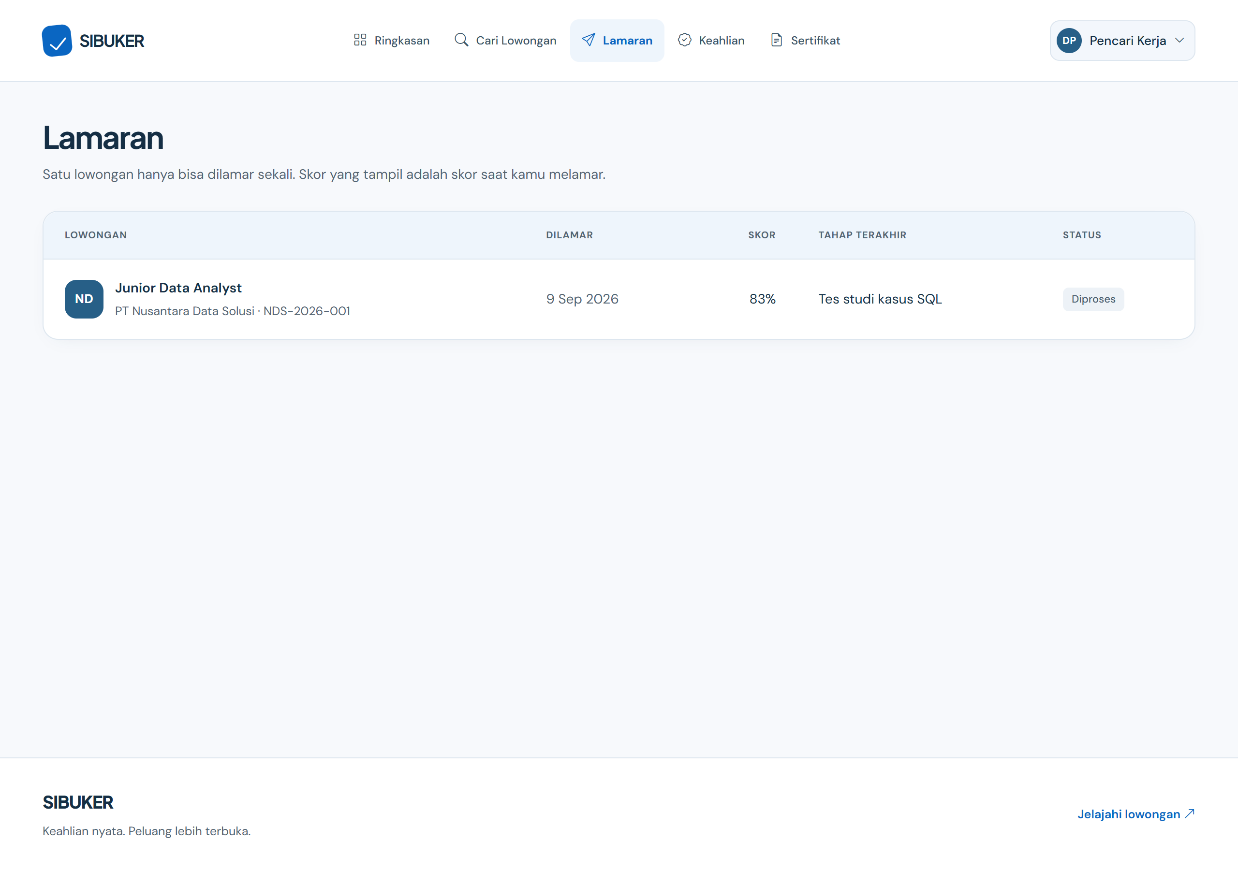
Gambar 3.19 Daftar lamaran yang sudah dikirim
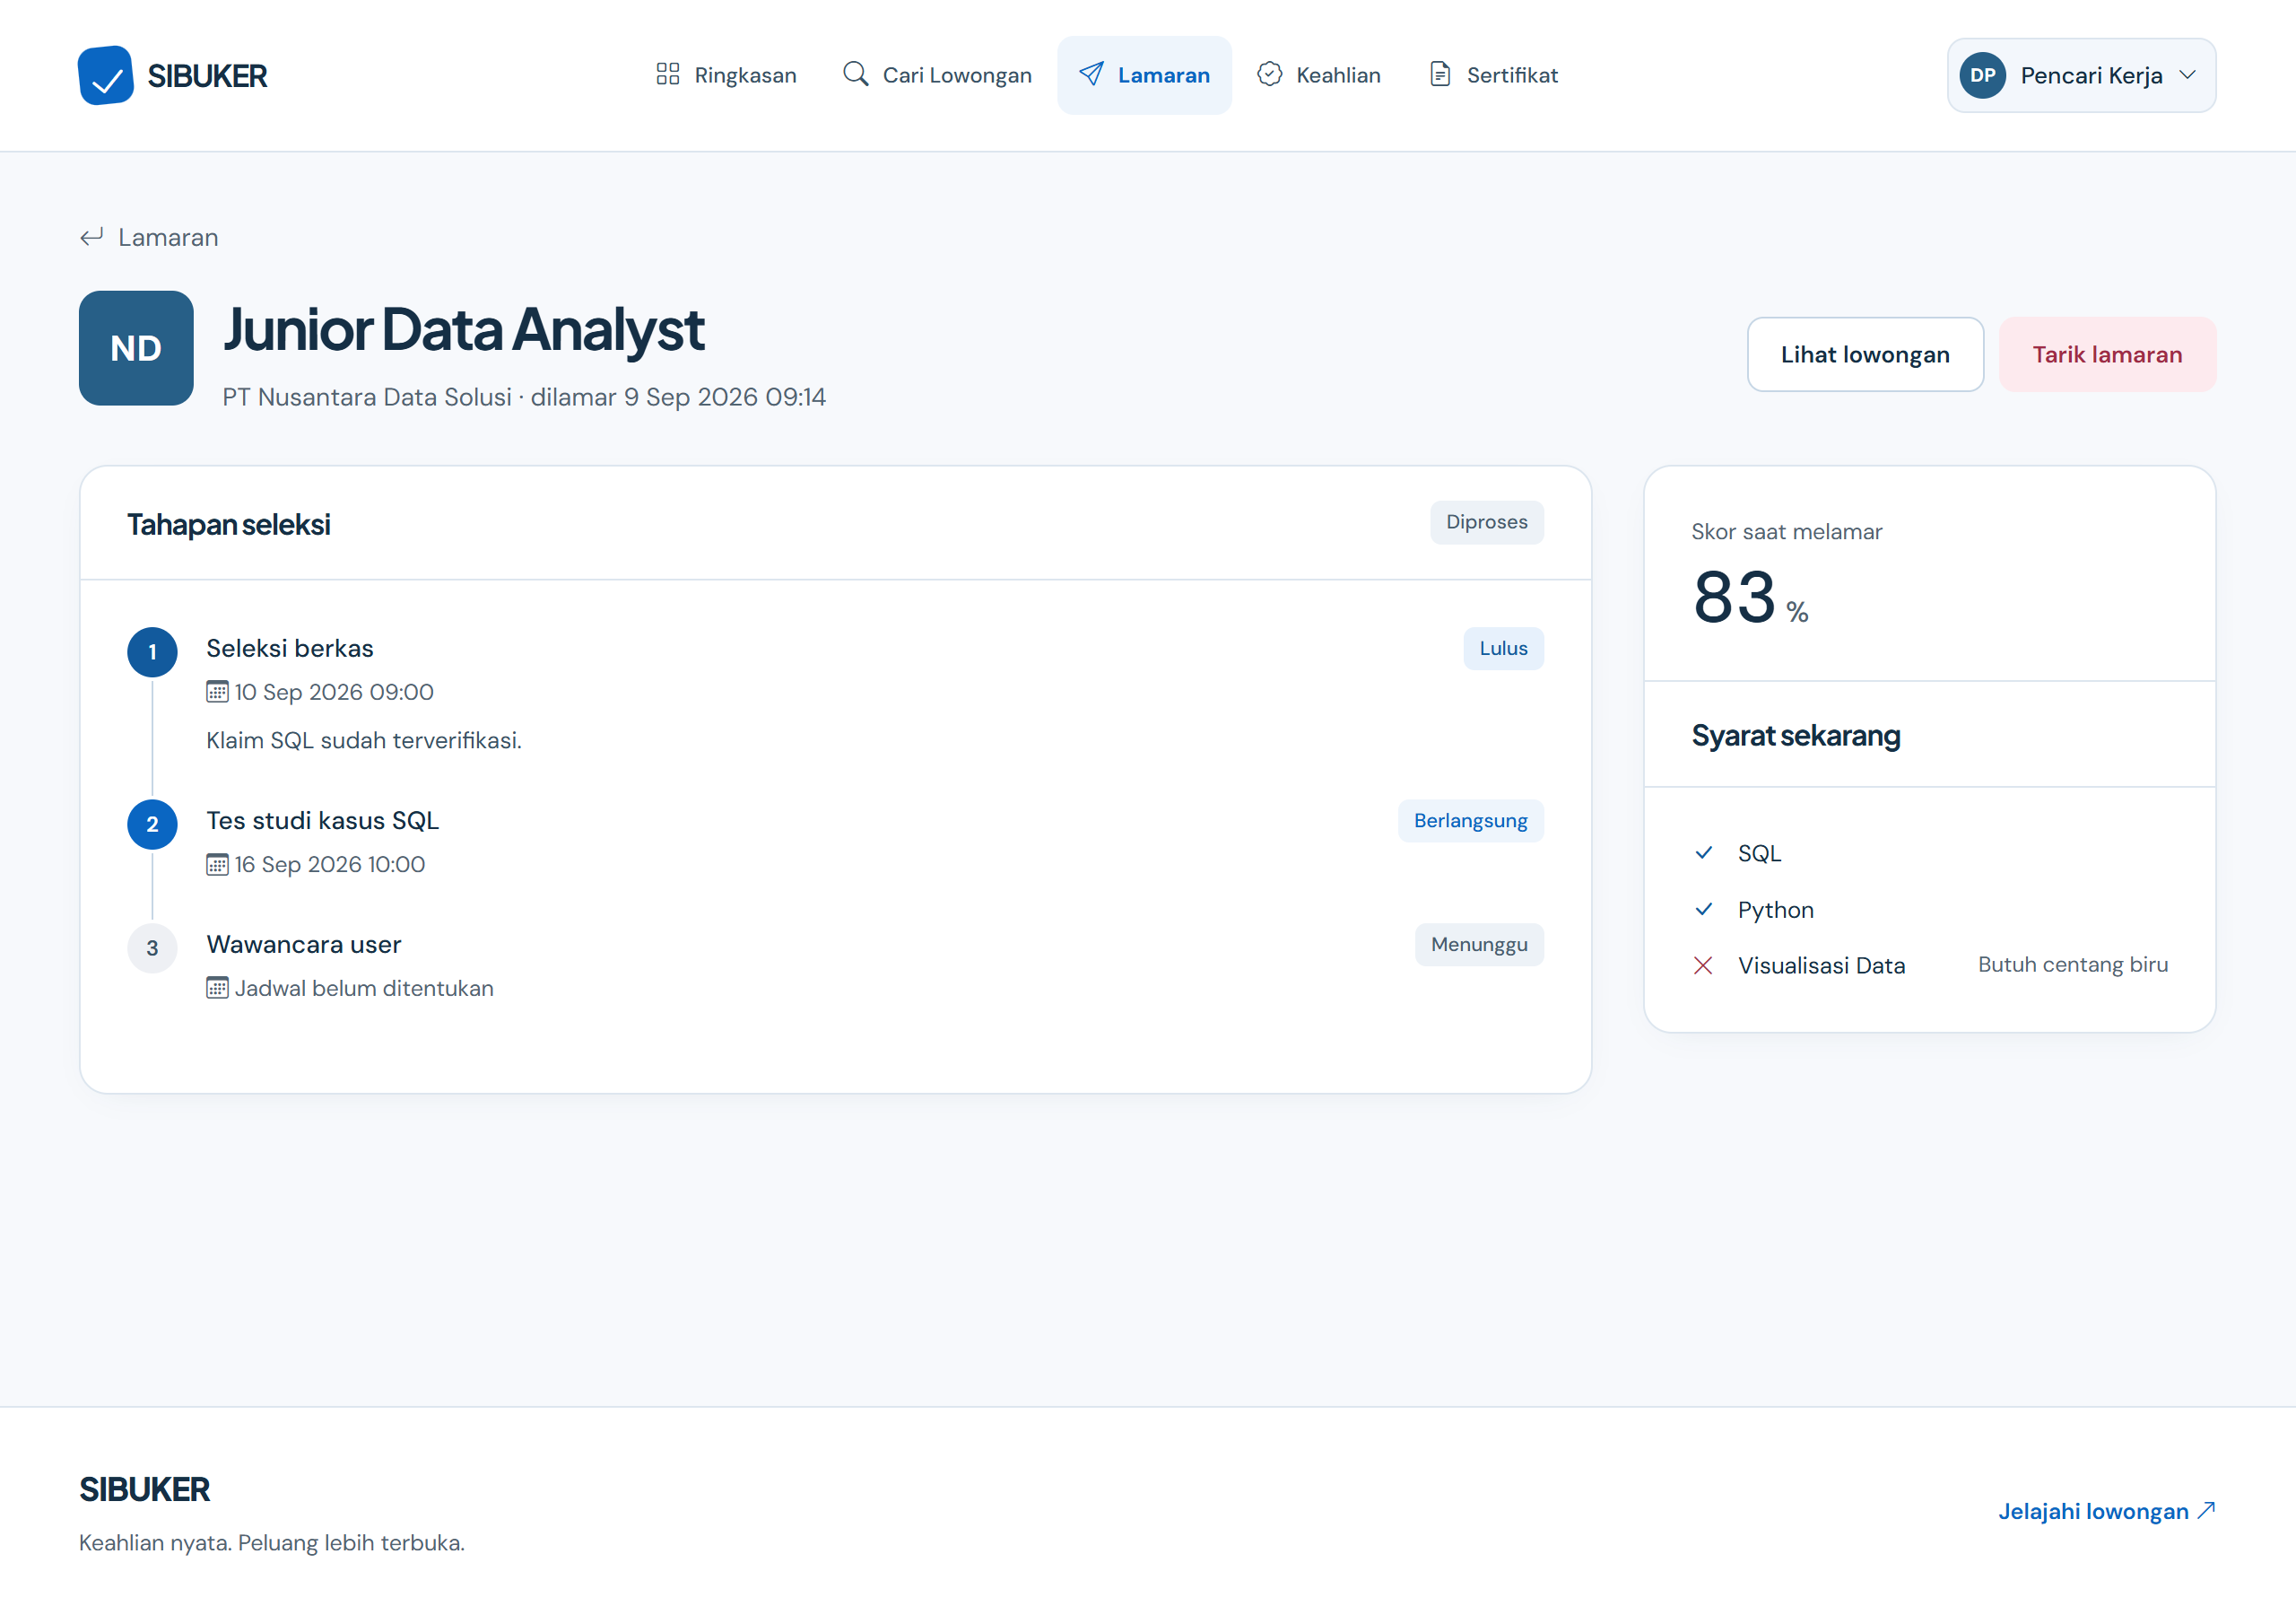
Gambar 3.20 Detail lamaran beserta tahap seleksi
Tabel 3.29 Pemetaan aksi antarmuka ke operasi basis data untuk peran Pencari Kerja
Halaman | Tombol atau aksi | Route | Operasi | Tabel yang terlibat
Ringkasan | Membuka halaman | GET /pencari/dashboard | SELECT | pencari_kerja, klaim_keahlian, v_status_keahlian, bukti, v_verifikasi_terbaru, lamaran
Profil | Simpan perubahan | PUT /pencari/profil | UPDATE | pengguna, pencari_kerja
Keahlian | Tambah keahlian | POST /pencari/keahlian | INSERT | klaim_keahlian
Keahlian | Ubah level | PUT /pencari/keahlian/{id} | UPDATE | klaim_keahlian
Keahlian | Hapus | DELETE /pencari/keahlian/{id} | DELETE | klaim_keahlian, lalu bukti_keahlian ikut terhapus lewat ON DELETE CASCADE
Sertifikat | Unggah sertifikat | POST /pencari/sertifikat | INSERT | bukti, berkas PDF disimpan ke File Storage
Sertifikat | Ganti berkas | PUT /pencari/sertifikat/{id} | UPDATE | bukti, kolom diunggah_pada diperbarui sehingga centang birunya tercabut
Sertifikat | Hapus | DELETE /pencari/sertifikat/{id} | DELETE | bukti, lalu verifikasi dan bukti_keahlian ikut terhapus lewat ON DELETE CASCADE
Cari lowongan | Kotak pencarian | GET /pencari/lowongan?q= | SELECT dengan MATCH AGAINST | lowongan, perusahaan
Cari lowongan | Lamar | POST /pencari/lowongan/{id}/lamar | INSERT | lamaran, skor_kecocokan dihitung dari syarat_keahlian dan v_status_keahlian
Lamaran | Lihat detail | GET /pencari/lamaran/{id} | SELECT | lamaran, lowongan, perusahaan, tahap_seleksi
Lamaran | Tarik lamaran | PATCH /pencari/lamaran/{id}/tarik | UPDATE | lamaran, statusnya diubah jadi ditarik dan barisnya tidak dihapus

3.4.3 Perusahaan
Perusahaan mengelola lowongannya sendiri beserta proses seleksinya. Lowongan cuma bisa dipublikasikan kalau sudah punya minimal satu syarat keahlian, dan CHECK constraint memastikan kolom tanggal publikasinya ikut terisi saat statusnya berubah.
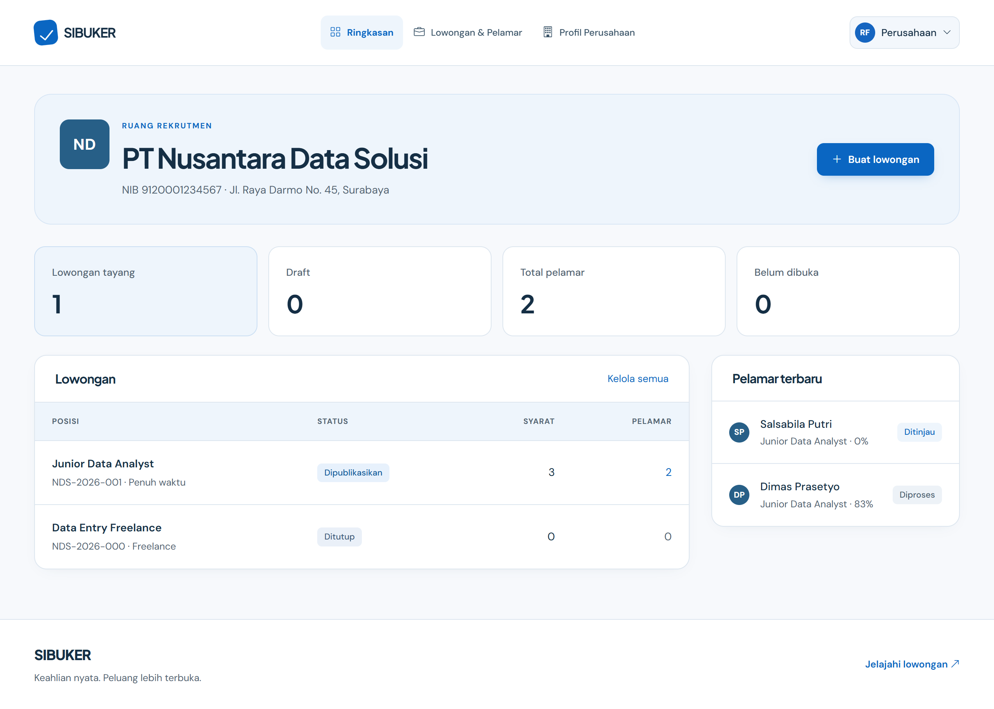
Gambar 3.21 Ringkasan perusahaan
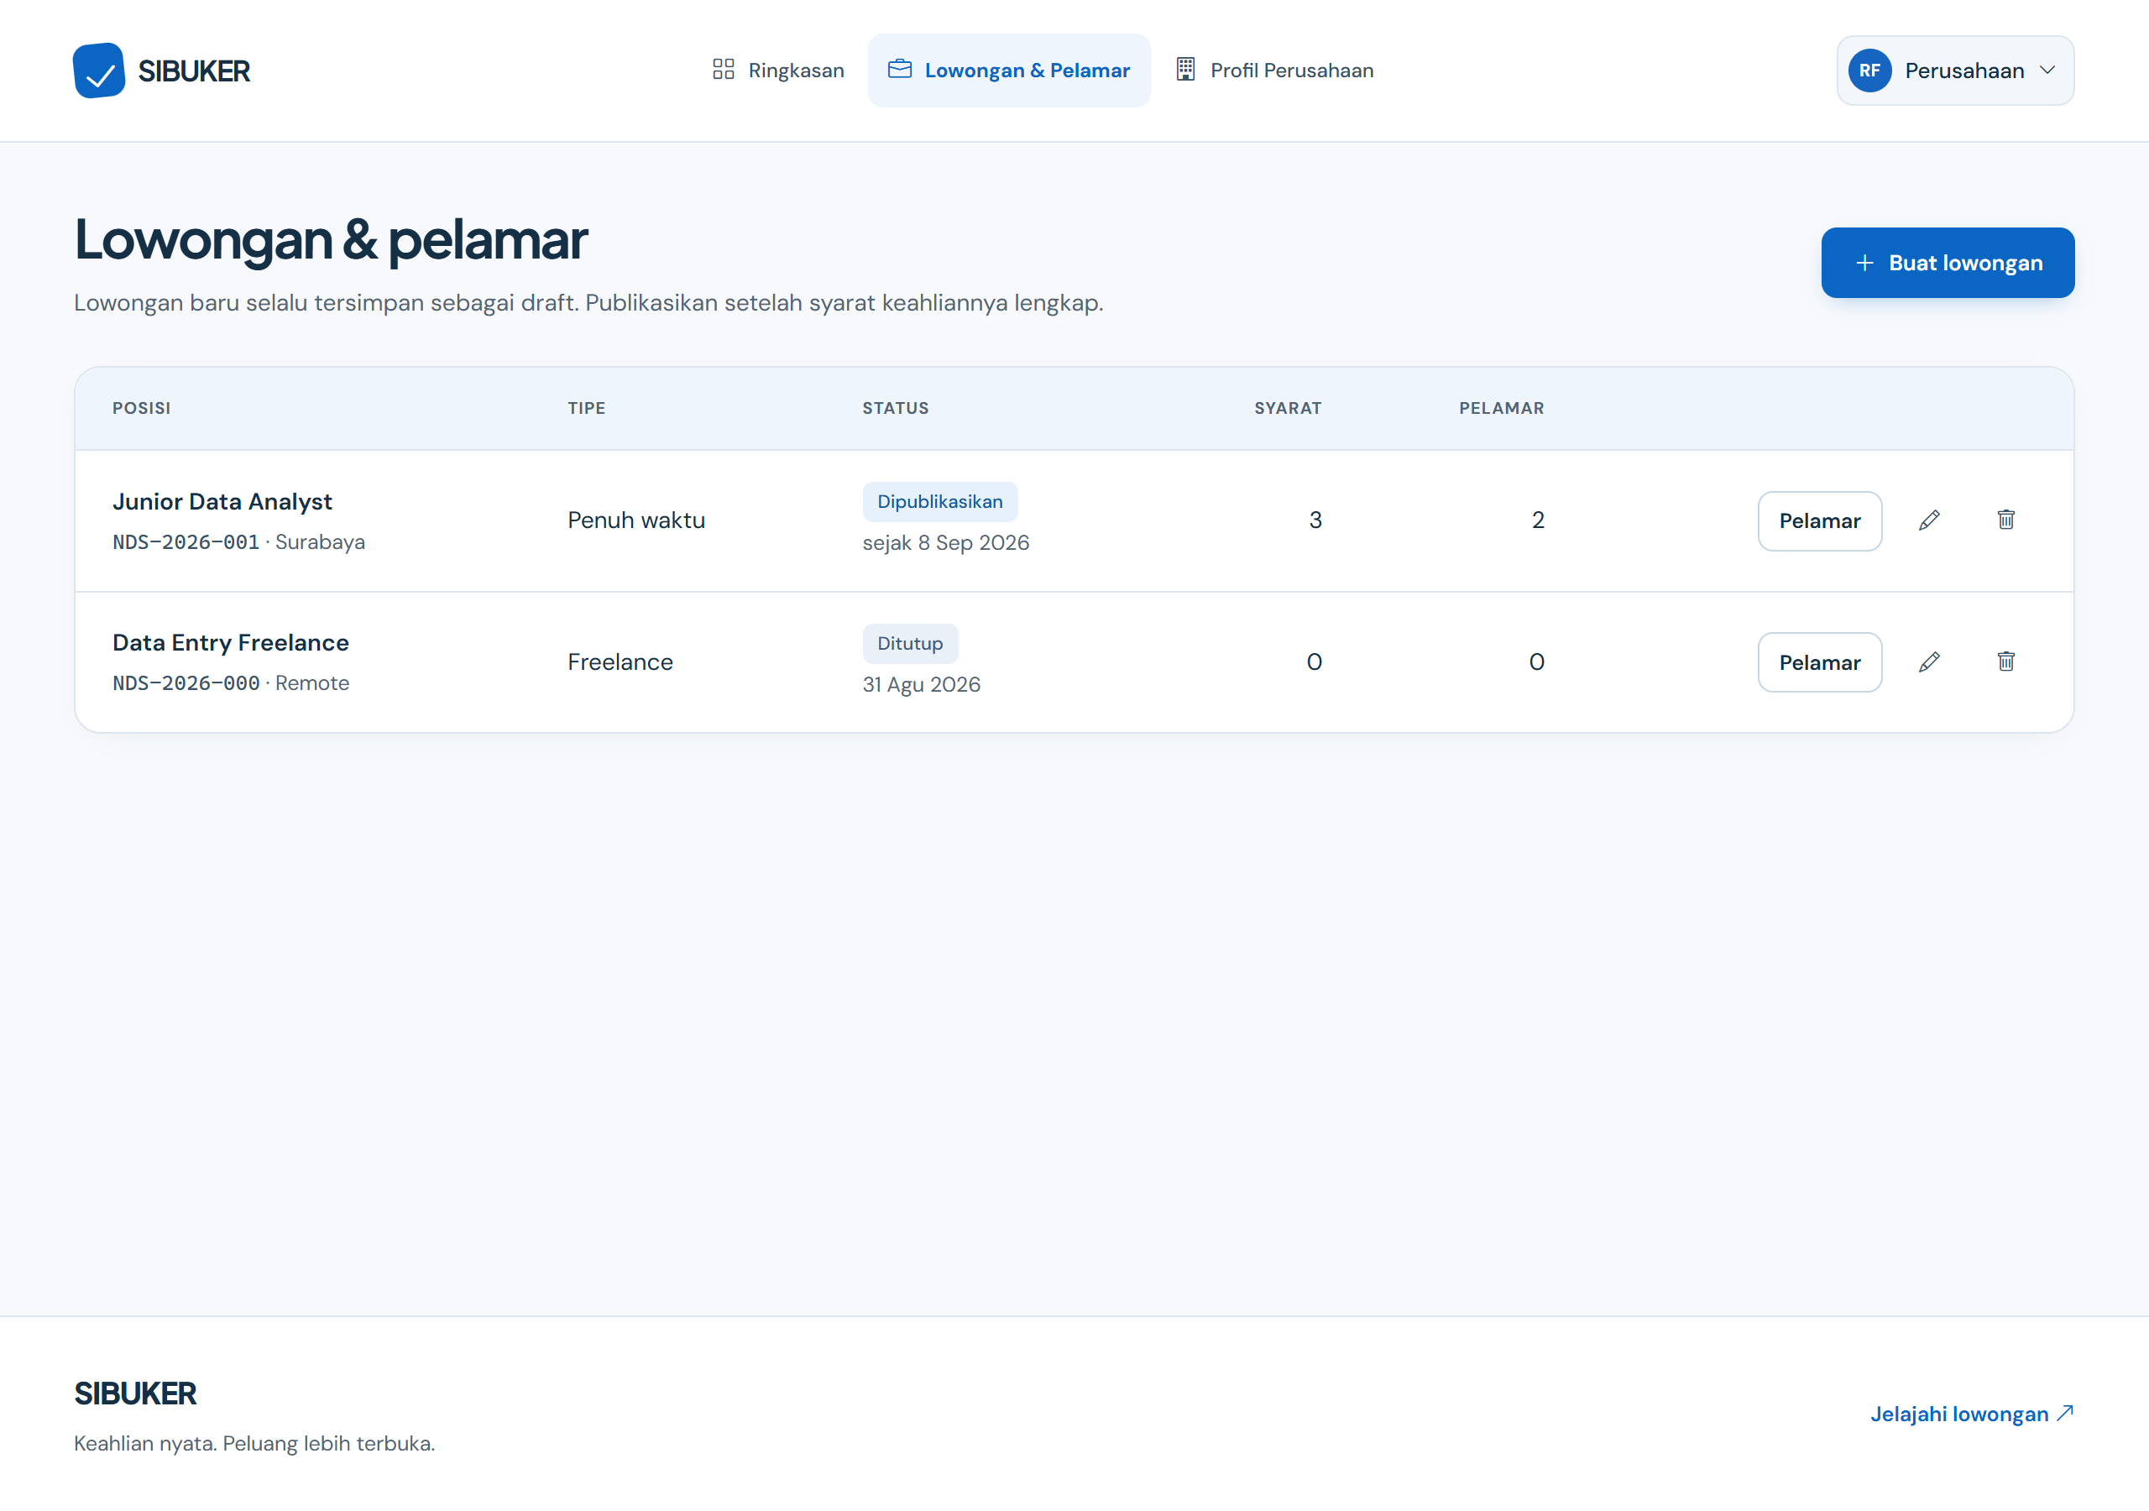
Gambar 3.22 Daftar lowongan milik perusahaan
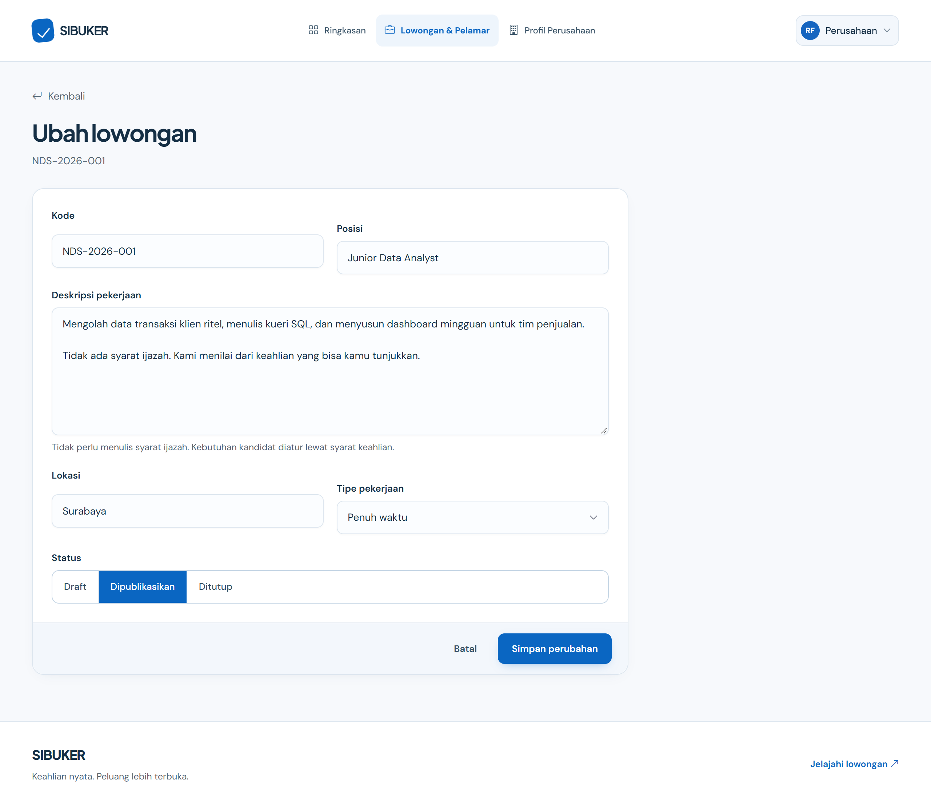
Gambar 3.23 Formulir lowongan beserta pengaturan syarat keahlian
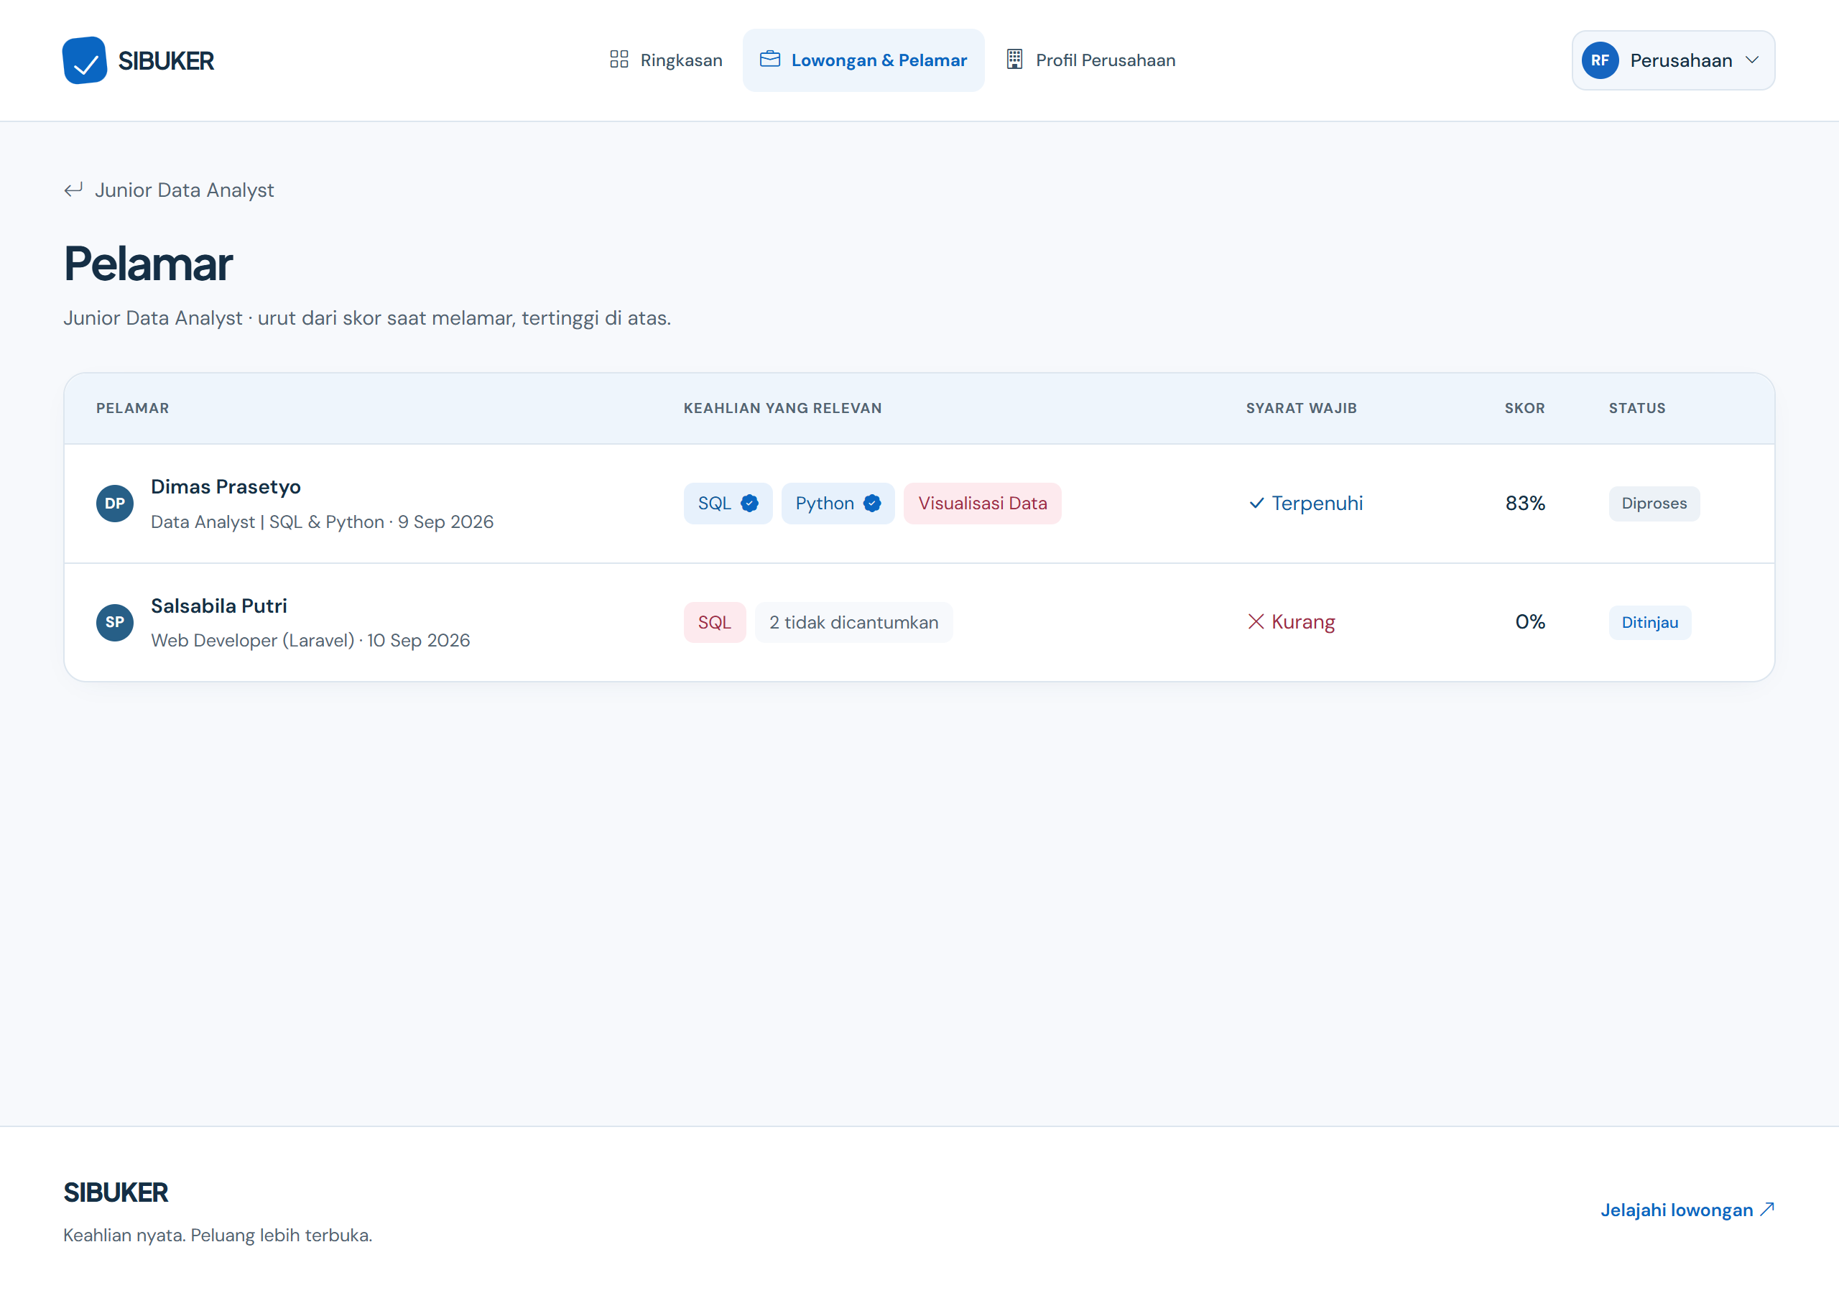
Gambar 3.24 Daftar pelamar yang diurutkan berdasarkan skor kecocokan
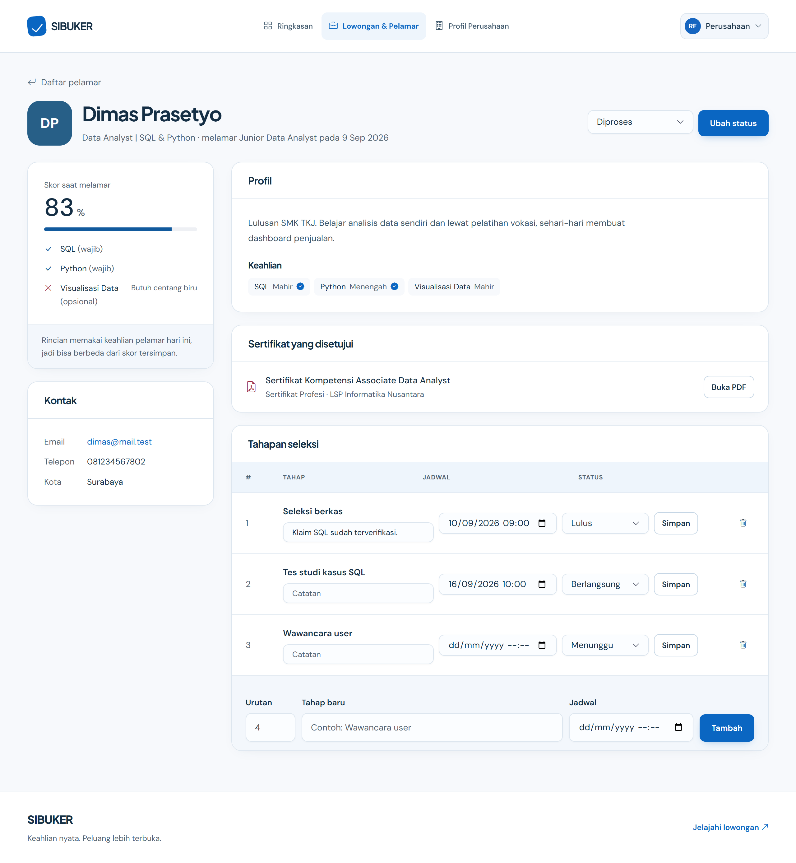
Gambar 3.25 Detail pelamar beserta rincian pemenuhan syarat
Tabel 3.30 Pemetaan aksi antarmuka ke operasi basis data untuk peran Perusahaan
Halaman | Tombol atau aksi | Route | Operasi | Tabel yang terlibat
Ringkasan | Membuka halaman | GET /perusahaan/dashboard | SELECT | perusahaan, lowongan, lamaran
Profil | Simpan perubahan | PUT /perusahaan/profil | UPDATE | pengguna, perusahaan
Lowongan | Buat lowongan | POST /perusahaan/lowongan | INSERT | lowongan
Lowongan | Simpan dan publikasikan | PUT /perusahaan/lowongan/{id} | UPDATE | lowongan, kolom dipublikasikan_pada diisi
Lowongan | Hapus | DELETE /perusahaan/lowongan/{id} | DELETE | lowongan, lalu syarat_keahlian, lamaran, dan tahap_seleksi ikut terhapus lewat ON DELETE CASCADE
Formulir lowongan | Tambah syarat keahlian | POST /perusahaan/lowongan/{id}/syarat | INSERT | syarat_keahlian
Formulir lowongan | Hapus syarat | DELETE /perusahaan/syarat/{id} | DELETE | syarat_keahlian
Daftar pelamar | Membuka halaman | GET /perusahaan/lowongan/{id}/pelamar | SELECT | lamaran, pencari_kerja, pengguna, klaim_keahlian, v_status_keahlian
Detail pelamar | Ubah status lamaran | PATCH /perusahaan/pelamar/{id}/status | UPDATE | lamaran
Detail pelamar | Tambah tahap seleksi | POST /perusahaan/pelamar/{id}/tahap | INSERT | tahap_seleksi
Detail pelamar | Ubah tahap seleksi | PUT /perusahaan/tahap/{id} | UPDATE | tahap_seleksi
Detail pelamar | Hapus tahap seleksi | DELETE /perusahaan/tahap/{id} | DELETE | tahap_seleksi

3.4.4 Verifikator
Verifikator cuma melihat sertifikat yang pemiliknya mengklaim keahlian di dalam bidang kewenangannya. Menyimpan keputusan tidak pernah menimpa baris lama, tetapi menambah baris baru di tabel verifikasi, jadi riwayat pemeriksaannya selalu bisa ditelusuri.
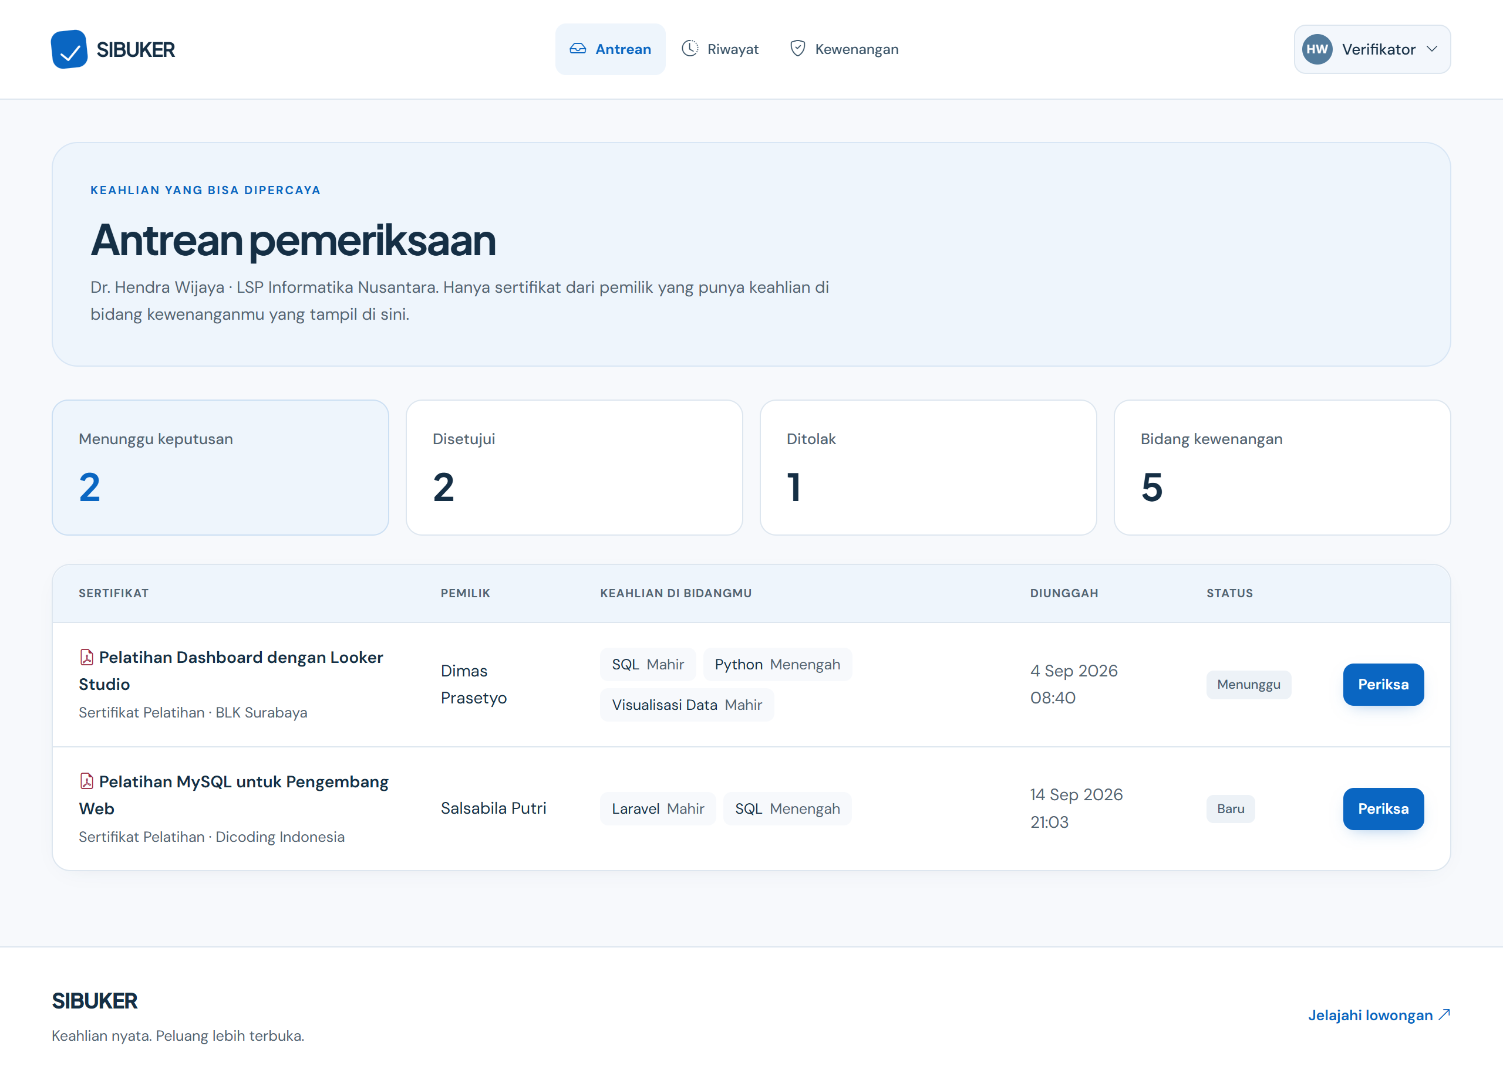
Gambar 3.26 Antrean sertifikat yang menunggu pemeriksaan
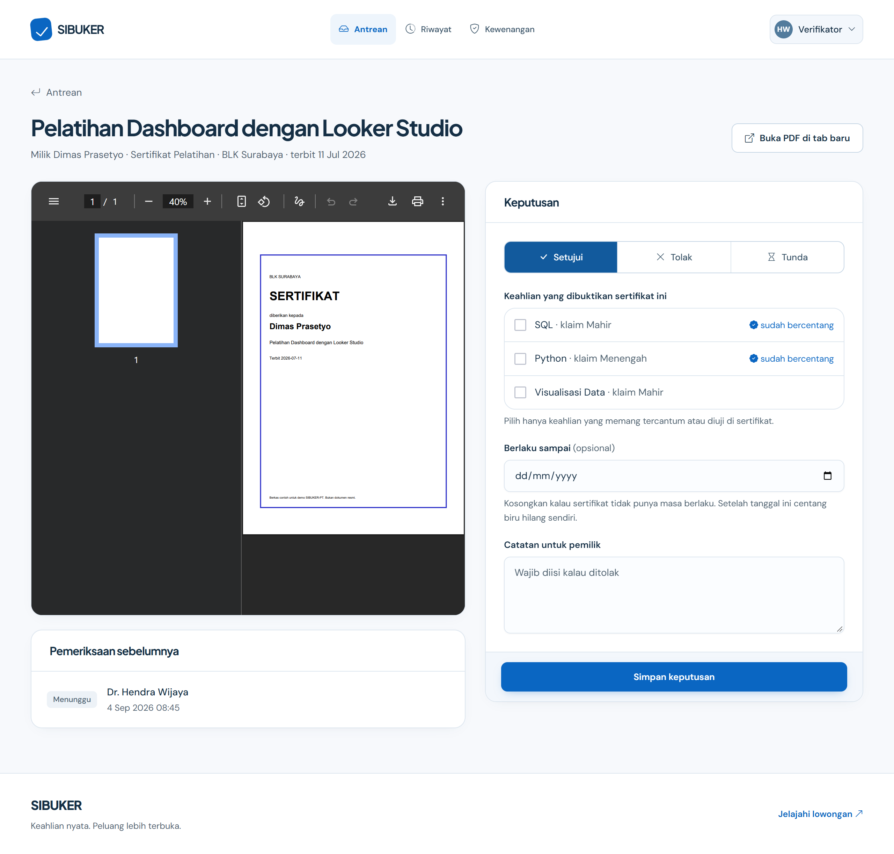
Gambar 3.27 Halaman pemeriksaan sertifikat beserta pratinjau PDF
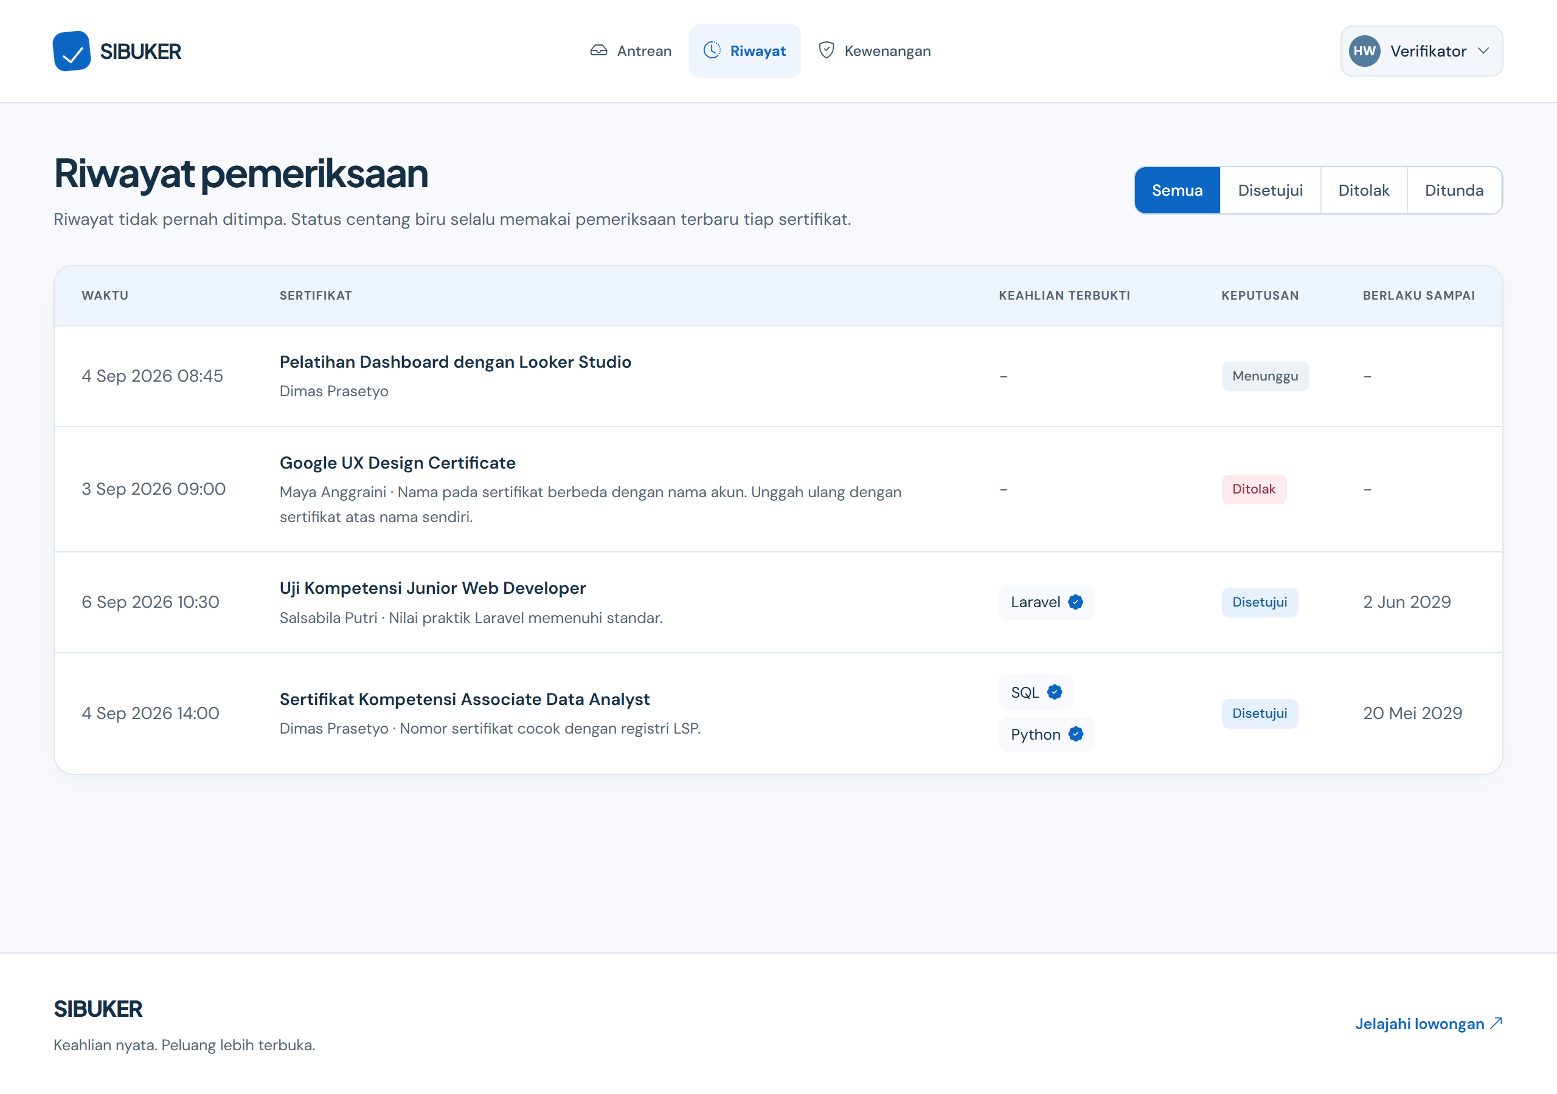
Gambar 3.28 Riwayat keputusan verifikator
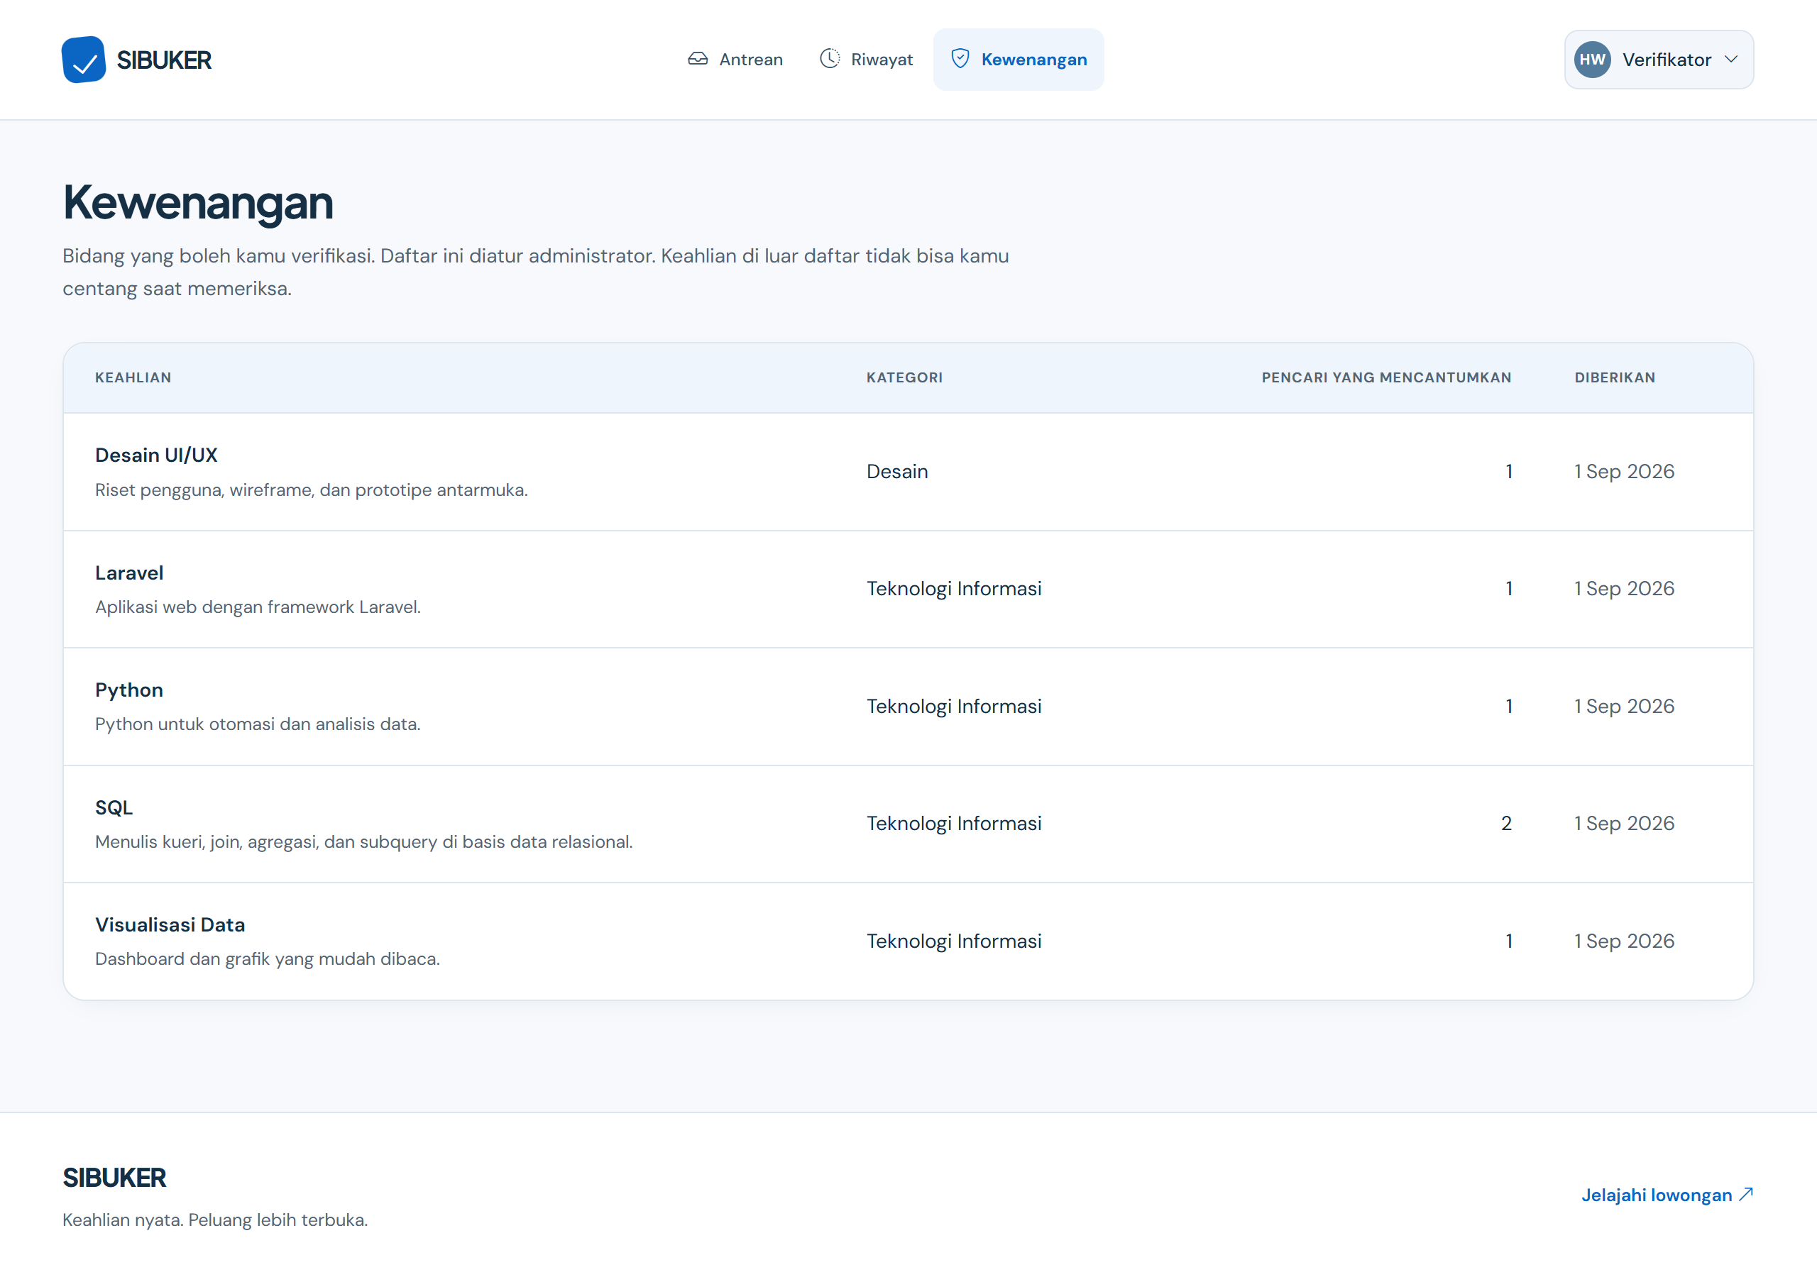
Gambar 3.29 Daftar kewenangan keahlian verifikator
Tabel 3.31 Pemetaan aksi antarmuka ke operasi basis data untuk peran Verifikator
Halaman | Tombol atau aksi | Route | Operasi | Tabel yang terlibat
Antrean | Membuka halaman | GET /verifikator/dashboard | SELECT | bukti, v_verifikasi_terbaru, kewenangan_verifikator, klaim_keahlian
Antrean | Periksa | GET /verifikator/periksa/{bukti} | SELECT | bukti, jenis_bukti, klaim_keahlian, v_status_keahlian, verifikasi
Pemeriksaan | Setujui | POST /verifikator/periksa/{bukti} | INSERT ke dua tabel dalam satu transaksi | verifikasi, lalu bukti_keahlian untuk tiap keahlian yang dicentang
Pemeriksaan | Tolak | POST /verifikator/periksa/{bukti} | INSERT | verifikasi, kolom catatan wajib diisi
Pemeriksaan | Tunda | POST /verifikator/periksa/{bukti} | INSERT | verifikasi dengan keputusan menunggu
Pemeriksaan | Buka PDF | GET /berkas/bukti/{bukti} | SELECT lalu membaca berkas | bukti, berkasnya dibaca dari File Storage setelah hak aksesnya dicek
Riwayat | Membuka halaman | GET /verifikator/riwayat | SELECT | verifikasi, bukti, pengguna
Kewenangan | Membuka halaman | GET /verifikator/kewenangan | SELECT | kewenangan_verifikator, keahlian

3.4.5 Administrator
Administrator merawat data acuan dan status akun. Data acuan yang masih dipakai tidak bisa dihapus karena ditolak ON DELETE RESTRICT, dan aplikasinya menampilkan pesan yang menyarankan menonaktifkan data itu saja.
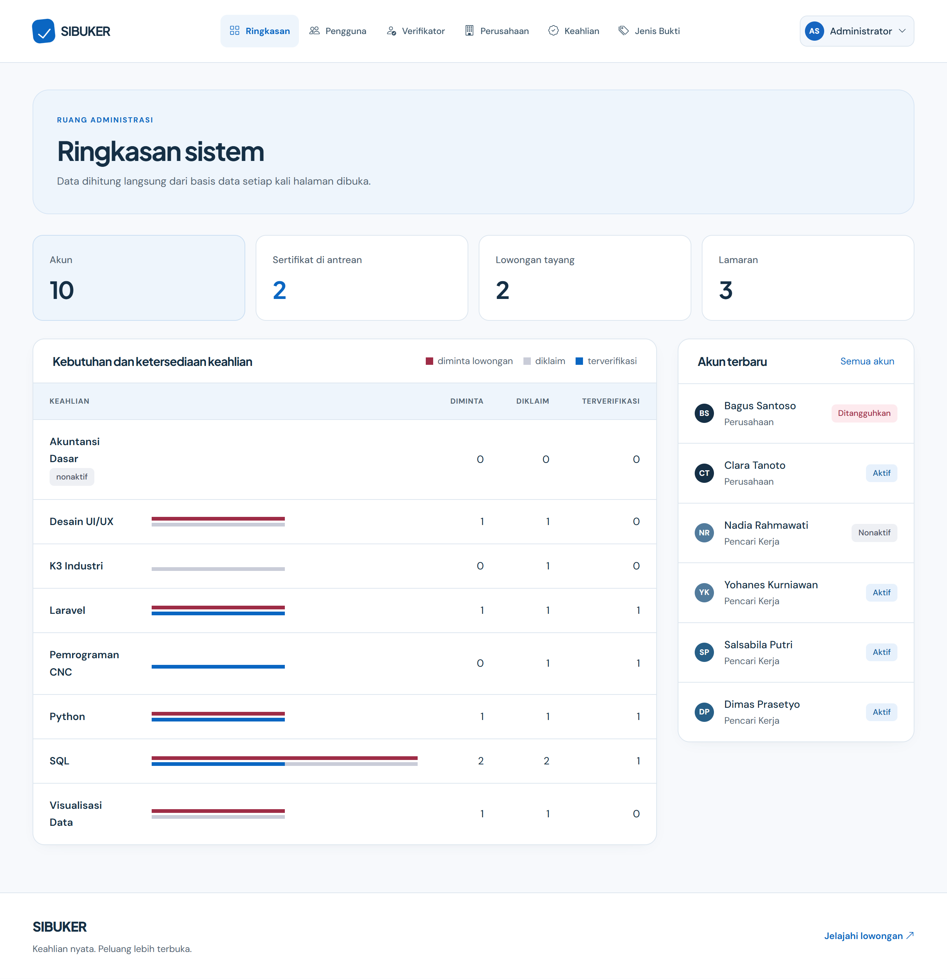
Gambar 3.30 Ringkasan administrator
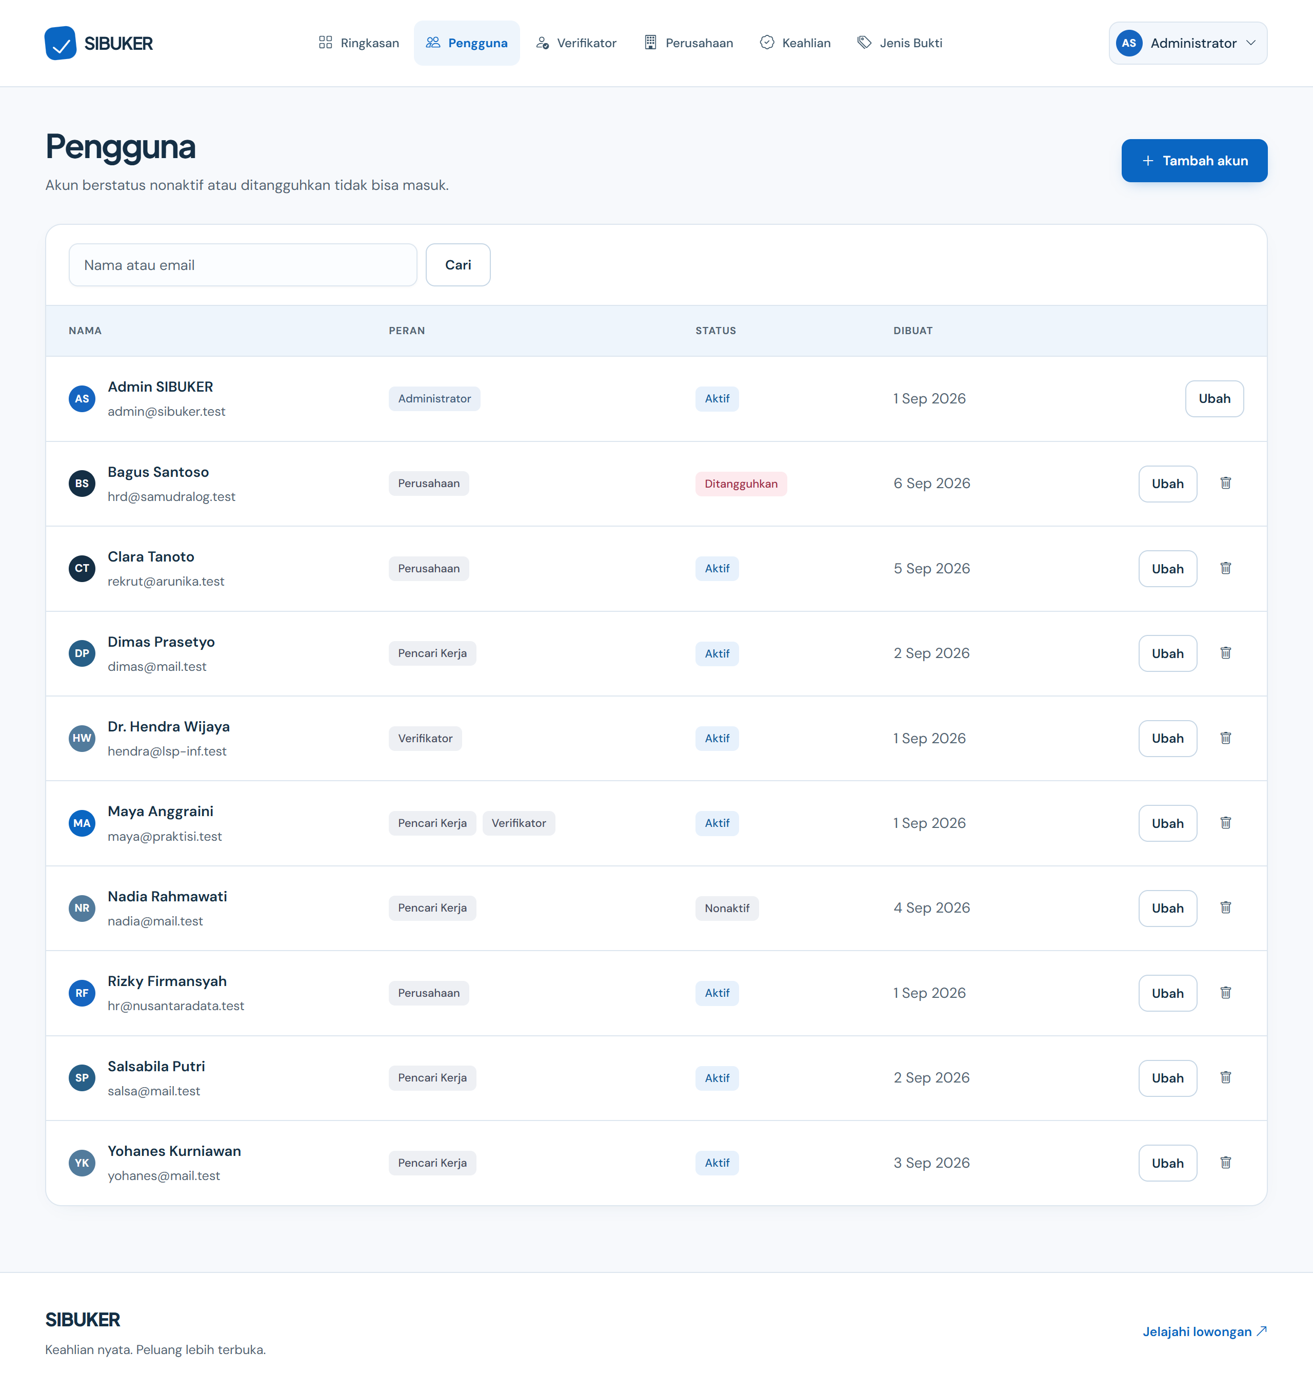
Gambar 3.31 Halaman kelola akun pengguna
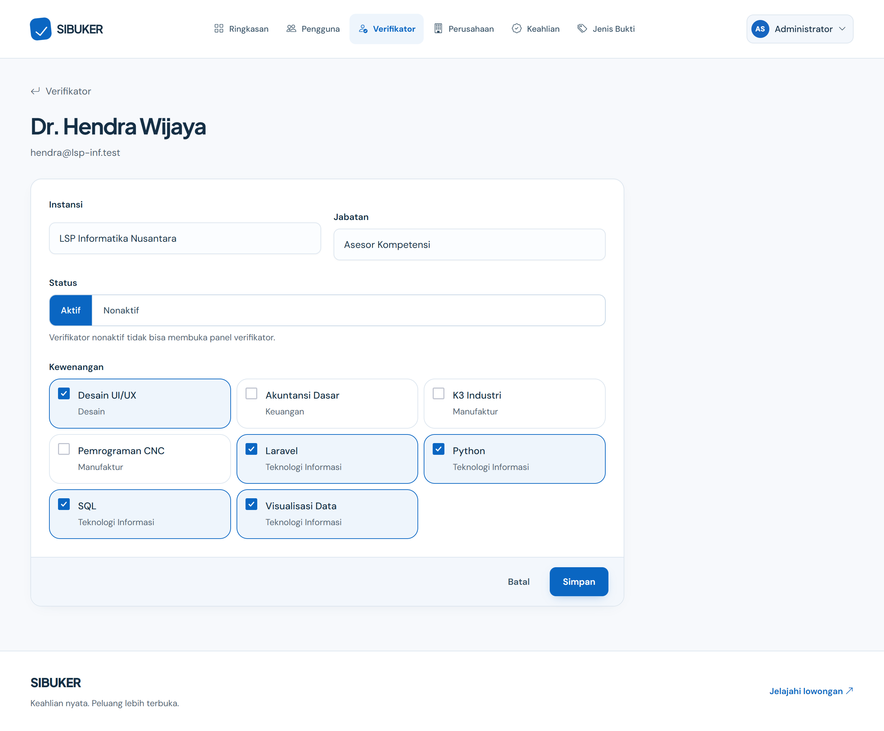
Gambar 3.32 Formulir verifikator beserta pemilihan kewenangan keahlian
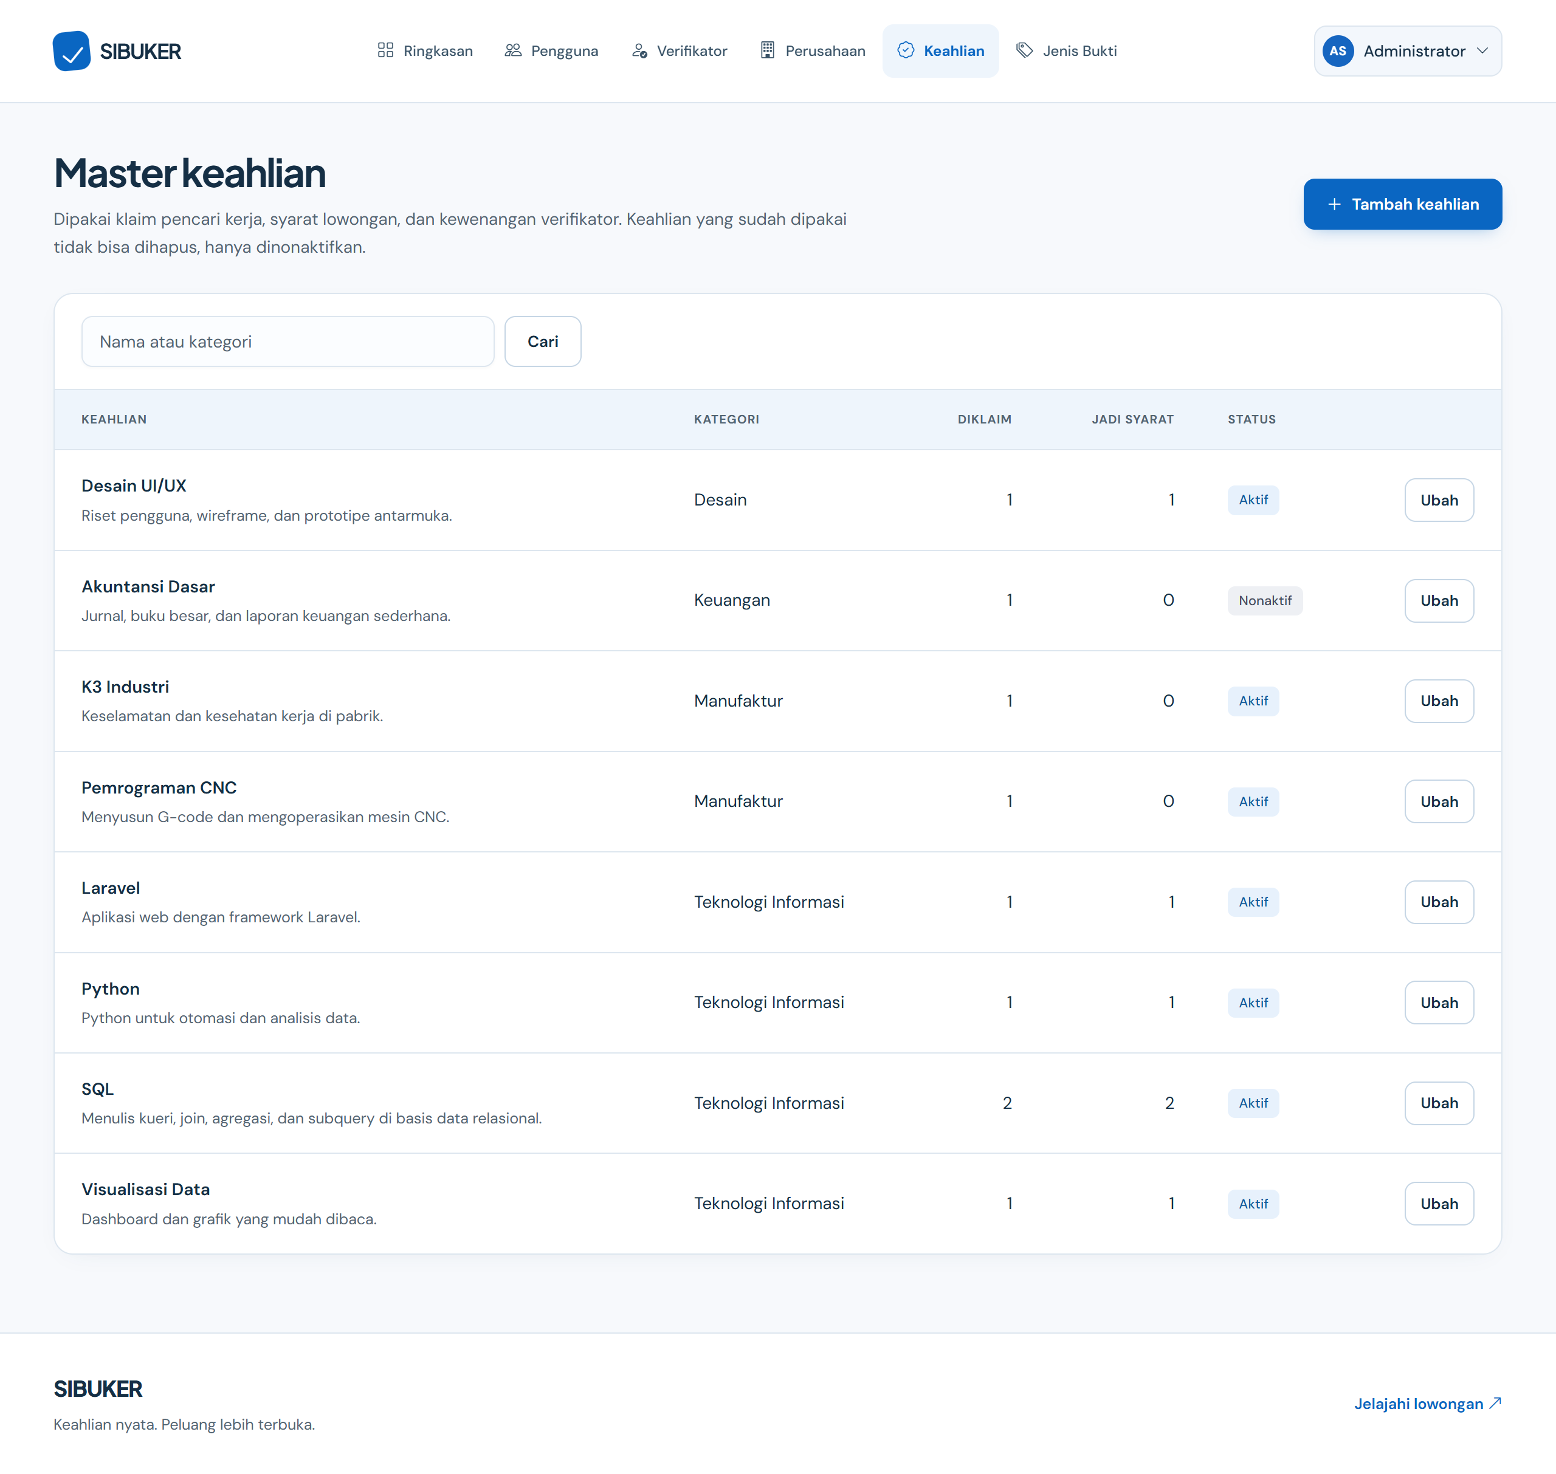
Gambar 3.33 Halaman data acuan keahlian
Tabel 3.32 Pemetaan aksi antarmuka ke operasi basis data untuk peran Administrator
Halaman | Tombol atau aksi | Route | Operasi | Tabel yang terlibat
Ringkasan | Membuka halaman | GET /admin/dashboard | SELECT dengan COUNT | semua tabel utama
Kelola pengguna | Tambah akun | POST /admin/pengguna | INSERT | pengguna, beserta tabel profil sesuai peran yang dipilih
Kelola pengguna | Ubah akun dan status | PUT /admin/pengguna/{id} | UPDATE | pengguna
Kelola pengguna | Hapus akun | DELETE /admin/pengguna/{id} | DELETE | pengguna, ditolak kalau masih terhubung profil perusahaan atau riwayat verifikasi
Kelola verifikator | Simpan kewenangan | PUT /admin/verifikator/{id} | UPDATE dan sinkronisasi | verifikator, kewenangan_verifikator
Kelola perusahaan | Ubah status | PUT /admin/perusahaan/{id} | UPDATE | perusahaan
Data keahlian | Tambah, ubah, hapus | POST, PUT, DELETE /admin/keahlian | INSERT, UPDATE, DELETE | keahlian, penghapusan ditolak kalau masih dipakai klaim atau syarat
Data jenis bukti | Tambah, ubah, hapus | POST, PUT, DELETE /admin/jenis-bukti | INSERT, UPDATE, DELETE | jenis_bukti, penghapusan ditolak kalau masih dipakai sertifikat

3.5 Pengujian

3.5.1 Uji Kelayakan Basis Data
Kelayakan basis data kami uji pakai skrip database/uji_kelayakan.php yang menjalankan 62 pemeriksaan dalam tujuh kelompok. Semua pemeriksaan yang menulis dibungkus transaksi lalu dibatalkan lagi, jadi isi basis datanya tidak berubah. Hasilnya 62 pemeriksaan lulus dan tidak ada yang gagal.
Tabel 3.33 Rangkuman hasil uji kelayakan basis data
Kelompok pemeriksaan | Jumlah | Cakupan
1. Struktur skema | 7 | Kelengkapan 15 tabel dan 2 view, mesin penyimpanan InnoDB, karakter utf8mb4, keberadaan primary key di tiap tabel, dan indeks penopang buat tiap foreign key.
2. Integritas referensial | 12 | Mencari baris yatim di tiap relasi induk dan anak.
3. Penegakan constraint | 17 | Mencoba menulis data yang seharusnya ditolak: pelanggaran UNIQUE, foreign key, ON DELETE RESTRICT, delapan CHECK constraint, dan keempat trigger.
4. Konsistensi data | 7 | Mengecek data yang sudah tersimpan tidak melanggar aturan antarkolom maupun aturan kewenangan verifikator.
5. Perilaku view centang biru | 7 | Penggantian berkas mencabut centang biru, keahlian nonaktif tidak terhitung, verifikasi kedaluwarsa tidak memberi centang, dan klaim nonaktif tidak muncul.
6. Pemakaian indeks | 7 | Mengecek rencana eksekusi buat memastikan tiap query halaman utama benar-benar memakai indeks yang dirancang untuknya.
7. Bentuk normal | 5 | Mengecek tidak ada kolom bernilai jamak, ketergantungan parsial di tabel berkunci gabungan, kolom status turunan, dan kolom agregat.

3.5.2 Pengujian Fungsional
Pengujian fungsional kami jalankan pakai php artisan test dengan basis data terpisah bernama sibuker_pt_test. Basis data itu dibangun ulang dari migration tiap kali pengujian jalan, jadi view, CHECK constraint, dan trigger ikut teruji. Semua 15 pengujian dengan 107 asersi lulus.
Tabel 3.34 Daftar pengujian fungsional beserta cakupannya
Pengujian | Hal yang dipastikan
Halaman publik terbuka | Semua halaman publik bisa diakses, dan lowongan berstatus draft mengembalikan 404.
Halaman panel per peran | Tiap peran bisa membuka semua halaman miliknya.
Hak akses dijaga | Peran yang tidak berhak ditolak dengan kode 403.
Status centang biru dibaca dari view | Nilai centang biru yang ditampilkan memang berasal dari v_status_keahlian.
Masuk dan pilih peran | Akun yang punya lebih dari satu peran diarahkan ke halaman pemilihan peran.
Pendaftaran perusahaan | Pendaftaran membuat satu baris pengguna dan satu baris perusahaan.
Melamar menyimpan skor dan menolak duplikat | Skor kecocokan tersimpan, dan lamaran kedua di lowongan yang sama ditolak UNIQUE constraint.
Verifikasi disetujui memberi centang biru | Persetujuan verifikator langsung mengubah status di view.
Publikasi butuh syarat | Lowongan tanpa syarat keahlian tidak bisa dipublikasikan.
Hapus data acuan yang dipakai ditolak | ON DELETE RESTRICT bekerja dan aplikasinya menampilkan pesan yang sesuai.
Mengganti berkas mencabut centang biru | Sertifikat yang berkasnya diganti kembali masuk antrean dan kehilangan centang birunya.
Penautan lintas pemilik ditolak | Trigger menolak sertifikat satu pengguna membuktikan klaim pengguna lain.
Verifikator tidak memeriksa miliknya sendiri | Ditolak controller sekaligus ditolak trigger di tingkat basis data.
Keahlian nonaktif tidak terverifikasi | Klaim pada keahlian yang dinonaktifkan tidak lagi bercentang biru.
CHECK constraint menjaga konsistensi | Kombinasi kolom yang tidak konsisten ditolak basis data.

DAFTAR PUSTAKA
Alfina, O., & Syafrinal, I. (2022). Perancangan Sistem Verifikasi Ijazah Digital Berbasis Web. Jurnal Sistem Informasi dan Teknologi Informasi.
Codd, E. F. (1970). A Relational Model of Data for Large Shared Data Banks. Communications of the ACM, 13(6), 377-387.
Connolly, T., & Begg, C. (2015). Database Systems: A Practical Approach to Design, Implementation, and Management (6th ed.). Pearson Education.
Elmasri, R., & Navathe, S. B. (2016). Fundamentals of Database Systems (7th ed.). Pearson Education.
Oracle Corporation. (2024). MySQL 8.4 Reference Manual. Oracle Corporation.
Rayhan, M., & Utami, E. (2024). Sistem Informasi Bursa Kerja Khusus Berbasis Web. Jurnal Teknologi Informasi dan Ilmu Komputer.
Restaldo, A., & Beeh, Y. R. (2022). Perancangan Sistem Informasi Berbasis Web Menggunakan Framework Laravel. Jurnal Informatika.
United Nations. (2015). Transforming Our World: The 2030 Agenda for Sustainable Development. United Nations General Assembly.

LAMPIRAN A ERD FISIK LENGKAP
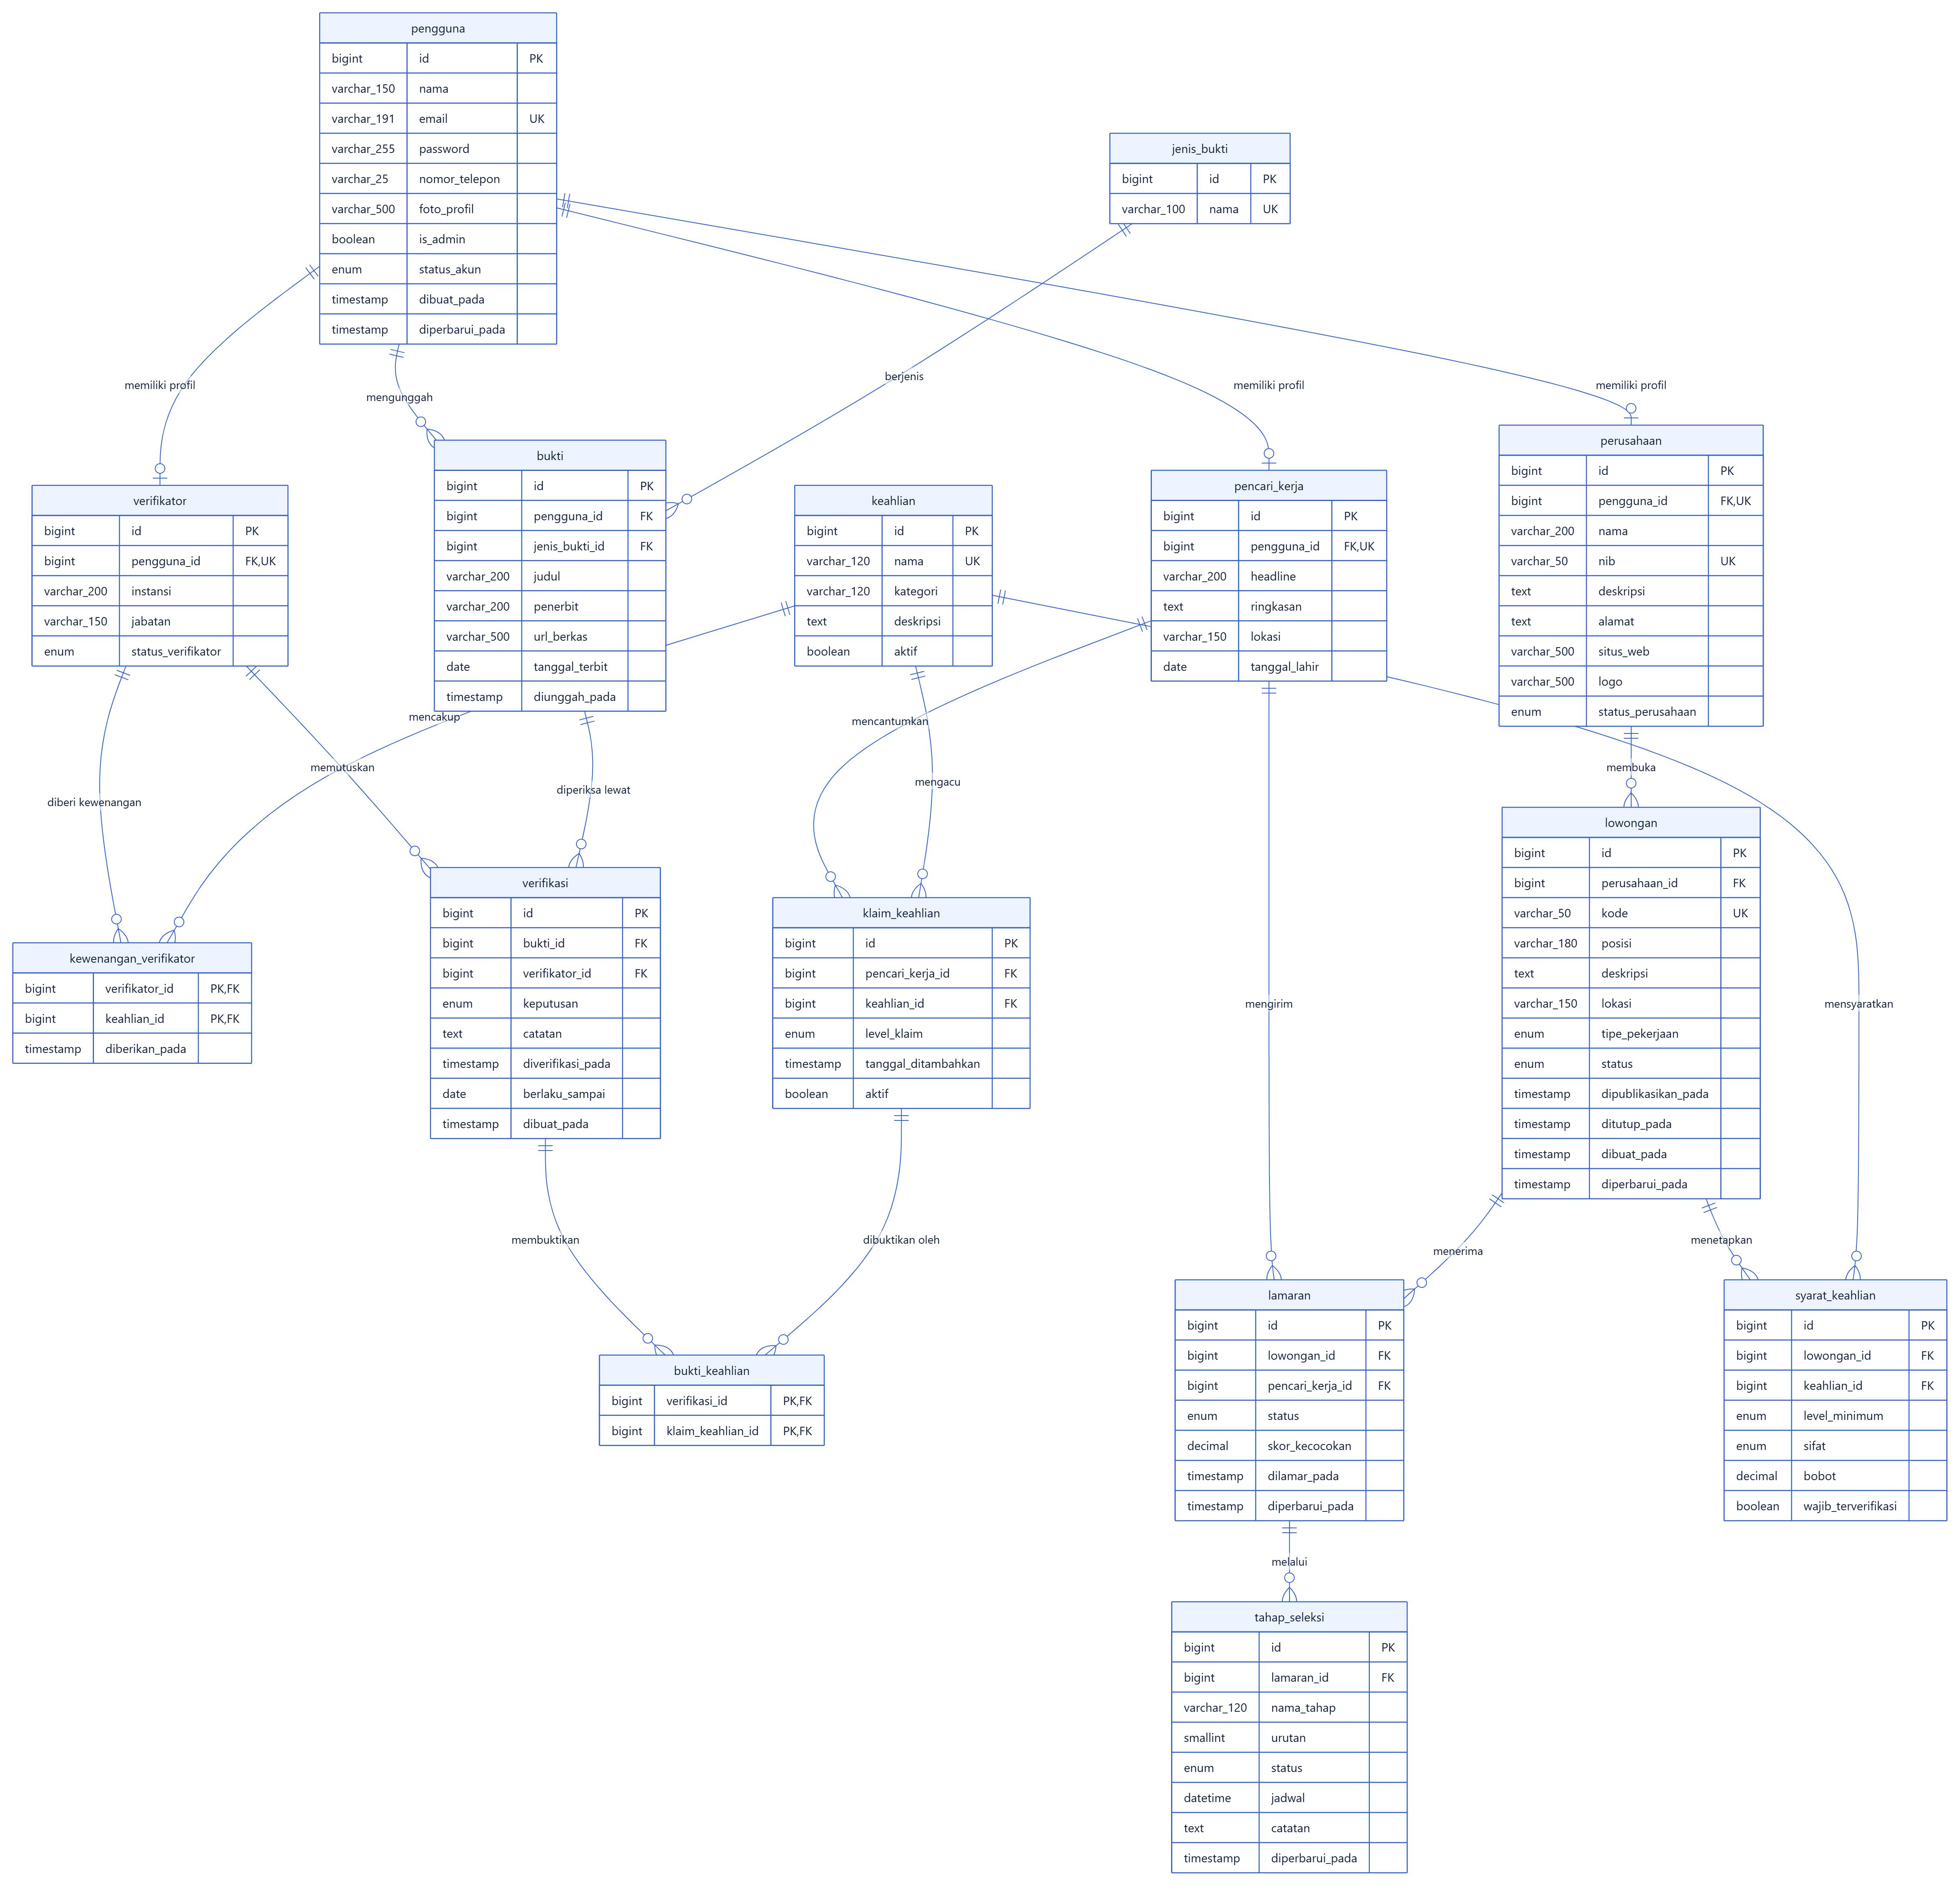
Gambar 3.34 ERD fisik SIBUKER-PT secara utuh, 15 tabel dan 19 relasi

